陕西西咸新区泾河新城水务有限公司
泾河新城应急供水工程（一期）项目
环境影响报告书
（送审稿）

建设单位：陕西西咸新区泾河新城水务有限公司
评价单位（一）：延安市环境科学研究所
评价单位（二）：广州市环境保护工程设计院有限公司
二〇一五年十二月

目录
前言 1
1.项目背景 1
2.评价工作过程简况 2
3.建设项目特点 2
4.关注的主要环境问题 2
5.报告书主要结论 2
1 总论 3
1.1编制依据 3
1.2评价因子与评价标准 4
1.3评价工作等级和评价重点 8
1.4评价范围及环境敏感区 10
1.5相关规划及环境功能区划 10
2 项目概况 14
2.1项目名称、性质及建设地点 14
2.2工程建设必要性 15
2.3项目组成 15
2.4工程建设内容 16
2.5总平面布置及其合理性 18
2.6组织机构及劳动定员 19
3 工程分析 21
3.1施工期污染源及污染物 21
3.2营运期污染源及污染物 25
3.3污染物排放情况汇总 29
4 区域自然环境和社会环境概况 30
4.1自然环境概况 30
4.2社会环境概况 35
5 环境质量现状调查与评价 38
5.1环境空气质量现状监测 38
5.2地表水现状调查与评价 40
5.3地下水现状调查与评价 41
5.4环境噪声现状调查与评价 44
5.5生态现状调查与评价 45
6 环境影响预测与评价 46
6.1施工期环境影响分析 46
6.2环境空气影响预测与评价 55
6.3噪声影响预测与评价 55
6.4水环境影响预测与评价 59
6.5固体废弃物影响分析 59
6.6生态环境影响分析 60
6.7外环境对本项目的影响分析 60
7 地下水环境影响评价 62
7.1地下水评价等级及范围 62
7.2评价区地形地貌 63
7.3评价区地层及构造 64
7.4评价区地下水环境现状调查 65
7.5地下水天然资源量计算 81
7.6施工期地下水环境影响分析 84
7.7运营期地下水环境影响分析 84
7.8.水源保护区的划分建议 94
7.9.地下水保护措施 97
8 环境风险评价 98
8.1评价等级及评价范围 98
8.2环境风险识别 99
8.3源项分析 101
8.4事故后果分析 102
8.5风险管理 103
8.6风险评价结论与建议 108
9 污染防治措施可行性分析 109
9.1施工期污染防治措施 109
9.2运营期污染防治措施 112
10 清洁生产与总量控制 115
10.1清洁生产 115
10.2总量控制 115
11 环境经济损益分析 117
11.1经济效益分析 117
11.2社会效益分析 117
11.3环境经济损益分析 118
11.4小结 119
12 环境管理与监测计划 121
12.1环境管理的要求 121
12.2环境监测计划 122
12.3施工期环境监理 123
12.4环保竣工验收清单 127
12.5环保监督管理 127
12.6排污口管理 127
13 产业政策及规划符合性分析 129
13.1产业政策符合性分析 129
13.2规划符合性分析 129
14 公众参与 132
14.1公众参与的目的和意义 132
14.2公众参与的方式和对象 132
14.3公众参与调查结果统计分析 132
14.4公众参与调查结果总结 134
14.5公众意见采纳处理情况 135
15 结论 137
15.1项目概况 137
15.2环境现状与主要环境问题 137
15.3环境影响预测与评价结论 138
15.4项目建设的环境可行性 140
15.5结论与建议 142

前言

1. 项目背景
城市供水安全是构建和谐社会的基础，是维持社会安定的重要因素。城市饮用水工程建设是城市发展的生命线工程。《关中—天水经济区发展规划》明确提出加快推进西咸一体化，西咸一体化由此跃升到国家战略层面。泾河新城为西咸新区五大新城之一，城市供水作为一项关乎国计民生的基础建设工程，是“西咸新区—泾河新城”建设的重中之重。随着优惠政策的落实，极大地调动了投资方的热情。但供水设施的不完善，严重制约着泾河新城的发展。
泾河新城在近期规划区启动实施阶段，可维持现有供水模式，保持泾阳县城现有水源和给水设施不变。但泾河新城在建项目有乐华城、秦龙现代农业产业园、崇文重点镇等工程都即将交付使用，存在有网无水的状态，而给水规划中的水源张家山渠首泉水、西安市供水管网、引汉济渭工程短期内都难以解决，所以建设西咸新区泾河新城应急供水工程（水源地）工程是十分必要的，也是非常紧迫的。
综上所述，为解决泾河新城近期供水，2014年10月建设单位委托西安市政设计研究院有限公司编制了《陕西省西咸新区泾河新城应急供水工程（水源地）》可行性研究报告，并取得泾河新城管理委员会经济发展和投资局《关于泾河新城应急供水工程（一期）项目建议书的批复》文件，确定项目主要建设内容为：布设26眼水源井（泾河北岸布设23眼水源井，泾河南岸布设3眼水井），输水管道23km，水源管理站一座，设计供水规模为22000m³/d，其中泾河北岸供水规模为20000m³/d，主要负责泾河新城秦汉大道以东规划区域的生活用水；泾河南岸供水规模为2000m³/d，主要负责FC1片区的生活用水。
在设计过程中13#和14#、29#和30#连接需要穿越延西高速，因考虑施工困难，加之存在2015年12底交付的使用的崇文重点镇保障房一期工程存在有管网无水问题，进行了方案，取消了14#、15#、31#、32#、33#水源井，在保障房附近正阳大道绿化带建设一座处理规模为2000m³/d，以保证近期崇文重点镇保障房一期工程供水，待泾阳县第三水厂扩建工程或张家山泉供水工程实施后，保障房给水处理站将作为备用水源。
方案调整后，本项目建设内容为：布设21眼水源井（北岸18眼，南岸3眼），建设水源管理站一座，处理规模16250m³/d，保障房给水处理站一座，处理规模2000m³/d，输水管线15840m，建成后泾河北岸水源管理站取水规模16250m³/d，泾河北岸保障房给水处理站工程供水规模2000m³/d，泾河南岸取水规模1500m³/d。
本工程建成后，可以彻底解决泾河新城近期用水的供需矛盾，促进经济的发展，而且从远期来看，该工程的建成将产生巨大的社会效益和经济效益。

2. 评价工作过程简况
根据《中华人民共和国环境保护法》、《中华人民共和国环境影响评价法》和《建设项目环境保护管理条例》中的有关规定，陕西省西咸新区泾河新城水务有限公司于2015年9月10日正式委托广州市环境保护工程设计院有限公司和延安市环境科学研究所承担本项目环境影响评价报告书的编制工作。环评单位接受委托后，在认真研究该项目的有关材料，进行实地踏勘、调研和环境现状监测的基础上，编制了《泾河新城应急供水工程（一期）项目环境影响报告书》。
本报告编制过程中，得到了泾河新城建设规划环保局等有关单位和领导的大力支持和帮助，在此表示真诚地感谢。

3. 建设项目特点
本项目为地下水开采生态影响型项目，生态环境影响主要是占地对植被、土壤的破坏，建设过程造成的水土流失和对现有生态系统的扰动；大气污染物主要是油烟废气；废水主要为生活污水；高噪声源水泵等设备；固废主要为生活垃圾；在严格落实污染治理措施的前提下，各项污染物可达标排放，环境影响可接受。

4. 关注的主要环境问题
本报告关注的主要环境问题包括施工期生态环境影响，地下水开采对区域地下水位的影响，环境风险事故的影响，以及外环境对本项目的影响等。

5. 报告书主要结论
本报告分析认为：本项目建设可有效缓解城区供水紧张局势，解决泾河新城南、北两岸发展用水问题，是完善泾河新城供水系统的重要举措，社会效益显著。项目符合产业政策及相关规划的要求，各污染物产生环节均有相应的污染物控制措施，可做到污染物达标排放，对周边环境的影响可接受，符合清洁生产的要求；大多数群众支持该项目建设。因此，在严格执行“三同时”制度，强化环境保护管理，保证各类环境保护设施正常运行，控制污染物总量排放达到指标要求的前提下，从环境保护角度看，本项目建设可行。

1 总论

1.1 编制依据

1.1.1 法律法规依据
（1）《中华人民共和国环境保护法》，2014年4月24日；.
（2）《中华人民共和国环境影响评价法》，2002年10月28日；
（3）《中华人民共和国水法》，2002年8月29日；
（4）《中华人民共和国水污染防治法》，2008年6月1日；
（5）《中华人民共和国大气污染防治法》，2015年8月29日；
（6）《中华人民共和国环境噪声污染防治法》，1996年10月29日；
（7）《中华人民共和国固体废物污染环境防治法》，2005年4月1日；
（8）《中华人民共和国清洁生产促进法（2012年修正）》，2012年2月29日；
（9）《中华人民共和国循环经济促进法》，2008年9月1日；
（10）《中华人民共和国节约能源法》，2008年4月1日；
（11）国务院1998年第253号令《建设项目环境保护管理条例》，1998年11月29日；
（12）《陕西省城市饮用水水源保护区环境保护条例》2002年3月28日。

1.1.2 评价技术规范
（1）《环境影响评价技术导则总纲》(HJ2.1-2011)；
（2）《环境影响评价技术导则大气环境》（HJ2.2-2008）；
（3）《环境影响评价技术导则地面水环境》(HJ.T2.3-93)；
（4）《环境影响评价技术导则声环境》(HJ2.4-2009)；
（5）《环境影响评价技术导则地下水环境》（HJ610-2011）；
（6）《环境影响评价技术导则生态影响》（HJ19-2011）；
（7）《建设项目环境风险评价技术导则》(HJ/T169-2004)；
（8）《饮用水水源保护区划分技术规范》（HJ/T 338-2007）。

1.1.3 相关规章规划及产业政策
（1）环境保护部《国家环境保护“十二五”规划》；
（2）《公众参与暂行办法》环发2006[28号]，2006年2月14日；
（3）《建设项目环境影响评价分类管理名录》，2015年6月1日；
（4）《关于进一步加强环境影响评价管理防范环境风险的通知》，环发[2012]77号；
（5）国家发展和改革委员会令第9号《产业结构调整指导目录(2011年本)》及2013年修订本；
（6）《环境保护行政主管部门突发环境事件信息报告办法（试行）》，环发【2006】50号，2006年；
（7）《陕西省环境保护厅关于进一步加强风险防范严格环境影响评价管理的通知》（陕环函〔2012〕764号），2012年8月；
（8）《渭河流域水污染防治巩固提高三年行动方案（2015—2017年）》（陕政办发〔2015〕38号），2015年5月17日。

1.1.4 项目依据
（1）陕西省西咸新区泾河新城水务有限公司委托广州市环境保护工程设计院有限公司承担该项目环境影响评价工作的委托书（附件1），2015年9月；
（2）《陕西省西咸新区泾河新城应急供水工程（水源地）项目可行性研究报告》，2014年10月；
（3）《西咸新区泾河新城城市供水工程应急水源地地下水勘查报告》，2014年10月；
（4）《西咸新区泾河新城水资源论证报告》，2014年12月；
（5）陕泾河经发发﹝2015﹞19号《泾河新城管理委员会经济发展和投资局关于泾河新城应急供水工程（一期）项目建议书的批复》（附件2），2014年9月26日；
（6）建设单位提供的其他技术资料、相关部门意见等。

1.2 评价因子与评价标准

1.2.1 评价因子识别与筛选
（1）环境空气影响因子的识别及评价因子筛选
本项目大气污染物仅为加氯车间微量泄漏的Cl₂和餐饮油烟。
环境空气质量现状评价因子选择：SO₂、NO_{x}、PM₁₀、PM_{2.5}、Cl₂共5项。
（2）水环境影响因子的识别及评价因子筛选
项目产生的废水主要为生活污水，生活污水建议经地埋式污水处理设备处理后回用于水源管理站厂区内绿化，废水无外排。因此，本次环评不进行地表水影响预测评价工作，仅分析生产废水处理后回用于水源管理站厂区内绿化的可行性和可靠性。
地表水环境质量现状评价因子选择：pH、COD、BOD₅、氨氮、石油类、阴离子表面活性剂、氯化物共7项。
项目对地下水水质影响很小，造成土壤盐渍化的可能性较小，但是由于集中开采，对地下水水位会产生一定的影响，属于Ⅱ类项目，现状及预测均可不考虑水质。考虑到项目取水用途为饮用水，因此，在自然环境概况中对区域地下水水质进行分析。
（3）声环境评价因子的识别及筛选
本项目噪声源对厂界环境噪声影响不大；水源地泵房及水源管理站周围敏感点处声环境质量可以达标。声环境影响评价现状调查因子和预测因子均为场界/厂界外1m处的等效A声级。
（4）固体废物评价因子的识别与筛选
本项目所产生的固体废物均可做到妥善处理处置，因此选择固体废物处理和处置率、固体废物处置方式进行环境影响评价。
（5）生态影响评价因子的识别与筛选
项目占地面积小，基本不会对区域植被覆盖和物种多样性产生影响，土地理化性质的改变也局限在永久占地范围之内。因此生态环境影响评价主要分析土地利用、植被、土壤、水土流失等。
根据环境影响识别结果和以上分析，本项目各个专题、各环境要素的评价因子筛选结果汇总见表1.2-1。
表1.2-1 环境评价因子筛选结果汇总
序号 | 环境要素 | 专题 | 评价因子
1 | 环境空气 | 现状评价 | SO₂、NO₂、PM_{2.5}、PM₁₀、Cl₂
1 | 环境空气 | 预测评价 | /
2 | 地表水环境 | 现状评价 | pH、COD、BOD5、氨氮、石油类、阴离子表面活性剂、氯化物
3 | 地下水环境 | 现状评价 | 水质、水位
3 | 地下水环境 | 预测评价 | 水位
4 | 声环境 | 现状评价 | 厂界外1m处等效A声级
4 | 声环境 | 预测评价 | 厂界外1m处等效A声级
5 | 固废 | 预测评价 | 固体废物处理或处置措施的可行性与综合利用效果
6 | 生态影响 | 现状评价 | 拟建地土地利用
6 | 生态影响 | 预测评价 | 土地利用、植被、土壤、水土流失等影响

1.2.2 环境质量标准
项目拟建地位于西咸新区泾河新城，项目相关执行标准如下：
（1）环境空气
环境空气质量执行《环境空气质量标准》（GB3095-2012）二级标准，特征污染物参照原《工企业设计卫生标准》（TJ36-79）中居住区大气中有害有毒物质的最高容许浓度限值要求。
（2）地表水
地表水水质执行《地表水环境质量标准》（GB3838-2002）Ⅲ类标准。
（3）地下水
地下水水质执行《地下水质量标准》（GB/T14848-93）Ⅲ类标准。
（4）声环境
声环境质量执行《声环境质量标准》（GB3096-2008）的2类区及4a类区标准。
（5）生态环境
生态环境质量执行《土壤环境质量标准》（GB15168-1995）中的二级旱作农田标准。具体评价指标见表1.2-2。
表1.2-2 环境质量标准
类别 | 标准名称及级(类)别 | 污染因子 | 标准值
类别 | 标准名称及级(类)别 | 污染因子 | 单位 |  |  | 数值
环境空气 | 《环境空气质量标准》（GB3095-2012）二级标准 | SO₂ | 年平均 |  | μg/m³ | 60
环境空气 | 《环境空气质量标准》（GB3095-2012）二级标准 | SO₂ | 24小时平均 |  | μg/m³ | 150
环境空气 | 《环境空气质量标准》（GB3095-2012）二级标准 | SO₂ | 1小时平均 |  | μg/m³ | 500
环境空气 | 《环境空气质量标准》（GB3095-2012）二级标准 | NO₂ | 年平均 |  | μg/m³ | 40
环境空气 | 《环境空气质量标准》（GB3095-2012）二级标准 | NO₂ | 24小时平均 |  | μg/m³ | 80
环境空气 | 《环境空气质量标准》（GB3095-2012）二级标准 | NO₂ | 1小时平均 |  | μg/m³ | 200
环境空气 | 《环境空气质量标准》（GB3095-2012）二级标准 | PM₁₀ | 年平均 |  | μg/m³ | 70
环境空气 | 《环境空气质量标准》（GB3095-2012）二级标准 | PM₁₀ | 24小时平均 |  | μg/m³ | 150
环境空气 | 《环境空气质量标准》（GB3095-2012）二级标准 | PM_{2.5} | 年平均 |  | μg/m³ | 35
环境空气 | 《环境空气质量标准》（GB3095-2012）二级标准 | PM_{2.5} | 24小时平均 |  | μg/m³ | 75
环境空气 | 《工企业设计卫生标准》（TJ36-79） | Cl₂ | 一次 |  | mg/m³ | 0.10
环境空气 | 《工企业设计卫生标准》（TJ36-79） | Cl₂ | 日均值 |  | mg/m³ | 0.03
地表水 | 《地表水环境质量标准》（GB3838-2002）Ⅲ类标准 | PH | 无量纲 |  |  | 6~9
地表水 | 《地表水环境质量标准》（GB3838-2002）Ⅲ类标准 | COD | mg/L |  |  | ≤20
地表水 | 《地表水环境质量标准》（GB3838-2002）Ⅲ类标准 | BOD5 |  |  |  | ≤4
地表水 | 《地表水环境质量标准》（GB3838-2002）Ⅲ类标准 | NH3-N |  |  |  | ≤1.0
地表水 | 《地表水环境质量标准》（GB3838-2002）Ⅲ类标准 | 石油类 |  |  |  | ≤0.05
地表水 | 《地表水环境质量标准》（GB3838-2002）Ⅲ类标准 | 阴离子表面活性剂 |  |  |  | ≤0.2
地表水 | 《地表水环境质量标准》（GB3838-2002）Ⅲ类标准 | 氯化物* |  |  |  | 250*
地下水 | 《地下水质量标准》（GB/T14848-93）Ⅲ类标准 | PH | 无量纲 |  |  | 6.5~8.5
地下水 | 《地下水质量标准》（GB/T14848-93）Ⅲ类标准 | 色度 |  |  |  | ≤15
地下水 | 《地下水质量标准》（GB/T14848-93）Ⅲ类标准 | 浑浊度 |  |  |  | ≤3
地下水 | 《地下水质量标准》（GB/T14848-93）Ⅲ类标准 | 嗅和味 |  |  |  | 无
地下水 | 《地下水质量标准》（GB/T14848-93）Ⅲ类标准 | 肉眼可见物 |  |  |  | 无
地下水 | 《地下水质量标准》（GB/T14848-93）Ⅲ类标准 | 砷 | mg/L |  |  | ≤0.05
地下水 | 《地下水质量标准》（GB/T14848-93）Ⅲ类标准 | 镉 |  |  |  | ≤0.01
地下水 | 《地下水质量标准》（GB/T14848-93）Ⅲ类标准 | 铬（六价） |  |  |  | ≤0.05
地下水 | 《地下水质量标准》（GB/T14848-93）Ⅲ类标准 | 铅 |  |  |  | ≤0.05
地下水 | 《地下水质量标准》（GB/T14848-93）Ⅲ类标准 | 氰化物 |  |  |  | ≤0.05
地下水 | 《地下水质量标准》（GB/T14848-93）Ⅲ类标准 | 氟化物 |  |  |  | ≤1.0
地下水 | 《地下水质量标准》（GB/T14848-93）Ⅲ类标准 | 汞 |  |  |  | ≤0.001
地下水 | 《地下水质量标准》（GB/T14848-93）Ⅲ类标准 | 硝酸盐氮 |  |  |  | ≤20
地下水 | 《地下水质量标准》（GB/T14848-93）Ⅲ类标准 | 铁 |  |  |  | ≤0.3
地下水 | 《地下水质量标准》（GB/T14848-93）Ⅲ类标准 | 锰 |  |  |  | ≤0.1
地下水 | 《地下水质量标准》（GB/T14848-93）Ⅲ类标准 | 氯化物 |  |  |  | ≤250.0
地下水 | 《地下水质量标准》（GB/T14848-93）Ⅲ类标准 | 硫酸盐 |  |  |  | ≤250.0
地下水 | 《地下水质量标准》（GB/T14848-93）Ⅲ类标准 | 溶解性固体 |  |  |  | ≤1000.0
地下水 | 《地下水质量标准》（GB/T14848-93）Ⅲ类标准 | 总硬度 |  |  |  | ≤450.0
地下水 | 《地下水质量标准》（GB/T14848-93）Ⅲ类标准 | 挥发酚 |  |  |  | ≤0.002
声环境 | 《声环境质量标准》（GB3096-2008）2类 | 等效连续A声级 | dB(A) | 昼间 |  | 60
 |  |  |  | 夜间 |  | 50
声环境 | 《声环境质量标准》（GB3096-2008）4a类 | 等效连续A声级 | dB(A) | 昼间 |  | 70
 |  |  |  | 夜间 |  | 55
*参照集中式生活饮用水地表水源地补充项目标准限值。

1.2.3 污染物排放标准
（1）大气污染物排放执行《大气污染物综合排放标准》(GB16297-1996)中的二级标准。
（2）生产废水和生活污水全部综合利用，不外排。
（3）水源管理站北侧、西侧，给水处理站东侧噪声执行《工业企业厂界环境噪声排放标准》（GB12348-2008）4类标准，其余场界/厂界噪声执行《工业企业厂界环境噪声排放标准》（GB12348-2008）2类标准；建筑施工噪声执行《建筑施工场界环境噪声排放标准》（GB12523-2011）中的相关规定；
（4）一般固废执行《一般工业固废贮存、处置场污染控制标准》（GB18599-2001）及其修改单（环境保护部公告2013年第36号）；生活垃圾执行《生活垃圾填埋场污染控制标准》（GB16889-2008）；危险废物执行《危险废物贮存污染控制标准》（GB18597-2001）及其修改单（环境保护部公告2013年第36号）。
具体评价指标见表1.2-3、表1.2-4。
表1.2-3 工业企业厂界环境噪声排放标准[dB(A)]
功能类别 | 昼间 | 夜间
2类 | 60 | 50
4类 | 70 | 55
表1.2-4 建筑施工场界环境噪声排放限值[dB(A)]
昼间 | 夜间
70 | 50

1.3 评价工作等级和评价重点

1.3.1 评价工作等级

1.3.1.1 环境空气
本项目大气污染物仅为加氯车间微量泄露的Cl₂和食堂餐饮油烟，排放量很少，环境空气质量影响仅作简单分析。

1.3.1.2 地表水
项目产生的废水主要为生活污水，保障房给水处理站周边市政污水管网已到达，污水直接进入市政污水管网；水源管理站厂址周边无市政排水系统，环评建议在水源管理站建设一套处理工艺为“A/O生物接触氧化工艺”的地埋式污水处理装置和一座2m³的化粪池，餐饮废水经油水分离器处理后和其他污水一起进入化粪池，处理的水质满足《城市杂用水水质标准》（GB/T18920-2002）绿化水质达标后回用于水源管理站厂区内绿化，保证废水无外排。据HJ/T2.3-93《环境影响评价技术导则地表水环境》中所列地面水环境影响评价分级判据，确定地面水评价等级为三级从简。
表1.3-1地表水环境影响评价等级判定表
建设项目污水排放量m³/d | 建设项目污水水质复杂程度 | 一级 |  | 二级 |  | 三级
建设项目污水排放量m³/d | 建设项目污水水质复杂程度 | 地面水域规模（大小规模） | 地面水水质要求（水质类别） | 地面水域规模（大小规模） | 地面水水质要求（水质类别） | 地面水域规模（大小规模） | 地面水水质要求（水质类别）
＜1000  ≥200 | 复杂 | / | / | / | / | 大、中 | Ⅰ～Ⅳ
＜1000  ≥200 | 复杂 | / | / | / | / | 小 | Ⅰ～Ⅴ
＜1000  ≥200 | 中等 | / | / | / | / | 大、中 | Ⅰ～Ⅳ
＜1000  ≥200 | 中等 | / | / | / | / | 小 | Ⅰ～Ⅴ
＜1000  ≥200 | 简单 | / | / | / | / | 中、小 | Ⅰ～Ⅳ
1.12 | 简单 | / | / | / | / | 中 | Ⅲ

1.3.1.3 地下水
本项目为Ⅱ类项目，取水规模为19750m³/d，取水后引起地下水水位变化区域范围小，周边无集中式饮用水源地及保护区，项目拟建地未出现环境水文地质问题，根据《环境影响评价技术导则地下水环境》（HJ 610-2011）所列的地下水环境影响评价分级判据，确定本项目地下水评价等级为二级。

1.3.1.4 声环境
本项目处在《声环境质量标准》中规定的2类标准地区（除水源管理站北侧和南侧处在4a类标准地区外），项目建设前后评价范围内敏感目标噪声级增高量小于3dB（A），且受噪声影响人口数量变化不大。根据HJ 2.4-2009《环境影响评价技术导则声环境》的规定，确定本项目声环境评价工作等级为二级。

1.3.1.5 生态环境
本项目为新建项目，新增永久占地1.33hm²，拟建地为非生态敏感区，根据HJ19-2011《环境影响评价技术导则生态影响》的规定，本项目生态环境评价工作等级为三级，具体评价依据见表1.3-1。
表1.3-1 本项目生态环境影响评价等级判据
影响区域生态敏感性 | 工程占地（水域）范围
影响区域生态敏感性 | 面积≥20km²  或长度≥100km | 面积2km²~20km²或长度50km~100km | 面积≤2km²  或长度≤50km
特殊生态敏感区 | 一级 | 一级 | 一级
重要生态敏感区 | 一级 | 二级 | 三级
一般区域 | 二级 | 三级 | 三级
本项目 | 位于一般区域，永久占地1.33hm²，因此，本项目生态环境影响评价工作等级为三级。
项目涉及水源井、输水管线及水源管理站，因此生态评价范围确定为水源管理站、保障房给水处理站周围及管线两侧外延200m范围的包络线区域。

1.3.1.6 环境风险
本项目涉及的主要危险化学品为氯气，其最大在线量为0.5t，小于《危险化学品重大危险源辨识》（GB 18218-2009）规定的临界量（5t），不属于重大危险源，项目拟建地不属于环境敏感地区，根据《建设项目环境风险评价技术导则》（HJ/T169-2004），本项目风险评价等级为二级。

1.3.2 评价重点
（1）项目建设对区域地下水位的影响；
（2）项目建设对生态环境的影响；
（3）环境风险分析；
（4）污染防治措施、生态影响减缓措施、风险防范措施可行性及可靠性；
（5）外环境对本项目的影响。

1.4评价范围及环境敏感区

1.4.1 评价范围

1.4.1.1 环境空气
环境空气评价范围参照三级评价要求，以给水处理站加氯车间为原点，半径2.5km的圆。

1.4.1.2 地表水
地表水评价范围参照三级评价要求，即项目所在地泾河上游500m，下游1500m的河段。

1.4.1.3 地下水
本项目的地下水评价范围同泾河新城项目区地下水资源论证范围，总面积为1033.33km²，见图7.1-1。

1.4.1.4 声环境
声环境评价范围为拟建项目场界/厂界外200m。
1.4.1.5 生态环境
项目涉及水源井、输水管线、水源管理站及保障房给水处理站，因此生态评价范围确定为水源管理站、保障房给水处理站周围及管线两侧外延200m范围的包络线区域。
1.4.1.6 环境风险
按照二级评价要求，环境空气评价范围为以危险源为中心的半径3km范围；评价面积不小于28.3km²。本项目事故状态下污水应全部收集，因此地表水仅分析污水收集设施情况。

1.4.2 环境敏感区
本项目环境保护目标包括周边的大气环境、声环境、地下水、地表水环境以及周边农作物。评价区内环境保护目标及主要敏感点汇总见表1.4-2，敏感点位置见图1.4-2。

1.5 相关规划及环境功能区划

1.5.1 相关规划
本项目为应急水源建设项目，位于西咸新区泾河新城秦汉大道以东规划区域，项目建设符合《西咸新区总体规划》（2010-2020年）和《西咸新区—泾河新城分区规划》（2010-2020年），详见“规划符合性分析”章节。
1、《西咸新区总体规划》（2010-2020年）
《西咸新区总体规划》（2010-2020年）文件中，第十一章市政设施规划第53条给水工程指出：“2、水源地规划：以秦岭北麓地表水引汉济渭工程作为区域主要供水水源，远景建设东庄水库作为第二水源，用区域内污水资源化利用后的再生水、雨水资源等，形成区域多水源联合供水保障体系。整合现状地下水源，将其纳入区域应急备用供水系统”；“3、给水设施规划：渭河以北建设引汉过渭工程，配套建设引汉过渭泾渭水厂，渭河以南以汉济渭工程调水作为主供水源，建设沣河水厂，建设形成新区与西安，咸阳主城区供水设施全面对接，渭河南北相连，主环相接的供水网络”。
2、《西咸新区—泾河新城分区规划》（2010-2020年）
《西咸新区-泾河新城分区规划》（2010-2020年）中“给水工程规划”指出：
（1）供水方案：
①近期供水方案：水源：泾河傍河地下水源。
规划在泾河南岸、北岸各建给水厂一座，南岸给水厂规模3万m³/d，北岸给水厂规模3万m³/d。
②远期供水方案：水源：泾河傍河地下水源；泾河东庄水库。
泾河东庄水库工程是陕西省实施西部大开发战略、加快关中经济区发展的重大水利项目。是《关中-天水经济区发展规划》中唯一的大型水源工程。工程位于泾河下游礼泉县东庄乡，淳化县车坞乡河段处，总库容30.08亿m³。在规划区西北角建设给水厂两座，规模分别为6万m³/d，10万m³/d。
（2）输配水管网规划
“根据规划区近期由北向南供水，远期双水源供水的格局，在高泾南路、高泾大道、高泾中路等主要东西主通道布置双线输配水管道，在秦汉大道、县东路、正阳大道南北双向道宽度大于等于60m主干道布置双线配水管道，其余道路布置DN300-DN600配水管道”。

1.5.2 环境功能区划
项目所在地为农村地区，其环境空气功能区为二类区；根据《陕西省水功能区别》，项目所在地位于泾河两岸，均为Ⅲ类水域；项目经过高泾南路、秦汉大道、高泾大道，道路红线外35m应划分为4a类区声环境功能区，其余应划分为2类；拟建地地下水拟建为备用集中式生活饮用水源地，地下水质量宜按Ⅲ类标准控制。
表1.4-2 评价区内重点保护对象及其环境保护目标
环境要素 | 保护对象 | 与水源管理站 |  | 户数 | 人口 | 保护目标或保护对策
环境要素 | 保护对象 | 方向 | 距离m | 户数 | 人口
大气 | 河头李村 | SE | 304 | 41 | 150 | 《环境空气质量标准》二级标准
大气 | 雁河屯村 | SE | 1100 | 62 | 190
大气 | 寅王村 | E | 1900 | 53 | 170
大气 | 彭家村 | ESE | 2200 | 32 | 110
大气 | 宋村 | ESE | 2600 | 24 | 70
大气 | 摆渡村 | ENE | 775 | 120 | 400
大气 | 上马村 | ENE | 2700 | 54 | 160
大气 | 小庙村 | NE | 1500 | 40 | 130
大气 | 钮家村 | NE | 2100 | 42 | 140
大气 | 蔡杨村 | NE | 2800 | 60 | 180
大气 | 坡底村 | NNE | 1700 | 130 | 420
大气 | 兰泰植物园 | NNE | 1800 | / | /
大气 | 上坡村 | NE | 2500 | 22 | 70
大气 | 黄家村 | N | 2300 | 38 | 105
大气 | 南马村 | NW | 1500 | 60 | 180
大气 | 皮刘村 | NNW | 2400 | 70 | 220
大气 | 石家渠 | NW | 716 | 65 | 190
大气 | 花角村 | NW | 1800 | 110 | 380
大气 | 马庄村 | WNW | 1700 | 135 | 440
大气 | 西赵村 | W | 2400 | 50 | 160
大气 | 东赵村 | W | 1900 | 65 | 210
大气 | 唐李村 | WSW | 500 | 240 | 800
大气 | 山西庄村 | SSE | 2400 | 300 | 1100
大气 | 团庄村 | NW | 5200 | 70 | 220 | 输水管线两侧200m | 《环境空气质量标准》二级标准
大气 | 大曲子村 | NW | 4200 | 350 | 1300 | 输水管线两侧200m | 《环境空气质量标准》二级标准
大气 | 小曲子村 | NW | 3200 | 25 | 80 | 输水管线两侧200m | 《环境空气质量标准》二级标准
大气 | 后旨村 | NE | 5700 | 110 | 400 | 输水管线两侧200m | 《环境空气质量标准》二级标准
地表水 | 泾河 | S | 700 | 地表水质 |  | 《地表水环境质量标准》中的Ⅲ类标准
地表水 | 泾惠渠 | E | 2300 |  |  | 《地表水环境质量标准》中的Ⅳ类标准
地下水 | 拟建地周边1033.33km² |  |  | 地下水质 |  | 《地下水质量标准》Ⅲ类标准
生态 | 生态环境 | 评价区 |  | 农田植被 |  | 《保护农作物的大气污染物最高允许浓度》
噪声 | 环境噪声 | 200m范围内 |  | 声环境 |  | 《声环境质量标准》2类标准
项目用地范围内无居民住宅用地；项目营运期废气仅为餐饮油烟并有相应的污染防治措施，正常工况下不会对周围环境空气造成影响，不需划定大气环境防护距离或卫生防护距离，不涉及居民搬迁。

2 项目概况

2.1项目名称、性质及建设地点
（1）项目名称：泾河新城应急供水工程（一期）项目
（2）建设单位：陕西西咸新区泾河新城水务有限公司
（3）建设地点：陕西省西咸新区泾河新城
（4）建设性质：新建
（5）行业类别：水的生产和供应业（D46）
（6）工程规模：泾河北岸水源管理站取水规模16250m³/d，泾河北岸保障房给水处理站工程供水规模2000m³/d，泾河南岸取水规模1500m³/d。
（7）建设内容：
①水源地：泾河北岸水源管理站取水规模16250m³/d，新建水源地水源井15眼(13用2备)，单井日出水量1250m³/d；泾河北岸保障房给水处理站工程供水规模2000m³/d，新建水源地水源井3眼(2用1备)，单井日出水量1250m³/d；泾河南岸水源井取水规模1500m³/d，新建水源地水源井3眼(2用1备)，单井日出水量750m³/d。
②、输水管线：泾河北岸新建水源井至配水池（水源地管理站加压泵站）输水管线13140m，管径DN200mm-DN500mm；泾河北岸新建水源井至泾河北岸保障房给水处理站输水管线2000m，管径DN200mm；泾河南岸新建水源井至乐华城处理站输水管线700m，管径DN150mm。
③水源地管理站：占地约17.1亩，取水规模16250m³/d，站内设配水池、送水泵房、综合楼、食堂、仓库及车库、传达室。（原水经送水泵房泵送至泾阳县第三自来水厂处理，本次评价未包括水源地至处理厂的输水管线及处理厂内容）。
④泾河北岸保障房给水处理站工程：占地约2.1亩，供水规模2000m³/d，站内设有原水池、配电室、控制室、综合设备间、中间水池、浓水池、清水池及送水泵房，工艺采用“多介质过滤器+反渗透净化+活性氧化铝吸附法”，消毒采用二氧化氯消毒。
⑤泾河南岸：取水规模1500m³/d，由乐华城负责修建处理站及三眼井日常维护，处理站不在本次评价范围内。
（8）建设工期：项目计划2015年11月开工建设，预计2016年9月建成，工期共计10个月；
（9）工程投资：工程总投资8523.48万元，资金全部自筹。

2.2工程建设必要性

2.2.1供水现状
西咸新区泾河新城现状供水主要靠地下水源，县自来水公司共有机井10眼，供水管网覆盖面积约9平方公里，供水范围覆盖现状城区大部分区域。其它企业、事业自备井46眼，农村人饮自备井52眼，规划区共有灌溉农用机井1356眼井。通过近年来规划区地下水位观测，由于长期开采，地下水位逐年下降，单井出水量也逐渐减少，已出现超采现象。随着发展，地下开采量仍在继续增加，供需矛盾突出。另外，规划区地下水源水质不佳，总硬度和溶解性总固体超标。
在近期规划区启动实施阶段，可维持现有供水模式，保持泾阳县城现有水源和给水设施不变。随着新的水源的建设实施完成和建设程度的加大，可逐步分阶段逐渐关闭自备井，农灌井任其自然灭失。
近期泾河新城内主要的在建项目为泾河南岸乐华城，泾河北岸秦龙现代农业产业园及崇文重点镇保障房，三处项目都即将交付使用，存在有网无水的状态。

2.2.2工程建设必要性分析
泾河新城给水工程设施的不完善，不仅影响泾河新城居民的生活水平，而且严重严重制约着泾河新城的发展。加之泾河新城部分建设项目近期内就要完工交付使用，存在有管网无水的状态，解决泾河新城的近期用水问题已迫在眉睫。目前泾河新城在建项目有乐华城、秦龙现代农业产业园、崇文重点镇等工程及2015年12底交付的使用的崇文重点镇保障房一期工程。而给水规划中的水源张家山泉水、西安市供水管网、引汉济渭工程短期内都难以解决，所以建设西咸新区泾河新城应急供水工程（一期）工程是十分必要的，也是非常紧迫的。
本项目建成后，可以彻底解决泾河新城近期用水的供需矛盾，促进经济的发展，而且从远期来看，该工程的建成将产生巨大的社会效益和经济效益。

2.3项目组成
项目组成见表2.2-1。

表2.2-1 项目组成表
序号 | 项目名称 | 主要建设内容
主体工程 | 水源地
主体工程 | 水源井 | 水源井21眼，其中泾河北岸18眼（15用3备），单井日出水量1250m³/d；泾河南岸3眼（2用1备），单井日出水量750m³/d全部为浅层承压井，规模为19750m³/d
主体工程 | 水泵房 | 21座潜水泵房。北岸18座，单泵Q=60m³/h，H=49-60m，N=15-18.5kW；南岸采用3座潜水泵房，单泵Q=30m³/h，H=54m，N=11kW，泵房全部为5×5m。
主体工程 | 泾河北岸水源地管理站（占地17.1亩，供水规模为16250m³/d）
主体工程 | 清水池 | 1座钢砼结构，规格：34×27×4.5m，容积4000m³
主体工程 | 送水泵房及变配电室 | 1座框架结构，建筑面积331m²，1F
主体工程 | 仓库及车库 | 1座砖混结构，建筑面积160m²,1F
主体工程 | 综合楼 | 1座框架结构，建筑面积864m²，3F
主体工程 | 食堂 | 1座砖混结构，建筑面积142m²，1F
主体工程 | 传达室 | 1座砖混结构，建筑面积32m²，1F
主体工程 | 泾河北岸保障房给水处理站工程（占地2.1亩，处理规模为2000m³/d）
主体工程 | 原水池 | 1座钢砼结构，规格：5.4×6.8×3.5m，容积120m³
主体工程 | 综合设备间（含自控和配电） | 1座框架结构，规格34.8×9.9×6m
主体工程 | 中间水池 | 1座钢砼结构，规格8×4×3.5m，容积100m³
主体工程 | 浓水池 | 1座钢砼结构，规格8×4×3.5m，容积100m³
主体工程 | 清水池 | 2座钢砼结构，规格6.3×9.6×3.5m，单池容积200m³
主体工程 | 送水泵房 | 1座钢砼结构，5.8×4.4×3.1m
主体工程 | 输水管线（管线长15840m）
主体工程 | 泾河北岸 | 泾河北岸输水管线15140m，管径DN200mm-DN500mm
主体工程 | 泾河南岸 | 泾河南岸输水管线700m，管径DN150mm
公用及辅助工程 | 供电 | 泾河北岸双回路电源引自崇文新街1号变电站。泾河南岸双回路电源引自高庄变电站。
公用及辅助工程 | 消防 | 办公楼、综合楼等均设室内水消防设施。在变配电室等不适用水消防的地方，设置二氧化碳灭火系统，并在厂区内有火灾危险的场所，根据火灾类别、危险程度、保护面积，按照规范要求设置相应的灭火器，对电气设备采用二氧化碳灭火器，其它地方采用干粉灭火器，保证补救初起火灾，避免火势扩大。
公用及辅助工程 | 化验 | 化验室设在水源地管理站综合办公楼，对原水水质进行化验。
公用及辅助工程 | 供热 | 热源引自泾河新城市政配套热力管网
环保工程 | 餐饮油烟 | 油烟净化器一套
环保工程 | 生活污水 | 环评建议建一座2m³/d地埋式污水处理站和一座2m³的化粪池
环保工程 | 噪声 | 基础减震、隔声、吸声、消声等
环保工程 | 固体废物 | 化验废水暂存罐、污泥储存池、垃圾收集筒等
环保工程 | 环境监测与管理 | 环境档案管理及风险应急制定
环保工程 | 绿化 | 绿化率30%

2.4工程建设内容

2.4.1水源地
水源井：拟建水源地水源井沿泾河两岸布设。泾河北岸布设水源井18眼，6#-13#沿泾河大道布设、16#-18#沿正阳大道布设、23#-29#沿高泾大道布设，全部布置在道路绿带内。设计供水规模为18250m³/d，单井日开采量为1250m³/d，考虑3座备用井，井径0.3米，井深200米，布井间距1000m，采用长轴深井泵，扬程范围60m左右；泾河南岸布设水源井3眼，布设在泾河弯路南侧，设计供水规模为1500m³/d，单井日开采量为750m³/d，考虑1座备用井，井径0.3米，井深200米，布井间距1000m，采用长轴深井泵，扬程范围54m左右。水源井布设点见图2.4-1。
水泵房：北岸水源地取水管井设计采用18座潜水泵房，单泵Q=60m³/h，H=60m，N=18.5kW；南岸水源地取水管井设计采用3座潜水泵房，单泵Q=30m³/h，H=54m，N=11kW，泵房全部为5×5m。主要建设内容见表2.4-1。
表2.4-1水源地主要建设内容
序号 | 项目组成 | 主要建设内容 | 备注
1 | 水源井 | 泾河北岸：18眼，单井日开采量为1250m³/d，井径0.3米，井深200米，布井间距1000m，井排间距2000m，设计供水规模为18250m³/d。 | 水源井15用3备
1 | 水源井 | 泾河南岸：3眼，单井日开采量为750m³/d，井径0.3米，井深200米，布井间距1000m，设计供水规模为1500m³/d。 | 水源井2用1备
2 | 水泵房 | 北岸水源地采用18座潜水泵房，单泵Q=60m³/h，H=60m，N=18.5kW，泵房5×5m。 | /
2 | 水泵房 | 南岸水源地采用3座潜水泵房，单泵Q=30m³/h，H=54m，N=11kW，泵房5×5m。 | /

2.4.2输水管线
本项目输水管线总长15840m，分为三部分，分别为泾河北岸新建水源井至配水池（水源地管理站加压泵站）、泾河北岸新建水源井至泾河北岸保障房给水处理站、泾河南岸新建水源井至乐华城处理站，输水管线全部沿绿化带敷设。
①泾河北岸新建水源井至配水池输水管线
主要包括6#~13#、23#~29#水源井、水源管理站之间的井间联络管，采用DN200mm-DN500mm的球墨铸铁管，长度为13140m。由送水泵房至泾阳县第三水厂的配水支管不在本工程考虑范围内。
②泾河北岸新建水源井至泾河北岸保障房给水处理站输水管线
主要包括16#、17#、18#水源井、保障房给水处理站之间的井间联络管及给水处理站至给水管网之间的输水管线，采用管径DN200mm的球墨铸铁管，长度为2000m。
③泾河南岸新建水源井至乐华城处理站
主要包括泾河南岸35#~37#水源井、乐华处理站之间的输水管线，采用管径DN150mm的聚乙烯给水管，长度为700m。35号井给乐华1号处理站供水，36号井及37号井给乐华2号处理站供水。
表2.4-2 输水管线主要建设内容
序号 | 项目组成 | 主要建设内容 | 备注
1 | 泾河北岸新建水源井至水源管理站输水管线 | DN200mm-DN500mm的球墨铸铁管，长度为13140m | 2处跨河，采用倒虹管设计，管道进行防腐处理
2 | 泾河北岸新建水源井至泾河北岸保障房给水处理站输水管线 | 采用管径DN200mm的球墨铸铁管，长度为2000m | /
3 | 泾河南岸新建水源井至乐华城处理站 | 采用管径DN150mm的聚乙烯给水管，长度为700m | /

2.4.3水源管理站
水源地管理站总用地面积17.1亩，位于泾河以北，西面与规划路相接，北面与高泾南路相接，南面及东面为农田，整体呈矩形，东西宽约146米，南北长约78米，建设场地现状为荒地，整个场地地势北高南低、西高东低，相对较平。站内设清水池、送水泵房，综合楼、食堂、仓库及车库、传达室。管理站规模为：16250m³/d，时变化系数Kh=1.4，供水扬程为：61m，最终输送至泾阳县第三水厂。泾河南岸水源供乐华城使用，处理站由乐华城负责修建，不在本次评价范围内。水源管理站总平面图见图2.4-2，工艺流程图见图2.4-3
生产构筑物设计：①配水池调节净水厂处理量与水源井之间的差值，设计容量为0.3万m³，分为对称2格，调节容量比率约为18％，平面尺寸：31×26.5m，池深：4m，最大水深：3.8m。②送水泵房：按16250m³／d规模设计，设备安装结构尺寸为20×10×5m，时变化系数为1.4。主要设备包括：4台水泵，Q=315m³／h，H=66m，N=110kW，3用1备。另外还设有一台潜水泵，一台3t电动葫芦等，供泵房排水及起吊用。
表2.4-3 水源管理站主要工程组成一览表
序号 | 名称 | 规格及规模 | 结构形式 | 单位 | 数量 | 备注
1 | 清水池 | 34×27×4.5m | 钢砼 | 座 | 1 | 容积4000m³
2 | 送水泵房及变配电室 | 5.0×5.0×4.0m | 框架 | 座 | 1 | 建筑面积331m²，1F
3 | 仓库及车库 | 16.3×8.0×4.45m | 砖混 | 座 | 1 | 建筑面积160m²,1F
4 | 综合楼 | 14.9×9.0×5.72m | 框架 | 座 | 1 | 建筑面积864m²，3F
5 | 食堂 | 40.0×16.2×4.3m | 砖混 | 座 | 1 | 建筑面积142m²，1F
6 | 传达室 | 14.2×7.1m | 砖混 | 座 | 1 | 建筑面积32m²，1F
表2.4-4 主要设备清单
序号 | 设备名称 | 规格 | 单位 | 数量 | 备注
1 | 双吸离心泵 | Q=315m³/h，H=66m，N=110kW | 台 | 4 | 3用1备
2 | 电动单梁悬挂起重机 | N=1.6kW | 台 | 1
3 | 电动葫芦 | 起重量2t N＝4.9kW | 台 | 1

2.4.4泾河北岸保障房给水处理站
因泾阳县第三水厂近期内难以扩建完毕，为保障2015年12月底交付使用的崇文重点镇保障房一期用水需求，在保障房附近设置给水处理站，待泾阳县第三水厂扩建工程或张家山泉供水工程实施后，该处理站将作为备用水源。
（1）保障房给水处理站厂址
给水处理站选址位于正阳大道与崇文重点镇二路交叉口北120米，正阳大道西侧绿化带内，占地2.10亩，占地性质为交通用地。供水规模为2000m³/d。保障房给水处理站平面图见图2.4-4。
（2）工艺流程
保障房给水处理站工艺采用多介质过滤器+反渗透净化+活性氧化铝吸附法，消毒采用二氧化氯消毒。站内设有原水池、配电室、控制室、综合设备间、中间水池、浓水池、清水池及送水泵房，除综合设备间外均为地下式构筑物。工艺流程图见图2.4-5。保障房给水处理站主要工程组成一览表见表2.4-5。
表2.4-5 保障房给水处理站主要工程组成一览表
序号 | 名称 | 规格及规模 | 结构形式 | 单位 | 数量 | 备注
1 | 原水池 | 5.4×6.8×3.5m | 钢砼 | 座 | 1 | 容积120m³
2 | 中间水池 | 8×4×3.5m | 钢砼 | 座 | 1 | 100m³
3 | 浓水池 | 8×4×3.5m | 钢砼 | 座 | 1 | 容积100m³
4 | 清水池 | 6.3×9.6×3.5m | 钢砼 | 座 | 2 | 单池容积200m³
5 | 送水泵房 | 5.8×4.4×3.1m | 钢砼 | 座 | 1 | /
6 | 综合设备间（含自控和配电） | 34.8×9.9×6m | 框架 | 座 | 1 | 建筑面积331m²，1F
①原水池
原水池1座，有效容积120m³，满足反渗透处理设备1.4小时水处理能力。L×B×H=5.4×6.8×3.5m，有效水深3.3m，地下钢砼结构。
②中间水池
中间水池1座，有效容积100m³，主要储存反渗透处理后水及反冲洗水。L×B×H=8×4×3.5m，有效水深3.3m，地下钢砼结构。
③浓水池
浓水池1座，有效容积100m³，主要储存反渗透浓水。LXBXH=8X4X3.5m，有效水深3.3m，地下钢砼结构，该浓水可作为多介质过滤器的反冲洗水。
④清水池
清水池2座，单池调节容积200m³，单座LXBXH=9.6X6.3X3.5m，有效水深3.3m，地下钢砼结构。
⑤送水泵房
送水泵房设计规模为2000m³/d，时变化系数1.56。
根据管网平差成果，工程出厂水压力为0.40MPa。
送水泵房平面尺寸：5.8m×4.4m，地下钢砼结构。水泵在清水池高水位时自灌启动。
水泵配置如下：
两台一用一备（变频调速），单台参数：Q=130m³/h，H=40m ，N=30kw。
⑥综合设备间（含配电室及自控室）
综合设备L×B×H=34.8×9.9×6m，框架结构，主要设备清单见表2.4-6。
表2.4-6 主要设备清单
序号 | 设备名称 | 规格 | 单位 | 数量 | 备注
1 | 原水泵 | Q=60t/h，H=30m，单台P=11kw | 台 | 3 | 2用1备
2 | 凝絮加药罐 | Φ800×1500 | 台 | 1
3 | 多介质过滤器罐体 | 处理量120t/h，滤料：石英砂无烟煤 | 台 | 1
4 | 活性炭过滤器罐体 | 处理量120t/h，滤料：活性炭 | 台 | 1
5 | 反冲洗设备 | 含气洗、水洗；反洗泵100t/h，H=20m，P=11kw | 台 | 1
6 | 阻垢加药罐 | Φ800×1500 | 台 | 1
7 | 高精过滤器 | 处理流量120t/h，5μm | 台 | 2 | 1用1备
8 | 高压泵 | Q=60m³/h，H=110m，单台P=30kw | 台 | 3
9 | 反渗透装置 | 处理量84t/h，RO反渗透 | 台 | 1
10 | 中间水泵 | Q=42m³/h，H=40m，单台P=7.5kw， | 台 | 3 | 2用1备
11 | 送水泵 | Q=130m³/h，H=40m，N=30kw | 台 | 2 | 1用1备
12 | 除氟装置 | 处理量84t/h；反洗泵：Q=84m3/h ,H=20m，P=7.5kw，1用  再生泵：Q=20m3/h ,H=20m，P=2.2kw，1用 | 套 | 1
13 | 二氧化氯发生装置 | 100g/h有效氯产量 | 台 | 2 | 1用1备
（3）原辅材料消耗
①原辅料消耗量
保障房给水处理站原水来自16#、17#、18#水源井，主要辅料为投加的混凝剂聚合氯化铝(PAC)和消毒剂二氧化氯，二氧化氯由盐酸和次氯酸钠通过二氧化氯发生器现场制备。液态PAC投加量为10mg/L，其浓度约为9%；用二氧化氯消毒投加量为1mg/L。主要物料消耗量见表2.4-7。
表2.4-7 主要原辅料消耗量
序号 | 名称 | 重要组分 | 消耗量（t/a） | 来源
1 | 混凝剂 | PAC | 6.57 | 外购
2 | 消毒剂 | ClO₂ | 0.73 | 现场制备
3 | 盐酸 | HCl | 0.8 | 外购
4 | 次氯酸钠 | NaClO | 0.4 | 外购
②主要辅料理化性质、毒理性质
保障房给水处理站使用主要辅料为PAC、ClO₂，其理化性质、毒理性质见表2.4-8。
表2.4-8 主要辅料理化性质、毒理性质
名称 | 理化性质 | 燃烧爆炸性 | 毒理性质
聚合氯化铝 | 聚合氯化铝溶液无无色透明液体，易溶于水，絮凝能力强。 | 不易燃烧 | LD₅₀:3730mg/kg（大鼠经口）
二氧化氯（ClO₂） | 红黄色有强烈刺激性臭味气体，液体为红褐色，固体为橙红色。 | 二氧化氯能与许多化学物质发生爆炸性反应。对热、震动、撞击和摩擦相当敏感，极易分解发生爆炸。受热和受光照或能促进氧化作用的物质时，能促进分解并易引起爆炸。 | 其经口LD₅₀>10000mg/kg  其浓度低于500ppm时，影响可以忽略，100ppm以下对人没任何影响，起安全浓度为0.75mg/1。
盐酸 | 盐酸是无色液体，有腐蚀性，为氯化氢的水溶液，具有刺激性气味。 | 不易燃烧 | LD50900mg/kg（兔经口）；LC503124ppm，1小时(大鼠吸入)
次氯酸钠 | 微黄色（溶液）或白色粉末（固体），氧化性强，常用于水的净化，以及作消毒剂、纸浆漂白等。 | 不易燃烧 | LD50：8500mg/kg（小鼠经口）

2.5总平面布置及其合理性
项目包括水源地、输水管线、水源管理站三部分，其总体布局见图2.5-1。
（1）水源地
水源地水源井沿泾河两岸布设，水源井布置在道路绿化带内。
（2）输水管线
泾河北岸输水管线沿道路两侧20m宽绿带内布设，泾河北岸的水源井供水需通过穿越泾惠渠退水渠二处，输送至新建水源管理站。泾惠渠退河道断面较窄，采用敷设倒虹管形式从河底穿越。该方案管道埋在河床以下，工程施工难度不大，适应过洪能力强，对河道防洪基本无不利影响，且不需要采取复杂的防冻、防伸缩措施，只需采取适当的防冲措施，具有较大的优越性。
（3）水源管理站
水源管理站新建场地原地形北高南低、西高东低，相对较平，设计场地西北高，东南低，本站分为两大功能区，西面53米宽范围内为管理生活区，东面67米范围内为生产区。
生产区内布置了配水池、送水泵房、变配电室及仓库及车库。
管理生活区布置了值班室、综合办公楼、食堂。综合办公楼、食堂布置在生活区中，组成一个西南向开敞广场，周围布有草坪、停车场及大块绿地，形成一个较为安宁的独立空间。综合办公楼前面留有进深39米，面宽达30米的宽敞场地，此处除布置必要停车场及道路外，其余均作为绿地及广场。此处还可进一步进行环境优化设计，使其成为全厂优美环境中的精品地段。
生产区与生活管理区之间有一条宽6m长68m的南北向林荫道相分隔，东西两区更显明确，便于管理，站围墙北面为20m的高泾南路绿带。
（4）泾河北岸保障房给水处理站
泾河北岸保障房给水处理站位于现状20m绿化带内，布置时尽量减少对现状绿化带的影响。把处理站布置在长约72m范围内。站内构筑物沿正阳大道西侧绿化带布设，由南向北依次为原水池、配电室、自控室、综合设备间（中间水池、浓水池）、清水池，送水泵房，最宽处17m。全站除建筑物、构筑物、道路占地外，其余地带全部绿化。站围墙北面为20米的正阳大道绿带，均可种较高大乔木，能有效减弱西北风影响，厂内道路两侧种植具有观赏性的行道树。构筑物、建筑物周边可种植草坪、花卉及各种灌木。
总体上，项目总体布局符合地下水开采-输送-泵站提升输送流程，项目本身为非污染型项目，从环保的角度看，上述布局合理。

2.6组织机构及劳动定员
本项目的建设单位为泾河新城水务管理有限公司，也是最终的管理经营单位。该公司行政上隶属于陕西省西咸新区泾河新城建设集团。按现行国家政策，工程建设以法人为代表项目责任制，负责建设和行营管理的全过程。
水源地管理站劳动定员为37人，按照五班三运转配备。项目建设期计划为10个月。运营期考虑到农业灌溉抽水是区内地下水的主要排泄方式，由于农灌抽水主要集中在每年的3、5、6、8、12月，这一期间农灌抽水强度大。为保护区内地下水资源，避免与农灌争水及由此引发的其他矛盾，应急水源地开采在时间上避开农灌季，即应急水源地每年开采时间为约210天。

3 工程分析
本工程属地下水源地开发项目，对环境的影响主要为施工过程中产生的废气、废水、噪声、固废等对环境的影响，以及水源地、水源管理站、输水管线施工过程对生态环境的影响；营运期主要污染因素包括水源地泵站噪声、地下水开采后对地下水水位的影响，管理站设备噪声、废水、生活垃圾等对环境的影响。

3.1 施工期污染源及污染物
施工期主要工艺流程及产污环节见图3.1-1。
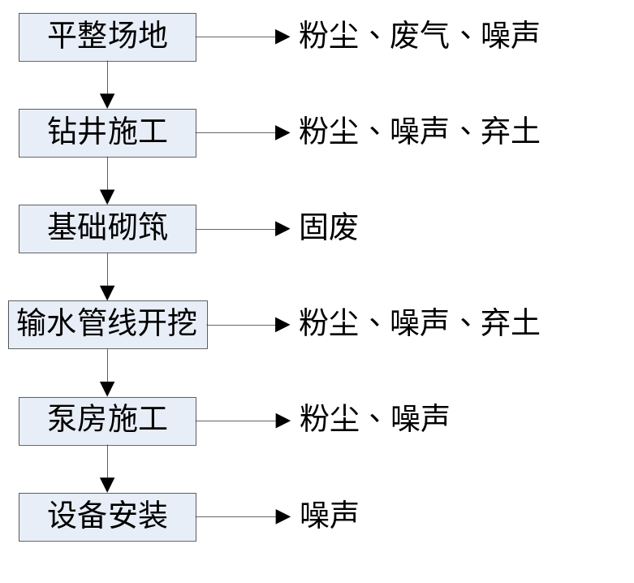
图3.1-1 施工期主要工艺流程及产污环节图

3.1.1施工期废气
施工期产生的废气主要为场地平整、工程管沟开挖、交通运输、施工机械和临时堆放等过程产生的粉尘以及燃油机械产生的尾气。此外，项目输水管道敷设中多采用PE管，铸铁管购买已作防腐处理的管材，不涉及油漆及沥青废气排放。
（1）粉尘
施工过程中，土方开挖、场地平整、材料运输及装卸等施工活动都会产生无组织排放粉尘。无组织排放粉尘的产生量取决于施工强度和气象条件等因素，一般情况下风速大于2.5m/s时易产生粉尘，影响区域主要集中在施工区域周围100m范围内，影响程度下风向大于上风向。类比国内同类项目，施工厂界扬尘起尘量为0.02kg/h。
（2）燃油机械尾气
机动车尾气主要来自施工机械和运输车辆等，主要污染物是NO_{X}、CO、HC等，其源强大小主要取决于施工机械维护保养和作业机械的数量及密度。一般情况下，由于施工机械作业的流动性、阶段性和间断性的特点，施工场地平均单位时间排放的尾气污染物总量并不大。

3.1.2施工期废水
施工期间所产生的废水主要来自施工作业在管道敷设过程、厂区建设产生的机械修理系统废水、施工人员生活污水、钻井工程废水。
（1）机械修理系统废水
施工期机械修配和汽车的保养修理过程中会有含石油类的污水排放。废水具有不连续排放的特点，主要污染物为石油类和SS，一般情况下，石油类含量在10~30mg/L，SS在500mg/L左右。
（2）施工期生活污水
施工人员生活用水量按每人每天100L计，污水排放系数0.8，高峰时施工人员按每日用工20人计算，则生活污水量最高约1.6m³/d，主要污染物为BOD₅、COD、SS、氨氮等，根据类比资料，污染物产生浓度COD为200mg/L、BOD₅为80mg/L、SS为100mg/L、氨氮为12mg/L。
（3）钻井工程废水
钻井过程中的循环用水和钻孔排渣储存于泥浆池，泥浆池用0.2mm厚的塑料布衬底及侧壁，不留接缝，边缘用素土压实，泥浆池沉淀后上清液循环使用，泥浆坑泥渣定期清掏后运至项目所在地的垃圾填埋场处置。

3.1.3施工期噪声
施工期噪声污染主要来自施工机械及车辆运输，源强在85~110dB(A)。根据类比资料，一般施工主要机械设备及其噪声源强见表3.1-1。
表3.1-1 施工期主要施工设备噪声源强[dB(A)]
噪声源位置 | 设备名称 | 数量 | 声源强度 | 声源性质 | 备注
水源地施工 | 打桩机、铆枪、压缩机、钻机、挖掘机、翻斗车、钢筋切断机等 | 若干 | 90~110 | 流动声源 | 施工结束后噪声即消失
管理站施工 | 推土机、灌装机、油泵、挖土机、铲土机、打桩机、装载机等 | 若干 | 95～100 | 连续稳态声源 | 施工结束后噪声即消失
管线施工 | 推土机、卷扬机、装载机、焊机等 | 若干 | 85～100 | 流动声源 | 施工结束后噪声即消失

3.1.4施工期固废
施工期产生的固体废物主要为施工弃土石方、管道施工废料、管理站建筑废料和生活垃圾等。
（1）施工土石方
项目挖填方工程主要在建设输水管线、水源管理站和保障房给水处理站工程。
①输水管线长度共计25189m，管径为DN150~DN600。管沟开挖时，开挖断面为梯形，底宽为1.2m，开挖深度为2.1m，顶宽2.46m，管沟开挖产生土石方6.86万m³，开挖土石方全部用于输水管道填埋，土石方回填7.26万m³，外购砂石料0.34万m³。其中表层土开挖后堆存在管沟最外侧，施工结束后将表层土回填于表层，对区域进行植被恢复。
②水源管理站和约占地17.1亩，保障房给水处理站工程占地2.1亩，平整场地产生的土方全部回填，用于厂区道路及绿化覆土。环评要求在全厂土方平衡上尽量减小挖方与填方的差数，以减少土方工程投资。
（2）管道施工废料
管道施工废料主要包括焊接作业中产生的废焊条、防腐作业中产生的废防腐材料、防腐保温布及施工过程中产生的废混凝土等。根据类比调查，输水管道施工废料的产生量约为0.2t/km，配水管网施工废料的产生量约为0.1t/km，本项目施工过程产生的管道施工废料量为2.06t。
（3）厂区建筑垃圾
建筑垃圾主要在构筑物建造过程中产生，根据相关资料，建造过程中建筑垃圾产生量通常在20~50kg/m²之间，具体产生量与设计方案、工人素质和建筑材料使用管理水平有关。本项目水源管理站和保障房给水处理站总建筑面积为2777.11m²，建筑垃圾产生量按35kg/m²进行计算，则产生量为97.2t。主要成分为废混凝土、废砖瓦、废木料、废钢材等惰性材料。
（4）生活垃圾
工程建设期间，将有少量施工生活垃圾产生。垃圾组成主要为纸屑、餐饮剩余物、包装袋等。施工期总工期为10个月，施工期平均施工人数20人/d，垃圾产生量按每人1.0kg/d计算，则施工期平均生活垃圾产生量为20kg/d，施工期产生垃圾总量为0.2t。

3.1.5施工期生态影响
本项目保障房给水处理站和管线布设在绿化带中，水源管理站占地属于荒地，地貌见下图3.1-2。施工期对生态环境的影响主要体现在占地对植被、土壤的破坏，建设过程造成的水土流失和对现有生态系统的扰动。
对植物的影响主要有占地面积原有植物的清理、占压及施工人群的干扰，工程不但造成直接破坏区的植被剥离，还将对间接破坏区的植被造成压占，将造成局部区域生物量的减少。本项目占地多为道路绿化带和耕地，对道路绿化带和农田植被将产生一定的破坏。
工程对土壤的影响主要表现为对土壤性质、土壤肥力和土壤污染影响三个方面，工程土方的开挖和回填，将造成土壤结构的改变，进而导致土壤肥力的降低，对绿化带植被的生长造成一定影响。施工过程中产生的施工垃圾、生活垃圾和废（污）水等，如不收集处理残留于土壤中，会对土壤造成污染。
水源井、泵房、管理站、保障房给水处理站及管线施工扰动，将使施工场地及周围的土壤结构和植被遭到破坏，降低水土保持功能，加剧水土流失。项目不但造成弃土弃渣的直接水土流失加剧，还可能将加剧地表直接破坏区的水土流失，对区域的水土流失有加剧的趋势。随着生态恢复和保护措施的实施，水土流失将得到有效的控制和减缓。
本项目占地包括永久占地和临时占地，永久占用的土地将永久性的改变土地利用结构和功能，临时占地将在短期改变土地利用的结构和功能，但可以得到生态恢复。永久性占地总面积为19.2亩，主要为新建水源井和水源管理站占地；临时性占地总面积为216亩，主要是施工开挖土方堆场、管线安装、料场、施工便道以及施工临时设施占地占用。具体见表3.1-2。
表3.1-2 项目占地表
占地类型 | 项目 | 数量 | 占地面积（亩） | 占地类型
永久占地 | 水源井及泵房 | 21眼井及泵房 | 0.8 | 交通用地
永久占地 | 水源管理站 | 1座 | 17.1 | 耕地
永久占地 | 保障房给水处理站 | 1座 | 2.1 | 交通用地
永久占地 | 永久占地面积小计 | / | 20 | /
临时占地 | 输水管道 | 15840km | 90.84 | 交通用地
临时占地 | 临时占地面积小计 | / | 110.84 | /

3.2 营运期污染源及污染物
本项目建成后原水输送至泾阳县第三水厂，因泾阳县第三水厂近期内难以扩建完毕，为保障2015年12月底交付使用的崇文重点镇保障房一期用水需求，在保障房附近设置给水处理站，待泾阳县第三水厂扩建工程或张家山泉供水工程实施后，该处理站将作为备用水源。
综上所述，本项目运营期主要是水源管理站和保障房给水处理站水源井工艺流程及产污环节见图3.2-1和图3.2-2。
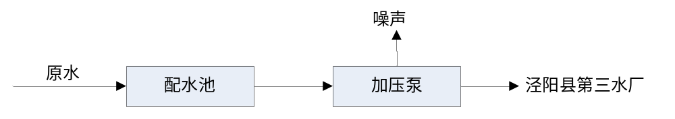图3.2-1水源管理站主要工艺流程及产污环节图
配水池的主要作用是调节净水厂处理量与水源井之间的差值，设计容量为0.4万m³，分为对称2格，调节容量比率约为15％。平面尺寸：34×27m，池深：5m，最大水深：4.5m。
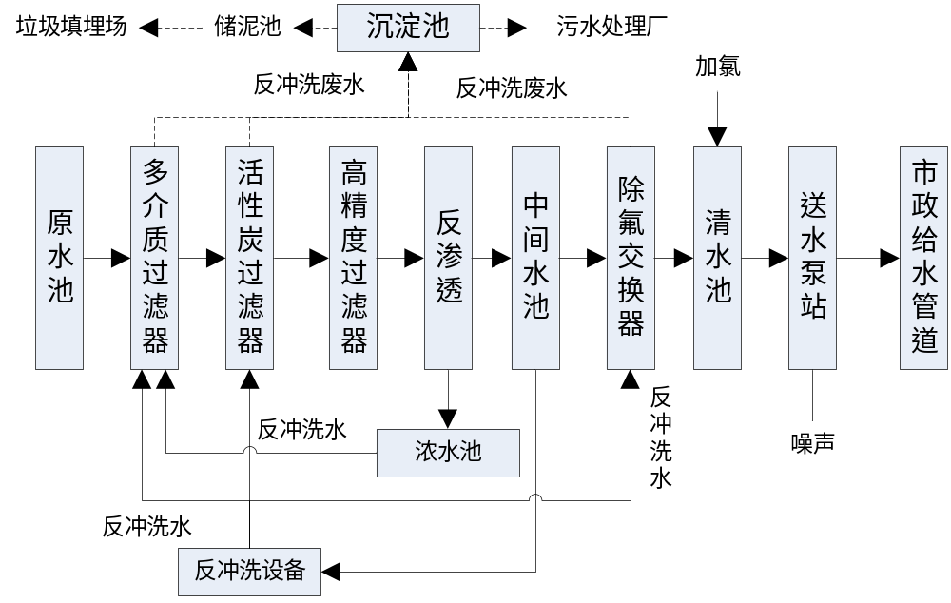
图3.2-2 保障房给水处理站主要工艺流程及产污环节图
为保障2015年12月底交付使用的崇文重点镇保障房一期用水需求，在保障房附近设置给水处理站，由口16#、17#、18#水源井供水，井间距约1000m，单井出水量1250m³/d，井深200m，待泾阳县第三水厂扩建工程或张家山泉供水工程实施后,该水厂将作为备用水厂。给水处理站设计工艺为“多介质过滤器+反渗透净化+活性氧化铝吸附法除氟罐”。消毒采用二氧化氯消毒。处理后水经送水泵房加压后接入正阳大道现状DN600mm的给水管道。

3.2.1营运期废气
水源管理站供热热源引自泾河新城市政配套热力管网，项目运营期废气仅有加氯车间微量泄露的Cl₂和餐饮油烟，
（1）微量泄露的Cl₂
本项目正常工况下无生产废气产生，加氯间泄露事故会产生二氧化氯。
（2）餐饮油烟
本工程编制总定员为37人，采用管理劳动人员34人，按照五班三运转配备，最大在岗人为14人，保障房给水处理站不设食堂，水源管理站食堂设基准灶头数1个，规模属于小型食堂，预计年工作210天，食堂日运行约6h。根据《饮食业环境保护技术规范》，预计餐饮油烟排放量为2000m³/h。食堂食用油耗油系数以5kg/100人·d计，油烟和油的挥发量占总耗油量的2%～4%之间，本次以2.83%计，则餐厅厨房油烟年产生量为7.23kg/a，产生浓度为1.65mg/m³。拟设计在食堂安装1套油烟净化设备对油烟进行净化，处理后的废气经屋顶排空。油烟净化装置净化效率按65%计算，则本项目餐饮油烟的排放量为2.53kg/a，排放浓度约为0.58mg/m³。

3.2.1运营期废水
（1）生产废水
生产废水主要为保障房给水处理站多介质过滤器、活性炭过滤器、除氟交换器反冲洗废水和反渗透产生的浓水。反渗透浓水经浓水池回用作为多介质过滤器的反冲洗水，反冲洗废水中的物质以无机物为主，废水与原水相比无其它外加有害物质，唯泥沙含量较高，废水经沉淀池沉淀后，上清液回流至原水池，再次进入净化过程。
污泥脱水设备对沉淀池排泥进行进一步脱水处理，将排泥含水率从95%左右降至80%左右，脱水液进入沉淀池，最终进入原水池再次进行处理，最终生产废水随污泥排出。
（2）生活废水
本项目运营期无生产废水产生，运营期废水主要为生活污水，根据可行性研究报告管理站劳动人员37人，最大在岗人为14人。生活用水量按每人每天100L计算，排污系数按0.8计算，生活污水产生量约1.12m³/d（235.2m³/a）。
保障房给水处理站周边市政污水管网已到达，污水直接进入市政污水管网；水源管理站厂址周边无市政排水系统，环评建议在水源管理站建设一套处理工艺为“A/O生物接触氧化工艺”的地埋式污水处理装置和一座2m³的化粪池，餐饮废水经油水分离器处理后和其他污水一起进入化粪池，处理的水质满足《城市杂用水水质标准》（GB/T18920-2002）绿化水质达标后回用于水源管理站厂区内绿化，保证废水无外排。

3.2.1营运期噪声
项目营运期噪声源包括水源地地面式潜水泵房噪声、水源管理站送水泵房设备噪声及保障房给水处理站设备噪声，具体见表3.2-4。
表3.2-4营运期噪声源汇总表
位置 | 噪声源 | 数量（座/台） | 减噪前单台声压级dB（A） | 减噪措施 | 减噪后单台声压级dB（A）
水源地 | 潜水泵房 | 21 | 75 | 基础减震、吸声隔声 | 54
水源管理站 | 潜水泵 | 4 | 90~95 | 基础减震、吸声隔声 | 65
保障房给水处理站 | 水泵 | 11 | 90~95 | 基础减震、吸声隔声 | 80
保障房给水处理站 | 污泥离心脱水机 | 1 | 85~90 | 基础减震、隔声 | 80
保障房给水处理站 | 加药机 | 1 | 75 | 基础减震、隔声 | 70

3.2.1营运期固废
项目营运期固体废弃物主要是活性氧化铝吸附法除氟罐清洗的杂质、化验室危险废物、沉淀池和滤池产生的泥沙、生活垃圾和食堂废油脂。
（1）活性氧化铝吸附法除氟罐清洗的杂质
本项目废活性炭主要产生在保障房给水处理站活性氧化铝吸附过程中，用活性氧化铝的R₂SO₄型离子交换剂进行离子吸附交换，其交换反应式如下：
$$R_{2}SO_{4}+2F^{−}=2RF+SO_{4}^{−2}$$
$$R_{2}SO_{4}+2HCO_{3}^{−}=2HCO_{3}+SO_{4}^{−2}$$
交换饱和以后，以硫酸铝再生。再生过程是靠再生剂的高浓度战胜选择性，使上述反应向左进行，从而使活性氧化铝得到再生。
活性氧化铝滤料需要定期清洗杂质，盐酸用量与滤料重量之比约1:10左右。类比同类项目，活性氧化铝吸附法除氟罐每3个月清洗一次，本项目清洗废液约1t/a，含有废酸（HW34），为危险废物，交由有资质单位处理。
（2）化验室危险废物
水源管理站和保障房给水处理站设有化验室，对水质进行检验，用水量约1.2t/a，废夜产生量0.96t/a，可能含有废酸（HW34）、废碱（HW35）等，为危险废物，交由有资质单位处理。
（3）沉淀池、滤池泥沙
给水处理站运行期间，沉淀池和滤池会产生一定量的生产废水，其含有大量泥沙等悬浮物。工程设计规模2000m³/d，废水产生量为20m³/d。类比同类项目，沉淀池和滤池产生污泥量按①式计算，SS与浊度换算按②式计算。
S=8.34Q(0.26Al+SS+A)…………………… ①
式中：S—干污泥量，lb/d(1lb/d=0.4536kg/d)；
Q—自来水厂净水量，mgd(1mgd=3.785×10³m³/d)；
Al—铝盐混凝剂投加率(以Al₂(SO₄)₃·14H₂O计)，取5mg/L；
SS—原水总悬浮固体，mg/L；
A—水处理中其它添加剂，mg/L。
SS=bT……………………②
式中：SS—原水的悬浮固体含量，mg/L；
T—原水浊度，NTU。
b—与浊度T有关，取1.0。
经计算，给水处理站污泥产生量为4.6kg/d，年产生量为0.966t/a。
（3）生活垃圾
生活垃圾产生量按每人每天1kg计，则产生量为2.94t/a。
（4）废油脂
本项目食堂废油脂产生量按食用油使用量的10%计算，则废油脂产生量约为14.7kg/a

3.3污染物排放情况汇总
本项目污染物排放情况汇总见表3.3-1。
表3.3-1 本项目污染物排放情况汇总表
类型 | 污染物种类 |  | 产生量 | 产生  浓度 | 消减量 | 排放量 | 排放浓度
废气 | 餐饮油烟 |  | 7.23 kg/a |  | 4.88 kg/a | 2.35 kg/a | /
废水 | 生产废水 |  | 20 t/a | / | 20 t/a | 0 | /
废水 | 生活污水235.2t/a | COD | 0.11 t/a | 460 mg/L | 0.02 t/a | 0.09 t/a | 368 mg/L
废水 | 生活污水235.2t/a | BOD | 0.07 t/a | 280 mg/L | 0.01 t/a | 0.06 t/a | 224 mg/L
废水 | 生活污水235.2t/a | SS | 0.07 t/a | 300 mg/L | 0.01 t/a | 0.06 t/a | 255 mg/L
废水 | 生活污水235.2t/a | 氨氮 | 0.01 t/a | 35 mg/L | 0.001 t/a | 0.009 t/a | 28 mg/L
废水 | 生活污水235.2t/a | 动植物油 | 0.024t/a | 100 mg/L | 0.018 t/a | 0.006 t/a | 24 mg/L
固废 | 危险废物 |  | 1.96 t/a | / | 1.96 t/a | 1.96 t/a | /
固废 | 沉淀池、滤池泥沙 |  | 0.966t/a | / | 0 | 0.966t/a | /
固废 | 生活垃圾 |  | 2.94 t/a | / | 0 | 2.94 t/a | /
固废 | 废油脂 |  | 14.7kg/a | / | 0 | 14.7kg/a | /

4 区域自然环境和社会环境概况

4.1 自然环境概况

4.1.1地理位置
泾河新城作为西咸新区五大组团之一，位于西咸新区东北部，咸阳市泾阳县境内，是中华人民共和国大地原点所在地。雄踞西安大都市主城区北缘，南临秦汉新城及经开区、东接泾渭新城、北枕三原县、西靠空港物流区，地处未来大西安北部拓展区的核心。总面积146平方公里，建设用地47平方公里。新城南距西安旧城中心28km，西南距咸阳市中心27km，西距咸阳国际机场13km，北距铜川市中心42km，东距阎良副中心40km，
本次水源地位于泾河北岸和南岸，泾河北岸沿高泾大道和泾河大道两侧的绿化带布设水源井，泾河南岸沿泾河弯路南侧布设3眼水源井，水源管理站位于泾河以北，泾河大道与茶马大道交叉口东南角。项目地理位置图见图4.1-1。
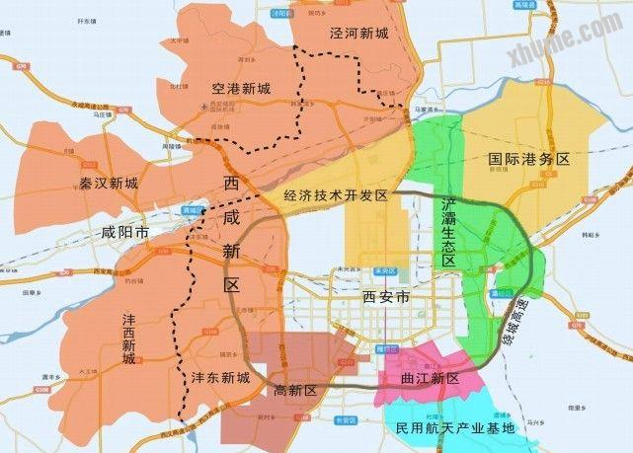
图4.1-1泾河新城地理位置图

4.1.2地质地貌
泾河新城位于渭河地堑北缘中段，岐山至富平断裂带南侧，渭河北缘。泾河以南部分为黄土台塬，塬面开阔，台塬边缘由于长期受泾河及其支流的切割，形成许多沟壑，海拔为430—500米，用地面积约为25.80平方公里，占新城总面积的17.67%；泾河以北为冲洪积平原，自西向东逐渐展宽降低，大部分海拔400米左右，地势平坦，面积120.20平方公里，占新城总面积的82.33 %。区内地貌主要是泾河塑造的，由河流阶地、冲洪积平原构成的平原地貌。项目区域地貌图见图4.1-2，地形地貌剖面图见4.1-3。
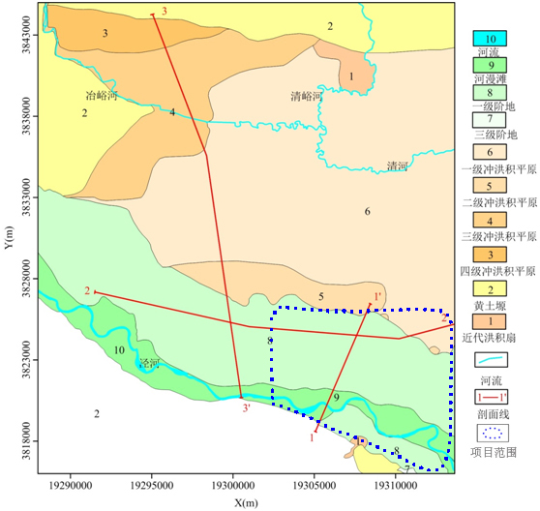
图4.1-2 项目区域地貌图
1、河流阶地
泾河在该地段仅有漫滩及一、三级阶地，二级阶地被侵蚀，三级阶地位于泾河南侧，分布面积较小。按地貌形态类型分述如上图4.1-2：
(1)漫滩
泾河漫滩沿河两岸分布。滩面平坦，高出河床0.5－6.0m，向河床微倾斜。地面高程北岸为361－377m，南岸365－373m。北岸宽200－1900m，南岸500－900m。后缘以1.5－11.0m高的陡坎同一级阶地接触。组成物质为全新世晚期冲积物，其岩性在陈家滩以西多为粉质粘土夹粉细砂透镜体，以东则为砂、砂砾卵石，厚15－18m。
(2)一级阶地
泾河一级阶地在泾河两岸均有分布。南岸阶面较狭窄，宽500－1000m，标高375－381m，阶地前缘断续与河床或漫滩接触；北岸阶面开阔平坦，微向泾河倾斜，坡降2.5‰－4.3‰，地面高程372－391m，南北宽大于4000m，阶地中部有北东向宽浅洼地，地形略显起伏，前缘高出漫滩1.5－11.0m，阶地东侧二级冲洪积平原毗连。阶地组成物质，北岸为粉土、粉质粘土与砂砾石互层，厚30－35m，南岸则为中粗砂与粉质粘土，厚46m。
(3)三级阶地
分布于渭河北岸的梁村塬。阶地前缘因人工开挖而后移，阶面平坦，高程407－409米，宽600－1800米，前缘以陡坎高于河床38，高于一级阶地20m左右。下部组成物为冲积含砾中粗砂，厚44m；上为黄土，厚39m，夹四层古土壤。
2、冲洪积平原
冲洪积平原仅分布于勘查区东北隅。根据其地貌形态、组成物质和结构划分为近代洪积扇、一至四级冲洪积平原。近代洪积扇上覆于一级冲洪积平原之后部，一级冲洪积平原迭于二级冲洪积平原之上。项目所在区域内仅分布有近代洪积扇、一级冲洪积平原和二级冲洪积平原。
(1)近代洪积扇
分布在项目区东北部，位于黄土台塬以南，南部与泾河一级阶地毗邻。扇面形态明显，前缘彼此相接成裙，形成带状分布的洪积扇裙。各扇体大小不等，扇面坡降为5‰－20‰。
组成物质为全新统上部的粉土、粉质粘土和粉细砂，局部含钙质结核，厚度小于10m。
(2)一级冲洪积平原
分布于项目区东北角，向北、向东延伸。地形平缓，由西向东渐低，高375－379m，坡降2.7‰。西部与三级冲洪积平原呈2－5m的陡坎相接，与泾河一级阶地呈5－10m陡坎接触。组成物质为全新统下部的粉上、粉质粘土及薄层粉砂，由南而北渐厚。厚度约1－14m。
(3)二级冲洪积平原
仅残留于石村杨、北横流、大齐村与崇皇一带的局部地区。塬面较平坦，地面标高430－399m。南部与泾河一级阶地以6－10m陡坎接触，与一级冲洪积平原多以缓坡过渡。南缘小冲沟较发育，多呈“U”字型。
组成物质上部为上更新统上部黄土（厚约8－10m），下部为上更新统下部的粉细砂、粉土及砂砾卵石层冲洪积层。总厚度约50－70m。

4.1.3气候气象
泾河属暖温带大陆性季风气候，四季冷暖、干湿分明，冬季寒冷干燥，夏季炎热多雨，降水量年际变化很大，七月、九月降水较为集中。泾阳县多年月平均气象要素图见图4.1-4，据泾阳县气象站资料分述如下：
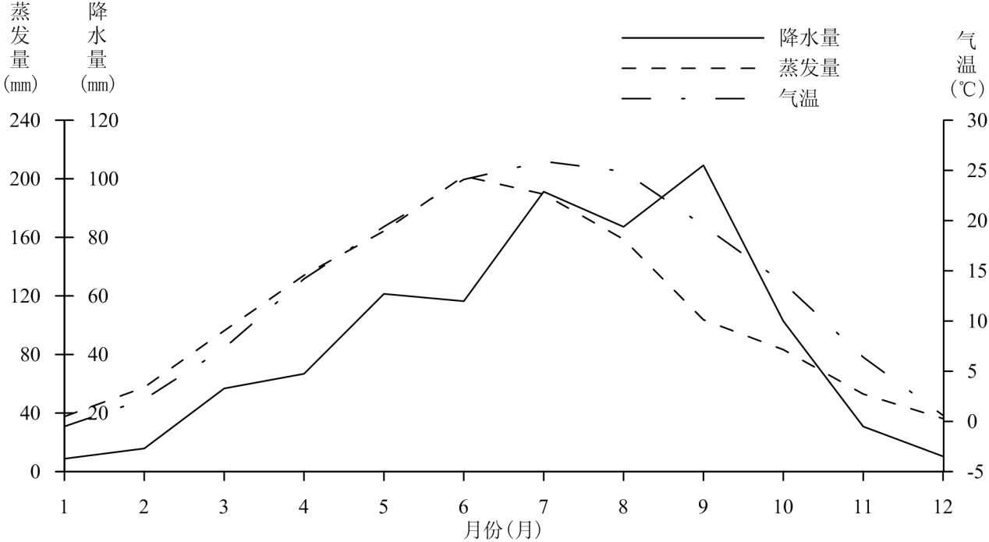
图4.1-4 泾阳县多年月平均气象要素图
1、气温
多年平均气温13.1℃，7月份最高平均气温25.9℃，元月份最低平均气温零下0.5℃。极端最高气温39.5℃（1990年7月7日），极端最低气温零下19.4℃（1990年12月28日）。多年平均日照时数2195.2小时，无霜期272天。
2、降水量
全县多年年均降水量504.7毫米，最多降水量840.6毫米，最少为3毫米。年内降水量分配不均，多集中在7、8、9月，约占全年降水量50%以上；而12、1、2月降水量小，仅占全年降水量的3%。月最大降水量246.8mm（1984年9月），日最大降水量49.9mm（1991年9月15日）。形成了旱涝不均的气候特征。（见图4.1-5）。

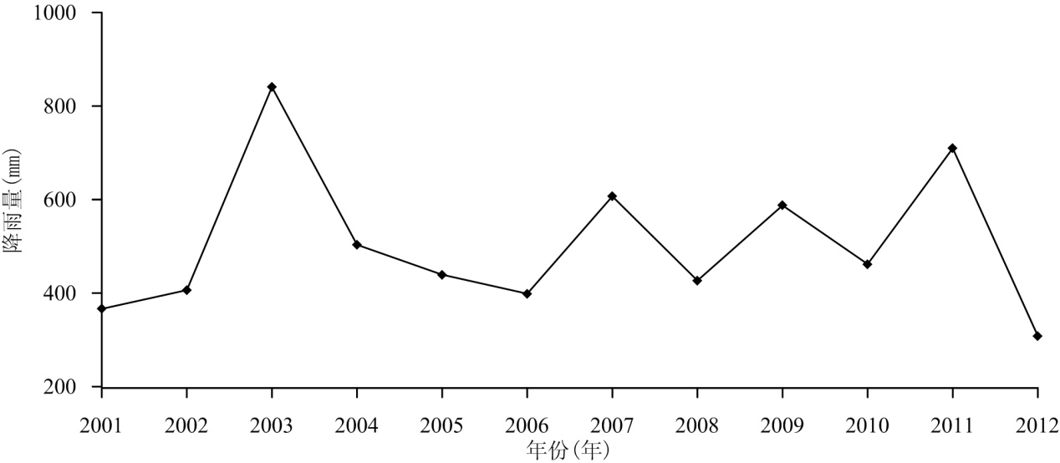
图4.1-5 泾阳县历年降雨变化曲线图
3、蒸发量
多年平均水面蒸发量1316.0mm。年最大蒸发量1551.3mm（1986年），年最小蒸发量1117.6mm。以5、6、7、8月蒸发量最大，约占全年蒸发二的55%左右。多年平均蒸发量为多平均降水量的2.4倍。

4.1.4河流水系
评价区涉及的主要河流是泾河，属黄河二级支流，全长455.1公里，发源于宁夏六盘山东麓。泾河在泾渭堡北侧由西向东流过，其流经项目区地段河床宽25－100m，比降1‰。陈家滩以东，泾河为砂质河床，以西河床底部多为粉质粘土。据桃园水文站实测1971－1985年多年平均流量为43.1m³/s，累月平均最小流量6.9m³/s（1月），累月平均最大流量108m³/s（8月），多年最枯水月平均流量5.02m³/s。洪水位标高362m。多年平均含沙量74.17kg/m³。夏季月平均含沙量139.13－301.87kg/m³，此时河水很浑浊。冬季月平均含沙量为0.04－0.329kg/m³。
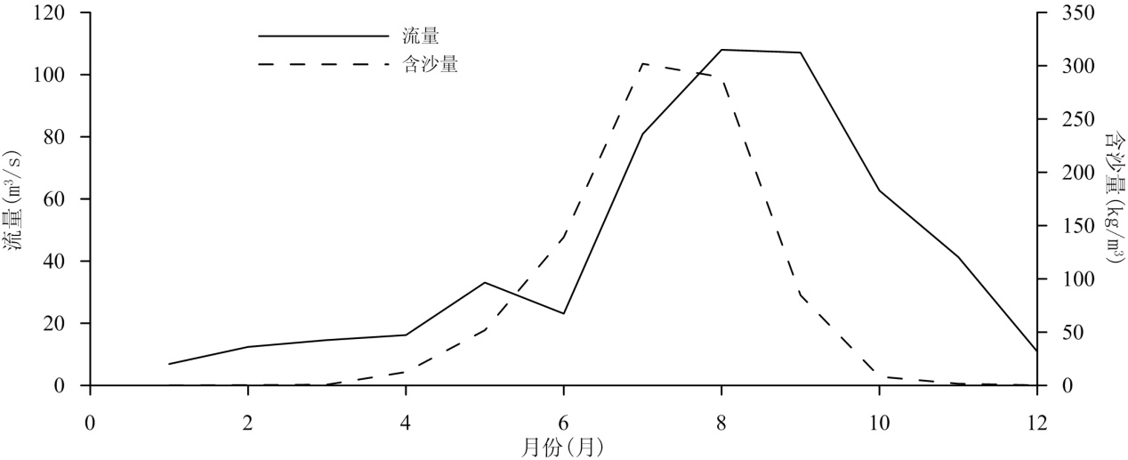
图4.1-5 泾河多年月平均流量、含沙量变化曲线

4.2社会环境概况

4.2.1泾河新城社会经济概况
泾河新城规划区位于泾阳县东南部，包括泾干镇、永乐镇、崇文乡和高庄镇的部分地区，东与高陵县毗邻，南过泾河至高庄镇费家崖—马鼻梁，西与中张镇接壤，北与燕王镇、三渠镇相连，总面积146km²。截止2010年底，规划范围内的行政村共计63个，人口14万人，近期规划人口30万人，远期规划人口47万人。
规划范围内大部分为耕地，一产比例较大，二产迅速崛起，三产发展比较滞后。农业方面，粮菜果畜四大主导产业发展良好，葡萄种植迅速发展，梨枣、银杏、沙红桃等杂果种植日趋受欢迎；工业方面，农产品加工业蓬勃兴起、泾阳工业密集区迅速崛起、电磁线缆基地全面振兴，乡镇企业发展较快；第三产业方面，区内主要分散于县城、城镇和若干集镇，旅游、物流、地产、资讯等现代服务业发展相对滞后。2010年，新城地区生产总值38.50亿元，地方财政收入1.96亿元，规模以上工业企业总产值48.32亿元。

4.2.2土地利用情况
泾河新城现状土地利用中建设用地主要集中在泾阳县城、永乐镇、崇文镇、高庄镇及所属村庄，高泾路东段分布部分工业用地，建设用地总量较少；现状以耕地和泾河水域为主。现状建设用地规模18.04 km²，人均建设用地为132.26 m²。规划范围及土地利用现状如图4.1-12所示。
泾河新城规划面积146km²，其中泾干镇53.9km²、永乐镇25.5km²、崇文镇27.8km²、高庄镇38.8km²（总面积46.7km²的一部分，高庄镇的另外一部分属秦汉新城）。
泾河新城规划区面积中耕地85.36km²、园地3.13 km²、林地1.23km²、居民点及工矿用地26.09 km²、交通运输设施占地3.86km²、其他合计26.33 km²。数据表明规划区内耕地面积较大，比重达58.4%，现状人均耕地0.94亩。地貌主要为冲洪积平原，坡、沟地较少，地质条件较好，开发利用相对容易。
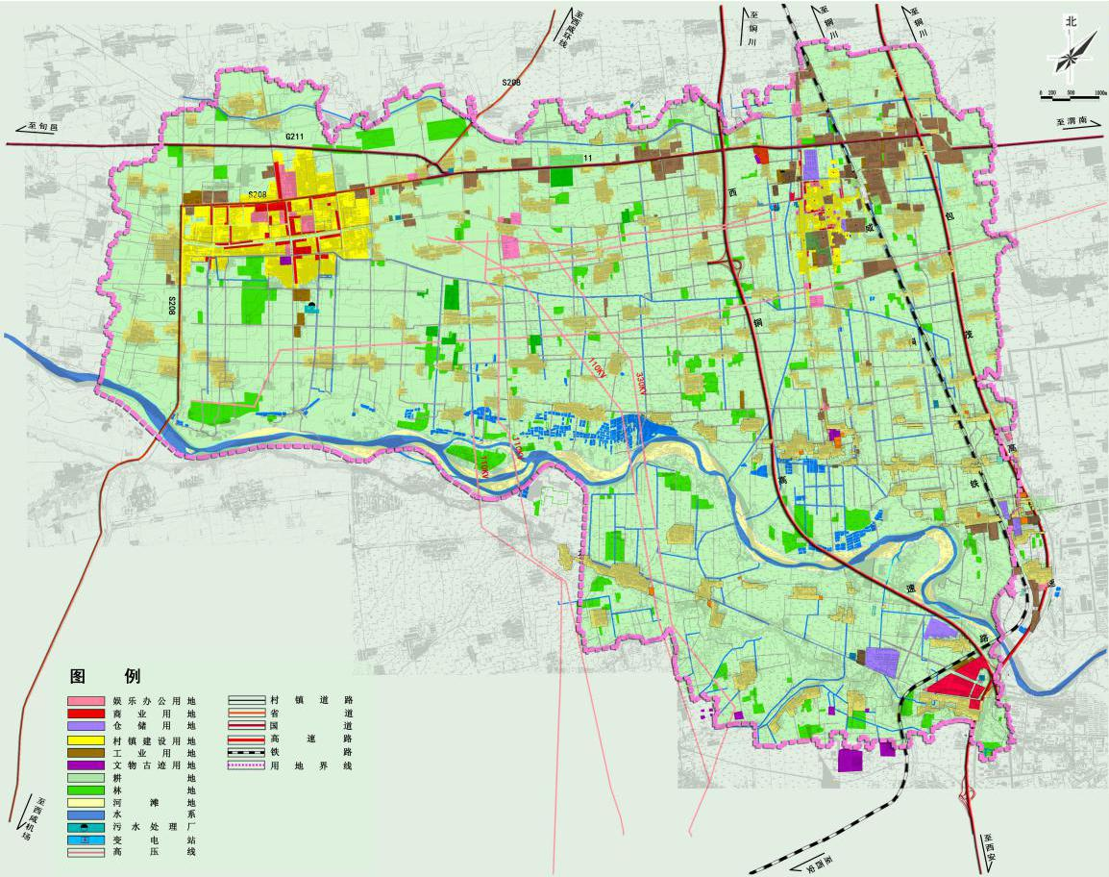
图4.2-1 泾河新城规划范围及土地利用现状图

4.2.3交通概况
泾河新城南距西安市28公里，北距泾阳县城5公里，泾河新城区内主要交通干道有包茂高速、包茂高速复线、咸铜铁路。城乡公路成网，村庄田间大道相连，交通颇为方便，
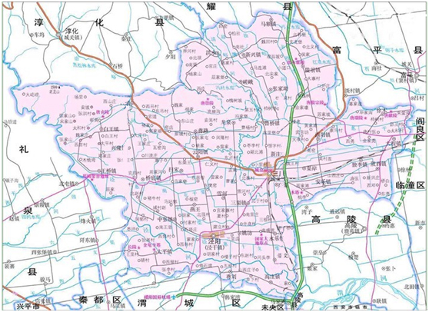
项目所在地
图4.2-2 交通位置图

4.2.4环境保护目标概况
根据环境现状调查，评价区范围内无自然保护区及风景名胜区。13#号水源井东南侧约1500m为崇文古塔。
崇文古塔建于明代万历二十一年（1591年），由泾阳人尚书李世达倡导主持，南京镇江工匠官施工所建，塔身13层，高87.218米。根据八卦悬顶的古建筑原理设计，塔基至塔顶全用青砖砌成，为八棱形，底边长9米，底层为重檐式，在南向塔门上刻有"崇文宝塔"4字。最高层为城堡式塔垛，以铜葫芦收顶，是中国最高砖塔。现为省级重点文物保护单位。
水井、及管线施工主要影响范围为周围200m左右，随着施工期的结束，影响也随之消失，本项目不会影响崇文古塔及周边环境。

5 环境质量现状调查与评价

5.1环境空气质量现状监测
（1）监测点布置
为了调查了解拟建项目周围环境空气质量现状，本次环境空气监测在项目水源管理站所在地布设2个监测点，监测点具体位置见图5.1-1，方位及距离见表5.1-1。
表5.1-1 空气质量监测点位和监测项目
监测点位 | 相对位置关系 | 监测项目
厂址 | 水源管理站所在地 | SO₂、NO₂、PM_{2.5}、PM₁₀、Cl₂
唐李村 | WSW 650m | SO₂、NO₂、PM_{2.5}、PM₁₀、Cl₂
（2）监测项目采样时间及频率
本次评价环境空气现状由西安市环境保护局莲湖分局环境监测站监测，报告见附件4，环境空气监测时间2015年10月09日至2015年10月15日，连续采样7天。
SO₂、NO₂监测小时值与日均值，PM₁₀、PM_{2.5}监测日均值。小时值每天采样4次，每次采样至少45分钟，采样时间为北京时间02、08、14和20时；各监测指标日均值采样时间为20h。
监测期间同步进行风向、风速、气温及气压等气象要素的观测，同时标定采样点经纬度坐标。
（3）监测项目分析方法
本项目监测项目分析方法和检出限见表5.1-2
表5.1-2 监测项目分析方法
监测项目 | 监测方法及依据 | 分析仪器 | 方法检出限
SO₂ | 《环境空气二氧化硫的测定甲醛吸收-副玫瑰苯胺分光光度法》（HJ 482-2009） | UV-5500PC紫外可见分光光度计(H03) | 时均0.007mg/m³  日均0.004mg/m³
NO₂ | 《环境空气氮氧化物（一氧化氮和二氧化氮）的测定盐酸萘乙二胺分光光度法》 | UV-5500PC紫外可见分光光度计(H03) | 时均0.015mg/m³  日均0.006mg/m³
PM_{2.5} | 《环境空气PM₁₀和PM_{2.5}的测定重量法》（HJ 618-2011） | BSA224S电子天平电子天平电子天平(H07) | 0.010mg/m³
PM₁₀ | 《环境空气PM₁₀和PM_{2.5}的测定重量法》（HJ 618-2011） | BSA224S电子天平电子天平电子天平(H07) | 0.010mg/m³
Cl₂
（4）监测结果
环境空气质量现状监测结果统计表见表5.1-3~表5.1-7。
表5.1-3 SO₂监测结果统计表
监测点 | 1小时平均浓度 |  |  |  | 24小时平均浓度
监测点 | 浓度范围（μg/m³） | 平均值 | 超标率（%） | 最大超标倍数 | 浓度范围（μg/m³） | 平均值 | 超标率（%） | 最大超标倍数
厂址 | 19~69 | 41 | 0 | 0 | 20~65 | 39 | 0 | 0
唐李村 | 21~71 | 43 | 0 | 0 | 22~68 | 42 | 0 | 0
标准 | 500 |  |  |  | 150
表5.1-4 NO₂监测结果统计表
监测点 | 1小时平均浓度 |  |  |  | 24小时平均浓度
监测点 | 浓度范围（μg/m³） | 平均值 | 超标率（%） | 最大超标倍数 | 浓度范围（μg/m³） | 平均值 | 超标率（%） | 最大超标倍数
厂址
唐李村
标准 | 200 |  |  |  | 80
表5.1-5 PM₁₀监测结果统计表
监测点 | 24小时平均浓度
监测点 | 浓度范围（μg/m³） | 平均值 | 超标率（%） | 最大超标倍数
厂址 | 102~232 | 166 | 57.14% | 1.55
唐李村 | 105~235 | 169 | 57.14% | 1.57
标准 | 150
表5.1-6 PM_{2.5}监测结果统计表
监测点 | 24小时平均浓度
监测点 | 浓度范围（μg/m³） | 平均值 | 超标率（%） | 最大超标倍数
厂址 | 35~89 | 56 | 14.29% | 1.19
唐李村 | 37~92 | 59 | 14.29% | 1.19
标准 | 75
表5.1-7 Cl₂监测结果统计表
监测点 | 1小时平均浓度
监测点 | 浓度范围（mg/m³） | 平均值 | 超标率（%） | 最大超标倍数
厂址 | 0.03ND | 0.03ND | 0 | 0
唐李村 | 0.03ND | 0.03ND | 0 | 0
标准 | 0.10
（5）评价结果
由以上监测数据可知，本项目监测因子中SO₂1小时平均值、NO₂1小时平均值及SO₂、NO₂24小时平均值均满足《环境空气质量标准》（GB3095-2012）的二级标准，Cl₂1小时平均值满足《工企业设计卫生标准》（TJ36-79）中表1居住区大气中有害物质的最高容许浓度限值。PM₁₀和PM_{2.5}24小时平均值均有不同程度超标，具体为12日、13日、14日、15日两个监测点的PM₁₀24小时平均值均超标，14日两个监测点的PM_{2.5}24小时平均值超标，其余时间均PM₁₀和PM_{2.5}均满足《环境空气质量标准》（GB3095-2012）的二级标准。超标原因主要与监测点地处西北、监测期干燥少雨的气候特征有关。

5.2地表水现状调查与评价
（1）监测布点
本次地表水监测在泾河共布2个监测断面，具体监测断面见表5.2-1。
表5.2-1地表水监测断面布点
序号 | 断面名称 | 监测断面及位置
1 | 泾河上游断面 | 项目所在地上游500m
2 | 泾河上游断面 | 项目所在地下游1000m
（2）监测项目采样时间及频率
本次评价地表水现状由西安圆方环境卫生检测技术有限公司采样并完成样品分析，监测报告见附件4，地表水监测时间2015年10月9日至2015年10月10日，连续监测两天。
地表水监测项目为pH、COD、BOD₅、氨氮、石油类、阴离子表面活性剂、氯离子共7项；同步监测泾河流量、流速、水位深度，同时标定采样点经纬度坐标。
（3）监测项目分析方法
本项目监测项目分析方法和检出限见表表5.2-2
表5.2-2 监测项目分析方法
监测项目 | 监测方法及依据 | 分析仪器 | 方法检出限
pH | 《水质pH值的测定玻璃电极法》GB 6920-1986 | PHS-3C PH计（H05） | 0.01
COD | 《水质化学需氧量的测定重铬酸盐法》GB11914-1989 | 酸式滴定管 | 5mg/L
BOD₅ | 《水质五日生化需氧量（BOD5）的测定稀释与接种法》HJ505-2009 | SPX-150B生化培养箱(H25) | 2mg/L
氨氮 | 《水质氨氮的测定纳氏试剂分光光度法》HJ 535-2009 | UV-5500PC紫外可见分光光度计(H03) | 0.025mg/L
石油类 | 《水质石油类和动植物油类的测定  红外分光光度法》HJ 637-2012 | MAI-50G红外测油仪（H04） | 0.04mg/L
阴离子表面活性剂 | 《水质阴离子表面活性剂的测定  亚甲蓝分光光度法》GB 7494-1987 | -5500PC紫外可见分光光度计(H03) | 0.05mg/L
氯离子 | 《水质氯化物的测定硝酸银滴定法》GB 11896-1989 | 酸式滴定管 | 10mg/L
（4）监测结果
地表水质量现状监测结果统计表见表5.2-3。
表5.2-3 地表水环境质量监测结果
项目 | 时间 | pH | COD  (mg/L) | BOD₅  (mg/L) | 氨氮  (mg/L) | 石油类  (mg/L) | 阴离子表面活性剂(mg/L) | 氯离子  (mg/L)
标准 | / | 6~9 | ≤20 | ≤4 | ≤1.0 | ≤0.05 | ≤0.2 | ≤250
项目所在地泾河上游500m | 10月9日 | 8.26 | 15 | 3 | 0.232 | 0.04ND | 0.05ND | 202
项目所在地泾河下游1000m | 10月10日 | 8.21 | 16 | 4 | 0.246 | 0.04ND | 0.05ND | 208
由监测结果可见，地表水两个监测断面所有监测因子均满足《地表水环境质量标准》（GB3838-2002）Ⅲ类水质要求，表明当地地表水水质较好。

5.3地下水现状调查与评价

5.3.1地下水水位
（1）监测点选取
根据《西咸新区泾河新城城市供水工程应急水源地地下水勘查报告》，报告中于2014年3月开始，对评价范围内的机井、民井共22口进行调查，本次在调查结果中选取10个承压水水井水位埋深及水位标高进行评价。评价范围内承压水水井位置见图5.3-1。
（2）监测结果
本项目评价范围内水井水位情况见表5.3-1。
表5.3-1 水位情况统计表
水位类型 | 序号 | 水井（钻孔）编号 | 水位埋深（m） | 水位标高（m）
承压水 | 1 | J14 | 70 | 440
承压水 | 2 | G11 | 7.12 | 404
承压水 | 3 | G16 | 23.10 | 402
承压水 | 4 | K1 | 0.10 | 380
承压水 | 5 | K2 | 0.28 | 380
承压水 | 6 | K3 | 1.24 | 378
承压水 | 7 | G20 | 6.59 | 391
承压水 | 8 | G53 | 30 | 440
潜水 | 9 | G81 | 12.8 | 394
潜水 | 10 | J79 | 13.8 | 405

5.3.2地下水水质
建设单位于2014年6月~8月委托陕西工程勘察研究院水土检测中心对区域地下水质进行监测（监测报告见附件4），具体指标见表5.3-2。
根据表4.1-2，监测水井中，泾河北岸JK1、JK2浅层承压水井PH、氟化物、砷、肉眼可见物；泾河南岸JK3浅层承压水井溶解性总固体、硫酸盐、铬（六价）；泾河北岸16号浅层承压水井溶解性固体、硫酸盐、氯化物、氟化物；泾河北岸17号浅层承压水井氯化物超过《地下水质量标准》（GB/T14848-93）Ⅲ类，其他监测椅子均符合《地下水质量标准》（GB/T14848-93）Ⅲ类标准要求。超标原因主要是因为当地地下水背景值较高，浅层地下水多为高氟水、苦咸水，氟化物、氯化物、硫酸盐、氨氮、溶解性总固体等水质指标不同程度超标，水质较差，不适宜饮用。总体来说区浅层承压水水样为差~好的生活饮用水，需经过除氟等深度水处理后方可作为泾河新城应急供水水源地。

表5.3-2 评价区地下水水质汇总表（mg/L，pH无量纲）
指标 | 标准 | 北岸JK1（浅层承压水） | 北岸JK2（浅层承压水） | 南岸JK3（浅层承压水） | 北岸16号井（浅层承压水） | 北岸17号井（浅层承压水）
砷 | 0.01 | 0.016 | 0.017 | 0.001 | 0.002 | 0.002
镉 | 0.005 | <0.0005 | <0.0005 | <0.0005 | <0.0005 | <0.0005
铬（六价） | 0.05 | <0.005 | <0.005 | 0.133 | 0.20 | <0.005
铅 | 0.01 | <0.001 | <0.001 | <0.001 | <0.001 | <0.001
氰化物 | 0.05 | <0.0008 | <0.0008 | <0.0008 | <0.0008 | <0.0008
氟化物 | 1.0 | 4.90 | 4.90 | 0.85 | 1.32 | 0.95
汞 | 0.001 | <0.00005 | <0.00005 | <0.00005 | <0.00005 | 0.00023
硝酸盐氮 | 20 | <0.6 | <0.6 | 7.37 | 2.61 | <0.6
色度 | 15 | <5.0 | <5.0 | 5.00 | <5.0 | <5.0
浑浊度 | 3 | <1.0 | <1.0 | <1.0 | <1.0 | <1.0
嗅和味 | 无 | 无 | 无 | 无 | 无 | 无
肉眼可见物 | 无 | 微量沉淀 | 微量沉淀 | 无 | 无 | 无
pH | 6.5~8.5 | 8.56 | 8.58 | 7.89 | 7.99 | 7.83
铁 | 0.3 | <0.080 | 0.10 | <0.080 | <0.080 | 0.13
锰 | 0.1 | <0.05 | <0.05 | <0.05 | <0.05 | <0.05
氯化物 | 250.0 | 156 | 160 | 103 | 326 | 181
硫酸盐 | 250.0 | 168 | 178 | 437 | 562 | 298
溶解性固体 | 1000.0 | 960 | 936 | 1220 | 1580 | 444
总硬度 | 450.0 | 40.0 | 50.0 | 395 | 405 | 355
挥发酚 | 0.02 | <0.001 | <0.001 | <0.001 | <0.001 | <0.001

5.4环境噪声现状调查与评价
（1）监测布点
按照《环境影响评价技术导则·声环境》规定，结合拟建项目初步平面布局，声环境质量现状调查在拟建水源管理站厂界四周及水源地设监测点位，共计5个点位，分别监测昼间、夜间等效声级。
表5.4-1噪声监测点位布置
编号 | 名称 | 监测点位 | 监测因子 | 区域功能
1# | 管理站厂界 | 东厂界 | 等效A声级 | GB3096-2008  《声环境质量标准》2类标准
2# | 管理站厂界 | 南厂界 | 等效A声级 | GB3096-2008  《声环境质量标准》2类标准
3# | 管理站厂界 | 西厂界 | 等效A声级 | GB3096-2008  《声环境质量标准》4a类标准
4# | 管理站厂界 | 北厂界 | 等效A声级 | GB3096-2008  《声环境质量标准》4a类标准
5# | 水源地 | 泾河南岸 | 等效A声级 | GB3096-2008  《声环境质量标准》2类标准
（2）监测项目采样时间及频率
本次评价声环境现状由西安市环境保护局莲湖分局环境监测站监测西安市环境保护局莲湖分局环境监测站监测，监测报告见附件4，噪声时间2015年10月09日至2015年10月10日，连续监测两天，昼夜个监测一次。
（3）监测方法
西安市环境保护局莲湖分局环境监测站对上述各监测点进行了声环境现状监测，测量仪器为多功能声级计AWA5680(H26)，校准仪器为AWA6221B声校准仪(H27)。
（4）监测结果
声环境现状监测结果统计表见表5.4-2。
表5.4-2 声环境现状监测结果（单位：dB（A））
监测时段 | 序号 | 监测点位 | 统计值 |  | 标准限值
监测时段 | 序号 | 监测点位 | 2015.10.09 | 2015.10.10 | 标准限值
昼间 | 1# | 东厂界 | 53.3 | 49.1 | 60
昼间 | 2# | 南厂界 | 48.2 | 45.7 | 60
昼间 | 3# | 西厂界 | 46.6 | 44.9 | 70
昼间 | 4# | 北厂界 | 48.1 | 46.2 | 70
昼间 | 5# | 泾河南岸 | 43.5 | 41.2 | 60
夜间 | 1# | 东厂界 | 53.1 | 49.3 | 50
夜间 | 2# | 南厂界 | 48.5 | 45.4 | 50
夜间 | 3# | 西厂界 | 46.8 | 44.6 | 55
夜间 | 4# | 北厂界 | 48.7 | 46.5 | 55
夜间 | 5# | 泾河南岸 | 43.2 | 41.7 | 50
从表中可以看出，拟建水源管理站3#、4#厂界紧邻规划路和高泾南路，其噪声监测值可满足《声环境质量标准》（GB3096-2008）4a类标准要求超标外，其他点位均满足《声环境质量标准》（GB3096-2008）2类标准要求。

5.5生态现状调查与评价
评价区土地利用现状以耕地为主，输水管线为交通用地，输水管线沿线分布有少量农村宅基地及工矿企业。评价区土地利用现状见图4.1-12。
评价区植被以农作物为主，包括小麦、玉米、蔬菜等；动物以家庭零星圈养的家禽畜为主，如鸡、狗、猪、兔等。

6 环境影响预测与评价

6.1施工期环境影响分析

6.1.1施工期环境空气影响分析
该工程建设阶段，由于场地施工、管线敷设等将使实施地表结构受损，植被遭到一定破坏，在风力的作用下，松动的地面及缺少植被覆盖的黄土随风而起漂浮在空气中，使局部空气环境中TSP浓度增加。还有在项目建设过程中，散放的建筑材料，如石灰、水泥、沙子等也容易起扬尘，造成粉尘飞扬，污染施工现场及其附近环境空气环境质量，影响施工人员和附近人员的健康。工程在建设期也必然使进出评价区人流物流明显增大，特别是汽车运输量增大，汽车驶过不但带起大量的扬尘，而且会造成周围裸露土地表层松动，增加了风蚀起尘可能性，使汽车驶过的道路两边一定范围短时间内飘尘污染较重。
尽管工程在建设阶段会对建设地及其周围空气质量造成一定影响，但只要文明施工，施工现场及时清扫经常洒水、运输车辆加盖蓬布低速行驶、遇到大风日停止施工等措施可有效减少粉尘扬尘产生，可以减少施工对环境空气影响，且其影响随施工过程的结束而结束，其影响程度有限。
根据《陕西省人民政府关于印发省“治污降霾•保卫蓝天”五年行动计划（2013-2017年）的通知》，施工期应加强扬尘控制，深化面源污染管理。安装视频监控设施监控堆场扬尘，促使施工企业绿色施工；建筑施工场地周边必须设置围挡，湿法作业、场地覆盖；建筑工地施工现场主要道路必须进行硬化处理，禁止现场搅拌混凝土、砂浆。减少露天装卸作业，严查渣土车沿途抛洒，在建筑工地集中路段设置拉土保洁指定通道，规定时间、路线、流程进行拉土作业；对渣土运输车辆安装GPS定位系统进行全面监控。
根据《陕西省建筑施工扬尘治理行动方案》，建设单位与施工单位签订的合同，应当明确施工单位的扬尘污染防治责任，并将扬尘污染防治费用列入工程预算并及时足额支付施工单位。在出现严重雾霾、沙尘暴等恶劣天气时，按当地政府要求停止施工的，建设单位不得强令施工单位进行施工，停工时间不得计算在合同工期内。施工企业应制定专门的扬尘治理管理制度，企业技术负责人在审批施工组织设计和专项施工方案时，要对施工现场扬尘治理措施进行认真审核；施工企业定期召开安全例会和安全检查时，要将扬尘治理工作作为重要内容。施工企业要及时总结、优化扬尘治理工作经验和成果，使扬尘治理工作向科学化、规范化迈进，推动扬尘防治设施、设备向标准化、定型化、工具式、可周转利用方面发展。扬尘专项治理期间，各施工企业要制定自查方案，按月对本企业所有在建项目扬尘治理情况进行检查，对发现的问题及时进行整改。项目经理为施工现场扬尘治理的第一责任人，应确定项目扬尘治理专职人员，专职人员按照项目部扬尘治理措施，具体负责做好定期检查及日常巡查管理，纠违和设施维护工作，建立健全扬尘检查及整治记录。需要按照建筑施工扬尘治理措施16条进行实施：
一、施工组织设计中，必须制定施工现场扬尘预防治理专项方案，并指定专人负责落实，无专项方案严禁开工。
二、工程项目部必须制定空气重污染应急预案，政府发布重污染预警时，立即启动应急响应。
三、工程项目部必须对进场所有作业人员进行工地扬尘预防治理知识培训，未经培训严禁上岗。
四、施工工地工程概况标志牌必须公布扬尘投诉举报电话，举报电话应包括施工企业电话和主管部门电话。
五、在建工程施工现场必须封闭围挡施工，严禁围挡不严或敞开式施工。
六、工程开工前，施工现场出入口及场内主要道路必须硬化，其余场地必须绿化或固化。
七、施工现场出入口必须配备车辆冲洗设施，严禁车辆带泥出场。
八、施工现场集中堆放的土方必须覆盖，严禁裸露。
九、施工现场运送土方、渣土的车辆必须封闭或遮盖，严禁沿路遗漏或抛撒。
十、施工现场必须设置固定垃圾存放点，垃圾应分类集中堆放并覆盖，及时清运，严禁焚烧、下埋和随意丢弃。
十一、施工现场的水泥及其它粉尘类建筑材料必须密闭存放或覆盖，严禁露天放置。
十二、施工现场必须建立洒水清扫制度或雾化降尘措施，并有专人负责。
十三、施工层建筑垃圾必须采用封闭方式及时清运，严禁凌空抛掷。
十四、施工现场必须安装视频监控系统，对施工扬尘进行实时监控。
十五、拆除工程必须采用围挡隔离，并采取洒水降尘或雾化降尘措施，废弃物应及时覆盖或清运，严禁敞开式拆除。
十六、遇有严重污染日时，严禁建筑工地土方作业和建筑拆除作业。

6.1.2施工期水环境影响分析
项目管道施工需穿越泾惠渠退水渠二处，穿河采用倒虹管设计，管道进行防腐处理，管线穿越河道时施工期短，对河流影响较小，不会影响水体功能和水质。施工期废水主要有机械修理系统废水、施工人员生活污水以及管道试压阶段排放的工程废水。
（1）机械修理系统废水
机修系统废水具有不连续排放的特点，主要污染物为石油类和SS。机修废水先经沉淀池沉淀去除废水中的悬浮物以及部分石油类，再经隔油池处理后回用。
修理系统废水为间歇排放，仅在机修过程中产生，在短时间内可以处理后回用。修理系统用水对水质要求不高，因此经过处理的废水可完全回收利用于修理系统中。
（2）生活污水
施工期生活污水主要为洗涤废水等，本项目施工人员为20人，生活污水产生量为480m³。生活污水主要污染物为COD、BOD₅、SS、氨氮，其浓度分别为200mg/L、80mg/L、100mg/L、12mg/L，施工期设置1座1m³隔油沉淀池，生活污水拟采取沉淀后用于周围农田浇灌的措施处理。
由于施工期人数少，污水产生量小，且浇灌要求不高，结合工程施工区情况，处理方案是可行。
（3）钻井工程废水
钻井废水中主要污染物为SS、COD、石油类等。钻井废水排入防渗泥浆池中用于配制泥浆，沉淀后上清液循环使用。钻井废水不外排，不会对地表水及地下水产生影响。
在钻井过程中，为防止黄土地层坍塌和钻遇含水层时泥浆漏失，会随时调整泥浆浓度，以泥浆护壁，泥浆中的主要成分为粘土，将井壁维护后，钻井废水漏失量少，评价认为钻井废水对地下水影响较小。
钻井过程中穿过含水层时，会有地下水混入泥浆中带出，但是因为在钻井的同时，钻井泥浆在井内循环，钻井泥浆中含膨润土等成分，粘稠细腻，当其吸附于井壁表面时，可堵塞砂岩含水层表面孔隙，阻止地下水向钻井的渗透，因此能进入钻井的地下水量少，对区域地下水资源影响很小。
综上所述，管线穿越河道时施工期短，对河流影响较小。施工期机修废水和钻井工程废水全部循环使用不外排；生活污水处理后用于农田灌溉。工程施工期废水不会对管道沿线河流水质造成较大不利影响。工程施工期废水和污水排放具有一定的时段性，施工期结束，对水环境的影响也随之消失。

6.1.3施工期噪声影响分析
（1）输水管线及钻井工程噪声影响预测评价
① 输水管线及钻井工程噪声影响预测结果
管线工程施工主要是管沟开挖、管道安装和土方回填，主要施工机械有挖土机、运输车辆等，钻井工程施工机械有钻孔机等。施工时各种机械噪声影响范围的预测结果见表6.1-1。
表6.1-1 输送水管线施工机械噪声预测结果 单位：dB(A)
序号 | 设备 | 源强 | 不同距离（m）处噪声贡献值 |  |  |  |  |  |  |  |  | 评价标准
序号 | 设备 | 源强 | 10 | 20 | 30 | 40 | 50 | 80 | 90 | 100 | 200 | 场界 | 2类
1 | 钻孔机 | 100 | 80 | 74 | 70.5 | 68 | 66 | 61.9 | 60.9 | 60 | 54 | 70 | 60
2 | 柴油发电机 | 95 | 75 | 69 | 65.5 | 63 | 61 | 56.9 | 55.9 | 55 | 49 | 70 | 60
3 | 挖掘机 | 90 | 70 | 64 | 60.5 | 58 | 56 | 51.9 | 50.9 | 50 | 44 | 70 | 60
4 | 汽车 | 75 | 55 | 49 | 45.5 | 43 | 41 | 36.9 | 35.9 | 35 | 29 | 70 | 60
5 | 起重机 | 95 | 75 | 69 | 65.5 | 63 | 61 | 56.9 | 55.9 | 55 | 49 | 70 | 60
② 输水管线及钻井工程施工噪声影响评价
输水管线工程夜间不施工，管道沿线仅有少量散户居住，基本无其他噪声污染源，背景噪声很小。
由表6.1-1中预测结果可知，一般管线施工主要施工机械设备昼间噪声在40m处满足《建筑施工场界环境噪声排放标准》中相应昼间标准限制要求，在100m处可满足环境噪声质量标准2类标准要求。管道沿线的散户距离施工区均在100m外，声环境可满足2类标准要求，噪声造成的影响轻微。
钻井工程施工时需使用钻孔机为高噪声设备，其原始源强高达100dB(A)，而项目水源井周边散户距离施工区均在100m外，对周边居民影响较小。加之本钻井工程施工周期短，对附近居民的影响轻微。
（2）保障房给水处理站及水源管理站工程施工噪声影响预测评价
①施工噪声影响预测结果
施工主要是构筑物等土建工程施工及站内工艺设备安装施工，影响较大的噪声源主要有振捣棒、装载车及运输车辆等。水厂施工时各种机械噪声影响范围的预测结果见表6.1-2。
表6.1-2 水厂施工机械噪声预测结果 单位：dB(A)
序号 | 设备 | 源强 | 不同距离（m）处噪声贡献值 |  |  |  |  |  |  |  |  | 评价标准
序号 | 设备 | 源强 | 10 | 20 | 30 | 40 | 50 | 80 | 90 | 100 | 200 | 场界
1 | 汽车 | 75 | 55 | 49 | 45.5 | 43 | 41 | 36.9 | 35.9 | 35 | 29 | 70
2 | 装载机 | 95 | 75 | 69 | 65.5 | 63 | 61 | 56.9 | 55.9 | 55 | 49 | 70
3 | 挖掘机 | 90 | 70 | 64 | 60.5 | 58 | 56 | 51.9 | 50.9 | 50 | 44 | 70
4 | 振捣棒 | 95 | 75 | 69 | 65.5 | 63 | 61 | 56.9 | 55.9 | 55 | 49 | 70
保障房给水处理站及水源管理站施工机械中噪声影响最大的是振捣棒，其原始源强为95dB(A)，对其进行叠加计算，计算结果见表6.1-3。
表6.1-3 施工机械噪声叠加计算结果 单位：dB(A)
区域 | 噪声背景值 | 不同距离（m）处噪声叠加值 |  |  |  |  |  |  |  |  | 评价标准
区域 | 噪声背景值 | 10 | 20 | 30 | 40 | 50 | 80 | 90 | 100 | 200 | 2类
昼间 | 53.3 | 75.0 | 69.1 | 65.8 | 63.4 | 61.7 | 58.5 | 57.8 | 57.2 | 54.7 | 60
②保障房给水处理站及水源管理站施工噪声影响评价
工程夜间不施工，由表6.1-3中预测结果可知，水厂建筑施工主要施工机械设备昼间噪声在20m处满足《建筑施工场界环境噪声排放标准》中相应的昼间标准限制要求，施工噪声最大的振捣棒，该设备运行时，在80m处声环境质量可达2类标准。
本项目保障房给水处理站及水源管理站附近敏感目标距离厂界均超过80m，施工噪声对附近居民日常生活影响较小，但施工期保障房给水处理站及水源管理站建设应采取相应的减噪措施，进一步减噪。。
施工期施工时，在厂界设置拦挡设施；加强施工设备的维护管理，保证设备正常运行；对噪声较大的设备安装减震装置，降低设备运行噪声；尽量将噪声较大的设备安置在远离居民的地方；倡导文明施工，尽量降低施工噪声。经上述措施处理后，施工噪声对该村居民的影响将降至最低。
（3）施工期交通噪声影响评价
施工期间运输建筑材料的车辆增多，将加重沿线交通噪声污染。运输车辆噪声级一班在75~85dB，属于间歇运行，且运输量有限，加上车辆禁止鸣笛，因此施工期间运输车辆产生噪声污染是短暂的，不会对沿线区域空气环境噪声大的影响，加之施工期噪声污染是短暂的，随着施工的结束，施工噪声也随之结束。

6.1.4施工期固体废弃物影响分析
施工期产生的固体废物主要为废气土石方、管材废料、建筑垃圾、钻井泥渣和施工生活垃圾等。
（1）废气土石方
项目挖填方工程主要在建设输水管线、保障房给水处理站及水源管理站。输水管线工程建设总开挖土石方量为6.83万m³，土方回填7.26万m³，外购砂石料0.4万m³；保障房给水处理站及水源管理站剥离表土0.06万m³，运往垃圾填埋场处理。
（2）管材废料
管道施工废料主要包括焊接作业中产生的废焊条、防腐作业中产生的废防腐材料、防腐保温布及施工过程中产生的废混凝土等。本项目施工过程产生的施工废料量约为2.06t。这一部分废料为一般固废，剩余管材等可卖给废铁收购公司，剩余不可回收部分统一收集定期运至垃圾场处理。
（3）建筑垃圾
建筑垃圾主要在构筑物建造过程中产生。本项目建筑垃圾产生量约为97.2t。主要成分为废混凝土、废砖瓦、废木料、废钢材等惰性材料，为一般固体废物，废混凝土、砖瓦等用于场地和道路平整，废钢材等可卖给废铁收购公司，剩余不可回收部分统一收集后作为垃圾定期清运。
（4）钻井泥渣
钻井过程中的循环用水和钻孔排渣储存于泥浆池，泥浆池用0.2mm厚的塑料布衬底及侧壁，不留接缝，边缘用素土压实，泥浆坑泥渣定期清掏后运至项目所在地的垃圾填埋场处置。
（5）生活垃圾
本项目建设期间，将有少量施工生活垃圾产生，垃圾组成主要为纸屑、餐饮剩余物、包装袋等。施工期生活垃圾总产生量为0.2t，统一收集运至垃圾场处理。
综上所述，施工期管沟、隧洞开挖以及厂区土石方得到妥善处置；管道废料和建筑垃圾可回收的回收利用，不可回收利用的统一收集后和生活垃圾定期清运至垃圾场处理。工程施工期产生的固体废物均得到妥善处置，不会对环境造成不利影响。

6.1.5 施工期生态环境影响分析

6.1.5.1土地利用影响分析
项目占地情况见表3.1-2。根据表3.1-2，项目永久性占地总面积为20亩，主要为新建水源井、新建保障房给水处理站和水源管理站占地，其中，新建水源井和新建保障房给水处理站用地主要为交通用地，新建水源管理站用地为已废弃的的耕地。由于项目占地面积较小，对该区土地利用结构的影响较为轻微。工程建成后，通过在水源管理站周围进行绿化，可一定程度上补偿永久占地造成的生态损失。但是，占用基本农田必须遵守《基本农田保护条例》的规定，依法办理用地手续，并落实占补平衡费用和措施。
项目临时性占地总面积为90.84亩，主要是施工开挖土方堆场、管线安装、料场、施工便道以及施工临时设施占地占用。输水线路土地利用类型主要为交通道路绿化带，施工期临时性占地将破坏占用土地上的植物，对土地利用功能影响较大。施工结束后，经土方回填，对交通道路绿化带进行补偿，种植同类植物以恢复原用地类型。

6.1.5.2土壤影响分析
工程施工期对土壤的影响主要是占压造成土壤压实和对土壤表层的剥离，由于挖方取土、填方堆放、土层扰乱以及对土壤肥力和性质的破坏，使占地区土壤失去其原有的植物生长和农业生产能力。根据建设项目的工程内容，管线工程和道路工程施工过程的土石方开挖、回填对土壤的影响最大。
工程施工过程中将产生施工垃圾、生活垃圾和废（污）水，包括泥浆、废弃余料等废物，如不收集处理残留于土壤中，这些在土壤中难以生物降解的固体废物，影响土壤耕作和作物生长。因此，施工时必须对固体废物实施严格的管理措施，进行统一回收和专门处理，不得随意抛撒。

6.1.5.3动物及植物影响分析
本项目施工期对植被的影响主要为建设过程中的植被剥离、清理和占压，临时占地土方回填后，可以恢复原植被类型，但永久占地难以恢复。对动物的影响主要为栖息地破坏引起的动物逃离、施工噪声对动物的干扰。
（1）对植被的影响
施工期对植被的影响主要有占地范围内原有植物的剥离、清理及占压。在施工过程中，土壤开挖区范围内植物的地上部分与根系均被清除，施工带两侧的植被由于挖掘土石的堆放、人员的践踏、施工车辆和机具的碾压而受到不同程度的破坏，会造成地上部分破坏甚至死亡。
工程填挖方均占压和清除一定数量的地表植物，使填挖区被生土覆盖或出露生土，植物恢复须经过较长时间。此外，石材、水泥的堆放也需占压一定的植物，尤其是水泥的抛撒，可造成附近土壤板结，影响植物生长。
本项目对植被的影响，因具体工程类型的不同而有所差异，其中保障房给水处理站和水源站建设对植被的影响呈片状分布，而管道影响则呈线状分布。从工程类别的影响来看，水源井、保障房给水处理站和水源管理站为永久占地，原有植被全部遭到破坏，代之出现的是人工栽植的绿化植被；管线等为临时占地，原有地貌为人工栽植的绿化带，施工过程中破坏植被，施工结束后经人工栽植后，在1年内均可得到恢复。
（2）对动物的影响
评价区无特殊保护的野生动物，常见动物以家庭零星圈养的家禽畜为主。项目施工期对动物的影响，主要是运输、施工噪声和人为活动，迫使动物离开施工附近区域。因此，在施工过程中应加强对施工人员活动的控制，减少对动物的干扰，夜间尽量减少活动；合理安排施工时间。在此基础上，项目建设对动物的影响小。

6.1.5.4景观生态影响分析
（1）景观格局影响分析
本项目施工期主要是对原有景观的破坏，泵房建设破坏其所占地及其附近的原有景观；管线工程等线状项目的建设，对原有景观的连通性造成一定程度的破坏影响。本项目不会使评价区内的基底景观格局发生变化，但将增加评价区范围的廊道和斑块的数量和多样性，使景观格局的破碎化程度有所增大。由于工程占地面积小，临时占地施工完后很快可以得到恢复，评价认为本项目对评价区景观格局影响较小。
（2）景观生态影响分析
从景观生态功能和生态关系分析，管线工程的建设，会造成项目所涉及的地表其两侧一定程度上的景观隔离，但从生物传播关系来看，这种隔离作用仅限于土壤微生物和对以根系作为传播途径的植物有较大的影响，对花粉和种子传播植物以及动物的隔离作用较小。从生态系统中的食物链关系以及更广范围的生物互惠关系来看，由于项目在区域总面积中所占比重很小，其影响相对较小。

6.1.5.5生态系统影响分析
项目永久占地面积20亩，临时占地面积90.84亩，征用占用土地利用类型主要为耕地和交通用地。项目施工期各工程的建设将对评价区的生态功能产生一定的影响，但项目占地面积相对较小，且81.96%为临时占地，在施工期结束后，通过种植草地、复垦绿化等措施，可以恢复原有生态功能。项目建成后，水源管理站的绿化面积可达到30%，在一定程度上可以补偿生态功能的损失。
项目建设过程中，施工区植被破坏后，会加剧局部水土流失，生态系统稳定性将受到干扰，区域生态环境功能有所下降，对区域农田生态系统和草地生态系统的结构和功能产生一定影响，但本项目永久占地面积相对较少，而临时占地多，因此仅对局部生态系统的结构和功能产生临时性影响。从整个评价区来看，该工程不会改变评价区生态系统的完整性和稳定性。
因此，在采取切实有效的措施之后，本项目建设对当地生态功能的影响程度可接受。

6.1.5.6水土流失影响分析
施工初期的基础开挖等活动会使土壤的结构、组成和理化性质等发生变化。由于地表土壤疏松，施工开挖形成的弃土如不采取合理的防护措施，遇到大风、暴雨等特殊气候条件，极易形成水土流失。项目建成后，部分地面己硬化或被建筑物占用，弃土采取防护措施后，水土流失条件逐渐消失，水土流失基本得到控制。

6.2环境空气影响预测与评价
（1）微量泄漏的Cl₂
项目营运期废气仅有加氯车间微量泄漏的Cl₂。设计采用全真空投加方式，以防止氯的外泄，并在氯库内设置了漏氯检测仪和氯气吸收装置，当发生氯气意外泄漏时，氯气吸收装置自动投运，可将泄漏出的氯气全部进行中和处理，能够保护周围的环境免受氯气泄漏的影响。
（2）餐饮油烟
水源管理站拟设计在食堂安装1套油烟净化设备对油烟进行净化，处理后的废气经屋顶排空。油烟净化装置净化效率按65%计算，则本项目餐饮油烟的排放量为2.53kg/a，排放浓度约为0.58mg/m³。排放浓度和油烟净化设施去除率均满足《饮食业油烟排放标准》（GB18483-2001）中的相关要求。
因此，本项目建成运营后不会对周围环境空气造成影响。

6.3噪声影响预测与评价

6.3.1预测模式选择
根据《环境影响评价技术导则声环境》（HJ 2.4-2009）的要求，采用如下模式：
（1）室外声源：
室外点声源对预测点的噪声声压级影响值（dB（A））为：
$$L_{（r）}=L_{p0}−20Lg\frac{r}{r_{0}}$$
式中：
L_{P（r）}为预测点的声压级（dB（A））；
L_{P0}为点声源在r₀（m）距离处测定的声压级（dB（A））；
r为点声源距预测点的距离（m）；
（2）室内声源：
对于室外声源，可按下式计算：
$$L_{P（r）}=L_{p0}−20Lg\frac{r}{r_{0}}−TL+10Lg\frac{1−α}{α}$$
式中：
L_{P（r）}为预测点的声压级（dB（A））；
L_{P0}为点声源在r₀（m）距离处测定的声压级（dB（A））；
TL为围护结构的平均隔声量，一般车间墙、窗组合结构取TL=25dB（A），如果采用双层玻璃窗或通风隔声窗，TL=30dB（A）；为保守考虑，本项目取TL=25dB（A）；
α为吸声系数；对一般机械车间，取0.15。
（3）对预测点多源声影响及背景噪声的叠加：
$$L_{P（r）}=10Lg\left(\sum_{i−1}^{N}{{10}^{\frac{L_{P}}{10}}}+{10}^{\frac{L_{0}}{10}}\right)$$
式中：
N为声源个数；
L₀为预测点的噪声背景值（dB（A））；
L_{P（r）}为预测点的噪声声压级（dB（A））预测值。

6.3.2噪声影响预测评价
根据工程分析，本项目噪声源主要为水源地地面式深井泵房噪声和水源管理站设备噪声。
（1）水源地
本项目水源地采用地面式深井泵房，采用长轴深井泵，电机位于地面泵房内，通过长轴与浸于井下的水泵连接。地上泵室内仅安装电机、变压器及配电箱等，噪声源强较小，约75dB(A)，通过基础减震、泵房隔声等措施后，噪声源强为54dB(A)。
深井泵房建筑尺寸为5m×5m，以深井泵房作为面源源强对本项目水源地深井泵房噪声进行预测，预测结果见图6.3-1。由于各泵房最小间距大于300m，距离较远，可不考虑泵房之间的噪声叠加影响。
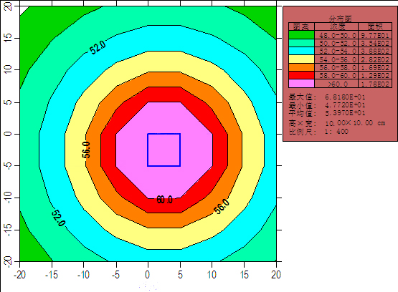
图6.3-1 本项目水源地深井泵房等声级线图（贡献值）
由预测结果可见，本项目深井泵房外10m处，噪声可降至45dB（A），且深井泵房周围无常住居民居住，故深井泵房对周围声环境影响较小。
（2）水源管理站
本项目水源管理站主要噪声源源强及位置见表6.3-1。
6.3-1 水源管理站主要噪声源源强及位置
序号 | 设备 | 源强 | 不同距离（m）处噪声贡献值 |  |  |  |  |  |  |  | 评价标准
序号 | 设备 | 源强 | 10 | 20 | 35 | 50 | 65 | 80 | 100 | 200 | 厂界
1 | 水泵 | 80 | 60 | 54 | 49.1 | 46 | 43.7 | 41.9 | 40 | 34 | 昼 | 夜
4 | 汽车 | 75 | 55 | 49 | 44.1 | 41 | 38.7 | 36.9 | 35 | 29 | 60 | 50
水源管理站运行机械中噪声影响最大的是水泵，其原始源强为80dB(A)，对其进行叠加计算，计算结果见表6.3-2。
表6.3-2 运行期噪声叠加计算结果 单位：dB(A)
时段 | 噪声背景值 | 不同距离（m）处噪声叠加值 |  |  |  |  |  |  |  | 评价标准
时段 | 噪声背景值 | 10 | 20 | 35 | 50 | 65 | 80 | 100 | 200 | 2类
昼间 | 53.3 | 61.85 | 57.36 | 55.06 | 54.25 | 53.89 | 53.70 | 53.56 | 53.37 | 60
夜间 | 49.3 | 61.47 | 56.19 | 52.84 | 51.38 | 50.64 | 50.23 | 49.92 | 49.47 | 50
可见，管理站运行时产生噪声的设备均在地下井或者厂房内，产生噪声最大的设备为水泵，其源强为80dB(A)，昼、夜间分别在10m、35m处可达到《工业企业厂界噪声排放标准》，声质量质量昼、夜间分别在20m、100m处可达2类标准要求。
管理站周边100m范围内无居民，管理站水泵等设备基本都安装在地下井中，轴流风机位于水厂厂房内，隔音效果好。噪声经厂房降噪和距离衰减后，对附近居民点的贡献值小，声环境质量可达2类标准，对居民区的影响较小。
（3）保障房给水处理站
运行期间保障房给水处理站产生的噪声主要来水泵、加药间风机等运行产生的噪声。运行期水泵等设备噪声影响范围的预测结果见表6.3-3。
表6.3-3 运行期设备噪声预测结果 单位：dB(A)
序号 | 设备 | 源强 | 不同距离（m）处噪声贡献值 |  |  |  |  |  |  |  | 评价标准
序号 | 设备 | 源强 | 10 | 20 | 35 | 50 | 65 | 80 | 100 | 200 | 厂界
1 | 水泵 | 80 | 60 | 54 | 49.1 | 46 | 43.7 | 41.9 | 40 | 34 | 昼 | 夜
2 | 轴流风机 | 85 | 65 | 59 | 54.1 | 51 | 48.7 | 46.9 | 45 | 39 | 60 | 50
3 | 加药间 | 75 | 55 | 49 | 44.1 | 41 | 38.7 | 36.9 | 35 | 29 | 60 | 50
4 | 汽车 | 75 | 55 | 49 | 44.1 | 41 | 38.7 | 36.9 | 35 | 29 | 60 | 50
水厂运行机械中噪声影响最大的是轴流风机，其原始源强为85dB(A)，对其进行叠加计算，计算结果见表6.3-4。
表6.3-4 运行期噪声叠加计算结果 单位：dB(A)
时段 | 噪声背景值 | 不同距离（m）处噪声叠加值 |  |  |  |  |  |  |  | 评价标准
时段 | 噪声背景值 | 10 | 20 | 35 | 50 | 65 | 80 | 100 | 200 | 2类 | 4a类
昼间 | 53.3 | 65.28 | 60.04 | 56.73 | 55.31 | 54.59 | 54.20 | 53.90 | 53.46 | 60 | 70
夜间 | 49.3 | 65.12 | 59.44 | 55.34 | 53.24 | 52.02 | 51.27 | 50.67 | 49.69 | 50 | 55
给水处理站运行时产生噪声的设备均在地下井或者厂房内，产生噪声最大的设备为风机，其源强为85dB(A)，昼、夜间分别在10m、50m处可达到《工业企业厂界噪声排放标准》，声质量质量昼、夜间分别在10m、50m处可达4a类标准要求。
本项目给水处理站附近50m无敏感目标，噪声对附件居民日常生活影响较小。采取一定的防护措施后噪声不会对居民生活产生较大影响。水厂水泵等设备基本都安装在地下井中，风机位于水厂厂房内，隔音效果好。噪声经厂房降噪和距离衰减后，对附近居民点的贡献值小，声环境质量可达2类标准，对居民区的影响较小。

6.4水环境影响预测与评价

6.4.1地表水环境影响分析
本项目产生的废水类型为生产废水和生活污水。
（1）生活废水
项目生活产生量约1.12m³/d（235.2m³/a），保障房给水处理站周边市政污水管网已到达，污水直接进入市政污水管网；水源管理站厂址周边无市政排水系统，环评建议在水源管理站建设一套处理工艺为“A/O生物接触氧化工艺”的地埋式污水处理装置和一座2m³的化粪池，餐饮废水经油水分离器处理后和其他污水一起进入化粪池，处理的水质满足《城市杂用水水质标准》（GB/T18920-2002）绿化水质达标后回用于水源管理站厂区内绿化，废水无外排。
（2）生产废水
生产废水主要为保障房给水处理站多介质过滤器、活性炭过滤器、除氟交换器反冲洗废水和反渗透产生的浓水。反渗透浓水经浓水池回用作为多介质过滤器的反冲洗水，反冲洗废水中的物质以无机物为主，废水与原水相比无其它外加有害物质，唯泥沙含量较高，废水经沉淀池沉淀后，上清液回流至原水池，再次进入净化过程。
污泥脱水设备对沉淀池排泥进行进一步脱水处理，将排泥含水率从95%左右降至80%左右，脱水液进入沉淀池，最终进入原水池再次进行处理，最终生产废水随污泥排出。
综上所述，本项目废水产生量较小，且经处理后不直接排入地表水体，对地表水环境影响不大。

6.5固体废弃物影响分析
项目营运期固体废弃物产生量，其中一般固废3.906t/a，主要为沉淀池和滤池产生的泥沙及生活垃圾，生活垃圾集中收集后由环卫部门统一处理，沉淀池和滤池产生的泥沙脱水后定期运至附近垃圾填埋场处置；餐厨垃圾14.7kg/a，主要为废油脂，收集后交由有资质单位统一处理；危险废物1.96t/a，主要为活性氧化铝吸附法除氟罐清洗废液和化验室废液，交由有资质的单位处理。固废处置一览表见表6.5-1。
环评建议，在管理站及保障房给水处理站内应设置危废防渗收集桶，最终送有资质的危险废物处置中心处置，危险废物应按照《危险废物转移联单管理办法》进行管理，转移危险废物前，须按照国家有关规定报批危险废物转移计划；经批准后，产生单位应当向移出地环境保护行政主管部门申请领取联单。产生单位应当在危险废物转移前三日内报告移出地环境保护行政主管部门，并同时将预期到达时间报告接受地环境保护行政主管部门。
表6.5-1 运营期固废处置措施
序号 | 固废名称 | 性质 | 产生量 | 处置去向
1 | 生活垃圾 | 一般固废 | 2.94t/a | 由环卫部门统一处理
2 | 沉淀池和滤池产生的泥沙 | 一般固废 | 0.966t/a | 脱水后定期运至附近垃圾填埋场处置
3 | 废油脂 | 餐厨垃圾 | 14.7kg/a | 交由有资质单位统一处理
4 | 活性氧化铝吸附法除氟罐清洗废液 | 危险废物 | 1t/a | 交由有资质单位统一处理
5 | 化验室废液 | 危险废物 | 0.96t/a | 交由有资质单位统一处理
环评建议，在管理站及保障房给水处理站内应设置危废防渗收集桶，最终送有资质的危险废物处置中心处置，危险废物应按照《危险废物转移联单管理办法》进行管理，转移危险废物前，须按照国家有关规定报批危险废物转移计划；经批准后，产生单位应当向移出地环境保护行政主管部门申请领取联单。产生单位应当在危险废物转移前三日内报告移出地环境保护行政主管部门，并同时将预期到达时间报告接受地环境保护行政主管部门。
由此分析，本工程产生的各类固体废弃物得到有效的处理或处置，对环境产生的影响较小。

6.6生态环境影响分析
拟建工程永久性占地总面积为20亩，项目基建施工开挖、回填土石方使厂区地表形态有明显的改变、局部生态环境受到影响，但就整体生态环境而言影响范围有限。
拟建工程建成运营后，工程装置区内的各种活动仅限于工程场区/厂区内。同时，由于工程建成后，绿化工作不断深入和完善，天然植被将逐渐被人工植被绿化树木等所代替，建设过程中遭受破坏的植被将得到逐步恢复。

6.7外环境对本项目的影响分析
本项目潜水补给来源潜水的补给来源主要有大气降水入渗、农灌回归及渠系渗漏、地下径流补给；浅层承压水主要补给来源为上覆潜水越流补给；深层承压水主要补给来源是上覆浅层承压水(泾河一级阶地)越流下渗补给。
根据调查，评价范围内农田灌溉以地下水为主，对地下水质影响较小；但长期施用化肥对地下水质存在不利影响，尤其施入土壤的肥料氮，在降雨和灌溉水的作用下，部分直接以化合物形式淋洗到土壤下层，大部分最终以可溶解的硝酸盐氮、亚硝酸盐氮、氨氮形式淋洗到土壤下层，尽管土壤能够吸附一部分，但大部分还是随水流渗入地下水，对地下水造成污染。
鉴于此，项目建成后应及时划定水源地保护区，并严格落实水源保护区管理措施，具体要求见7.9节。

7 地下水环境影响评价

7.1地下水评价等级及范围

7.1.1建设项目分类
根据《环境影响评价技术导则地下水环境》（HJ 610-2011）中的分类：
Ⅰ类：指在项目建设、生产运行和服务期满后的各个过程中，可能造成地下水水质污染的建设项目；
Ⅱ类：指在项目建设、生产运行和服务期满后的各个过程中，可能引起地下水流场或地下水水位变化，并导致环境水文地质问题的建设项目；
Ⅲ类：指同时具备Ⅰ类和Ⅱ类建设项目环境影响特征的建设项目。
本项目为地下水源地项目，取用地下水，会对地下水流场或地下水位造成影响，运营期对地下水水质几乎无影响。因此根据上述分类，该项目属于Ⅱ类建设项目。

7.1.2评价工作等级确定
根据Ⅱ类项目评价工作等级的确定原则，结合本项目所在地的水文地质条件，最终确定本项目地下水等级判定结果为二级见表7.1-1。
表7.1-1 Ⅱ类建设项目地下水评价等级判据对照表
项目类型 | 划分依据 | 本项目情况 | 分级情况 | 评价等级
Ⅱ类 | 地下水供水、排水（或注水）规模 | 本项目取水量为19750m ³/d | 大 | 二级
Ⅱ类 | 地下水水位变化区域范围 | 根据本项目地下水勘查报告：单孔抽水井的影响半径约为40.65~137.99m，井群的引用影响半径约为3121.65~3218.99m | 大 | 二级
Ⅱ类 | 地下水环境敏感程度 | 本项目位于泾河河漫滩，无集中式饮用水源地及保护区 | 不敏感 | 二级
Ⅱ类 | 环境水文地质问题 | 根据项目水资源论证报告：项目取水井基本不会产生地面沉降、地裂缝，无土壤盐渍化，沼泽化、荒漠化迹象 | 弱 | 二级
注：井群的引用影响半径计算过程详见7.7.3节。

7.1.3评价范围
根据《环境影响评价技术导则地下水环境》（HJ 610-2011）的要求，Ⅱ类建设项目地下水环境现状调查与评价的范围应包括建设项目建设、生产运行和服务期满后三个阶段的地下水水位变化的影响区域，其中应特别关注相关的环境保护目标和敏感区域，必要时应扩展至完整的水文地质单元，以及可能与建设项目所在的水文地质单元存在直接补排关系的区域。
根据水文地质单元和补排关系，本次地下水资源评价的范围综合考虑了区域水文地质特征和水文地质单元的相对完整性，最终确定本项目的地下水评价范围同泾河新城项目区地下水资源论证范围，总面积为1033.33km²。详见图7.1-1所示。
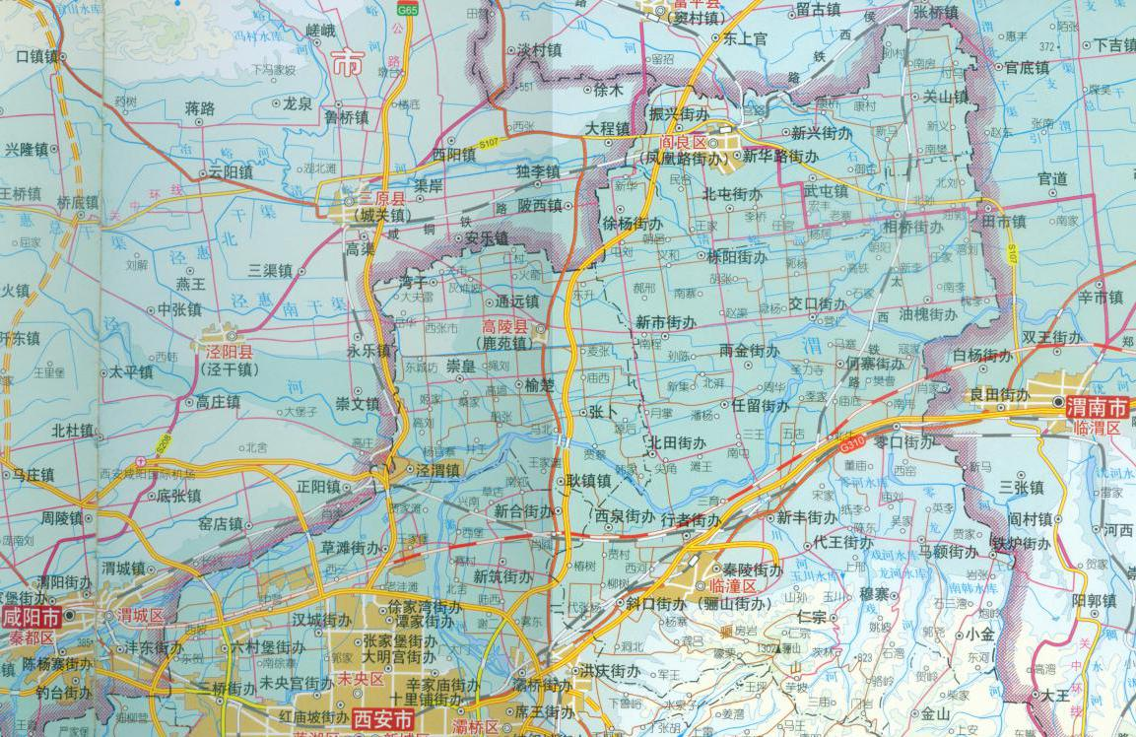
项目区范围
泾河 新 城
清峪河
冶峪河
泾
河
渭
河
石
川
河
本次地下水评价范围（即区域水文地质单元范围）
图7.1-1 项目区位置及地下水资源评价范围图

7.2评价区地形地貌
依据本项目地勘报告，泾河新城项目区位于关中平原中部，评价区内地貌主要是泾河塑造的，由河流阶地、冲洪积平原构成的平原地貌景观。
泾河漫滩沿河两岸分布。滩面平坦，高出河床0.5-6.0m，向河床微倾斜。组成物质为全新世晚期冲积物，其岩性多为粉质粘土夹粉细砂透镜体及砂、砂砾卵石。
一级阶地在泾河两岸均有分布。标高375-381m，阶地前缘断续与河床或漫滩接触，组成物质为中粗砂、粉土、粉质粘土与砂砾石互层，厚30-46m。
三级阶地分布于渭河北岸的梁村塬。高程407-409m，下部组成物为冲积含砾中粗砂，厚44m，上为含四层古土壤之黄土，厚39 m。
冲洪积平原三级阶地东北方向。根据其地貌形态、组成物质和结构划分为近代洪积扇、一至四级冲洪积平原。近代洪积扇上覆于一级冲洪积平原之后部，一级冲洪积平原迭于二级冲洪积平原之上。组成物质为全新统上部的粉土、粉质粘土和粉细砂、砂砾卵石等，局部含钙质结核。
黄土台塬分布于评价区北部、西北部和东南部。北部塬区起伏较大，前缘与一级冲洪积扇呈近百米的陡坎相接，冲沟发育，切割强烈，横断面多呈“V”字型；西北部塬区以缓坡状过渡到三级冲洪积平原；东南部塬区开阔，与泾河漫滩和一级阶地毗邻。据《泾阳、三原、耀县黄土塬农田供水水文地质勘察报告》钻孔揭露，其组成物质上部为70--80m厚的中、上更新统黄土，下部为中、下更新统冲洪积和冲湖积层。

7.3评价区地层及构造

7.3.1地层
根据本项目地勘报告，区内地层主要包括下更新统冲湖积层、中更新统冲湖积层、中更新统上部风积层、上更新统下部冲积层、上更新统上部风积层等9层。自下而上分述如下：
⑴下更新统冲湖积层（Q₁^{al+l}）：埋藏于各地貌单元之下，被新地层所覆盖。顶板埋深因断裂影响，北浅南深、西高东低。岩性为一套厚层状灰黄、棕褐、兰灰、深灰色粉质粘土、粘土夹2-10层薄层或透镜体浅黄、灰黄、灰色粉细砂、细砂、中细砂、中粗砂，现有300m深钻孔尚未揭穿，揭露厚度140m。
⑵中更新统冲湖积层（Q₂^{al+l}）：广泛分布于各地貌单元下部。岩性以厚、巨厚层浅黄、浅灰、灰白、兰灰色含砾中细砂、中粗砂、粗砂为主，间夹灰黄、兰灰、灰黑、灰绿色的薄层或透镜状粉质粘土及粘土，厚105-206m。该地层构成区内浅层承压水含水层，它与下更新统地层最大的区别在于以粗粒相为主体。
⑶中更新统上部风积层（Q₂^{2eol}）：分布于三级阶地，包括第一层古土壤之下至冲积层以上的黄土层段。岩性为灰褐、黄褐色黄土，较疏松，孔隙较发育，黄土中夹3-4层古土壤，团粒结构明显，底部断续分布有钙质结核。
⑷上更新统下部冲积层（Q₃^{1al}）：分布于马北渭河二级阶地黄土层之下。埋深17m，顶面标高375.44m。岩性为浅黄、浅灰色粉细砂、中细砂，中间夹浅灰色粉土；砂层上部有近10m厚的浅黄色粉质粘土，总厚34.81m。
⑸上更新统下部冲洪积层（Q₃^{1al+pl}）：分布于崇皇乡以北地区。岩性为灰黄、棕黄色粉砂、中细砂与棕黄色粉质粘土不等厚互层，砂层垂向上，下粗上细。埋深近17m，厚约33m。
⑹上更新统上部风积层（Q₃^{2eol}）：披覆于三级阶地及二级冲洪积平原顶部。岩性为淡黄、灰黄色黄土，疏松，具孔洞及大孔隙，垂直节理发育，底部为棕红色古土壤，该层厚15-17m。
⑺全新统下部冲积层（Q₄^{1al}）：分布于一级阶地。岩性上下不同，上部为浅黄、灰黄色粉质粘土，局部地段间夹砂砾；下部为灰黄、灰白、兰灰色含砾中细砂、中粗砂，并延伸到漫滩区之下。泾河北一级阶地区岩性主要为浅黄色粉质粘土、粉土夹不稳定薄层砂砾卵石，厚30m左右。
8）全新统下部冲洪积层（Q₄^{1al+pl}）：为一级冲洪积平原堆积物，岩性为棕黄、灰黄色粉质粘土、粉土夹2-3层中砂，厚32m左右。
9）全新统上部冲积层（Q₄^{2al}）：为漫滩堆积，岩性以浅黄、浅灰、灰白色砂、砂砾石为主，局部地段含卵石；陈家滩以西泾河两岸为粉质粘土夹粉细砂透镜体及砂砾卵石与粉质粘土互层，厚15-20m。

7.3.2构造概况
评价区位于渭河断陷盆地北部次级构造单元固市断陷至西段。由于祁吕贺前弧东翼、秦岭尾向构造、陇西系构造相互作用的影响，基底断裂构造发育，局部继承性构造活动较强烈。

7.4评价区地下水环境现状调查

7.4.1地下水类型及赋存特征
评价区内广泛分布第四系粉土、砂、砂砾卵石层及黄土，为地下水提供了良好的储存空间和导水通道。依据赋存条件和含水介质，评价区内地下水分为第四系松散岩类孔隙水和第四系松散岩类裂隙孔隙水两种类型，其中第四系松散岩类裂隙孔隙水主要分布于评价区北部黄土塬区及泾河南岸的黄土台塬区，不作为本次的评价对象。
评价区内第四系松散岩类孔隙水依据水力特征，可划分为第四系松散岩类孔隙潜水和第四系松散岩类孔隙承压水，其中承压水根据埋藏条件及区域稳定隔水作用分为浅层承压水和深层承压水。评价区内第四系潜水主要受地貌类型和含水层岩性的控制，第四系承压水则主要受古地理环境及地层岩性的制约。因此，在不同地貌部位和不同的沉积环境，含水层厚度、岩性、富水性及水化学特征等有较显著的差异。详见项目所在区域水文地质图7.4-1。
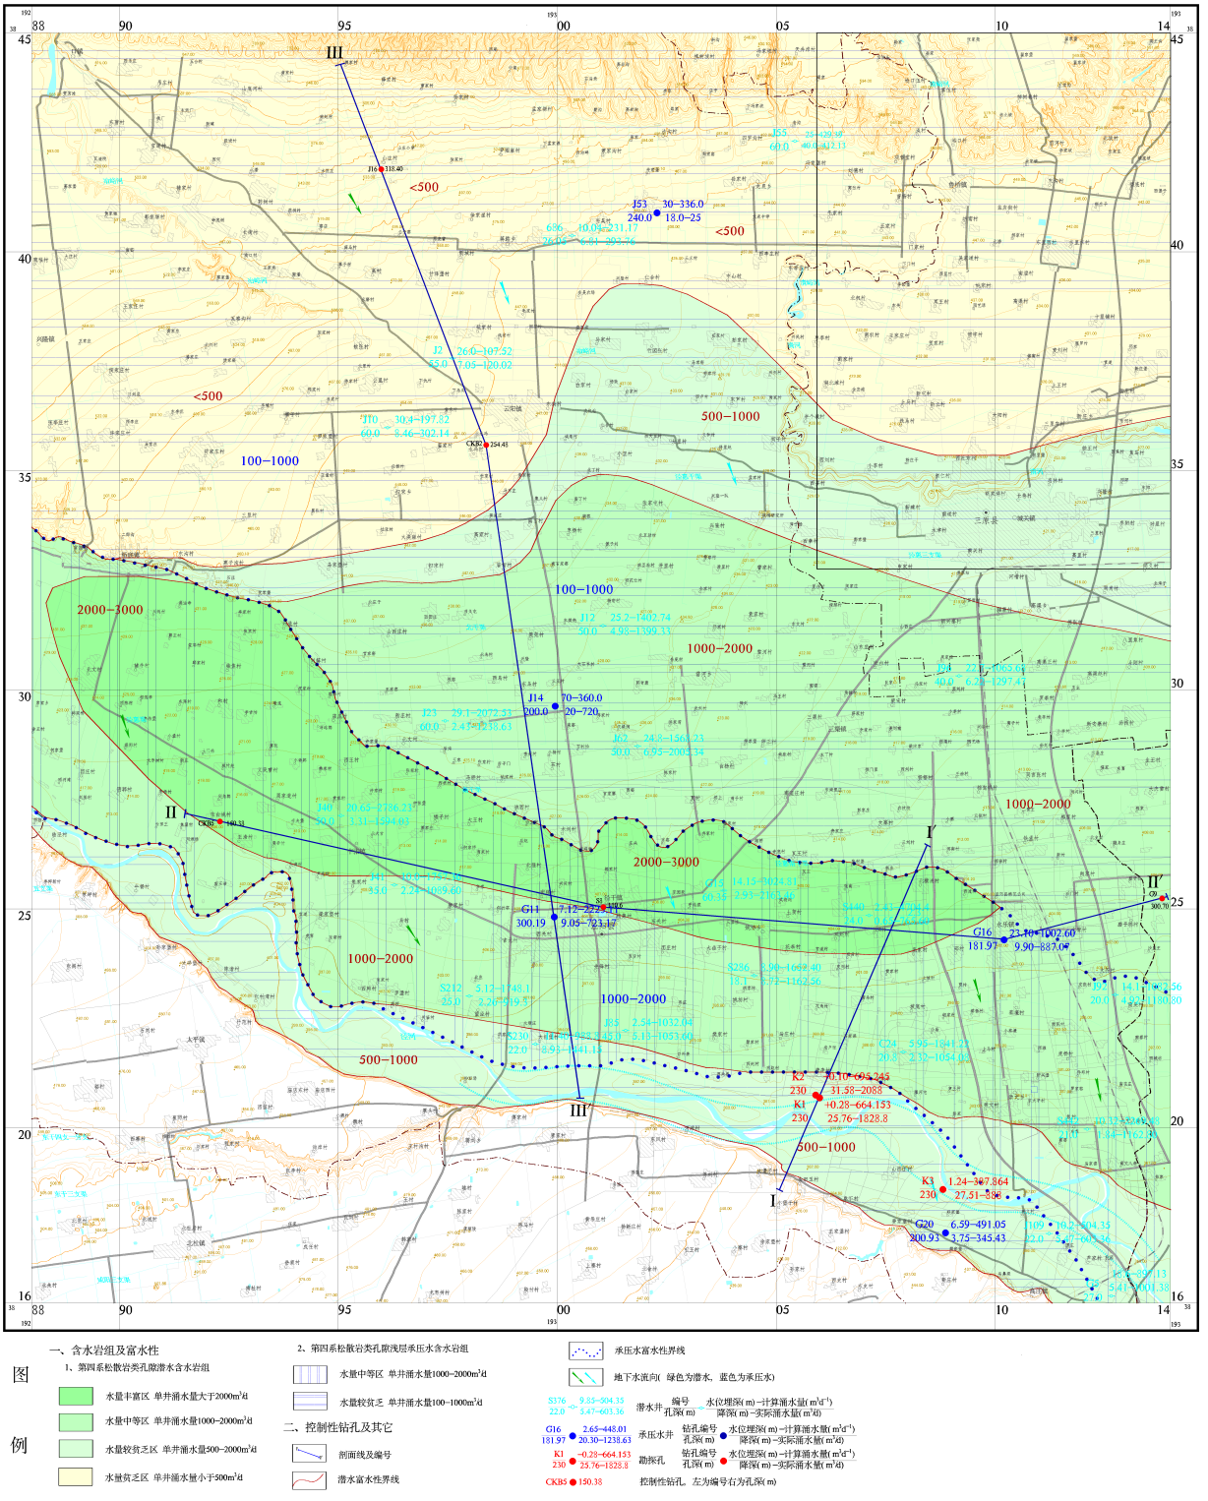
图7.4-1 项目所在区水文地质图
⑴ 第四系松散岩类孔隙潜水
按含水层成因类型及地层时代，将评价区内第四系松散岩类孔隙潜水划分成全新统、上中更新统冲积砂、砂砾卵石孔隙潜水和全新统、上更新统冲洪积粉细砂、粉土孔隙潜水。
①全新统、上中更新统冲积砂、砂砾卵石孔隙潜水
分布于泾河漫滩及一级阶地。含水层由全新统、上更新统、中更新统上部冲积层组成，含水层岩性主要为浅黄、灰黄中细砂、粉土，中间夹棕黄色粉质粘土、薄层砂砾卵石，总厚度55－65m。其中漫滩地段颗粒粒径较粗，夹不等厚薄层砂砾卵石，渗透性较好，厚度25－30m。自漫滩后缘至一级阶地后缘，颗粒粒径存在变小趋势。
②全新统、上更新统冲洪积粉细砂、粉土孔隙潜水
分布于评价区中部的一、二级冲洪积平原。含水层由全新统下部、上更新统下部冲洪积层组成，岩性在一级冲洪积平原区主要为粉砂、中细砂，在二级冲洪积平原区为粉细砂、砂砾石，砂层与粉土及粉质粘土叠置，呈不等厚互层状。含水层底板埋深44－50m，富水性、单位涌水量、渗透系数均小于河流阶地区，矿化度较高，水化学类型复杂。
⑵第四系松散岩类孔隙承压水
分布于全区，含水层由中更新统冲积、冲湖积粉土、含砾中细砂层及下更新统冲积、冲湖积粉土、粉质粘土及细砂层组成。含水层中有稳定的粉质粘土层作为区域隔水层，将第四系承压水分成浅层承压水和深层承压水。
①浅层承压水
分布于全区50－60m以下至200m，含水层为中更新统冲积、冲湖积粉土、含砾中细砂层组成，与弱透水的粉质粘土层呈互层状，累计厚度20－30m，地下水赋存条件较好，水量较丰富，可作为稳定供水水源，是本次评价的主要对象。
②深层承压水
分布于全区200m以下，含水层由下更新统冲积、冲湖积粉土、粉质粘土及细砂层组成。含水层厚度较大，水位埋深低于潜水及浅层承压水水位，地下水赋存条件较差，水质差，不作为本次评价对象。
⑶第四系松散岩类裂隙孔隙水
分布于评价区北部黄土塬区及泾河南岸黄土台塬区，含水层由中更新统风积黄土组成，岩性为浅黄、黄褐色黄土夹古土壤，厚度较薄，水位埋深大，地下水赋存条件较差，不具有供水意义，不作为本次评价对象。

7.4.2含水层特征及富水性
评价区含水层主要为为第四系松散岩类潜水和第四系松散岩类孔隙承压水。
根据项目地勘报告，结合含水层厚度、岩性、地貌和地下水补给等因素，将区内潜水划分为四个富水等级（丰富区、中等区、较贫乏区和贫乏区）详见图7.4-2。承压水划分为两个富水等级（中等区和较贫乏区），详见图7.4-3。
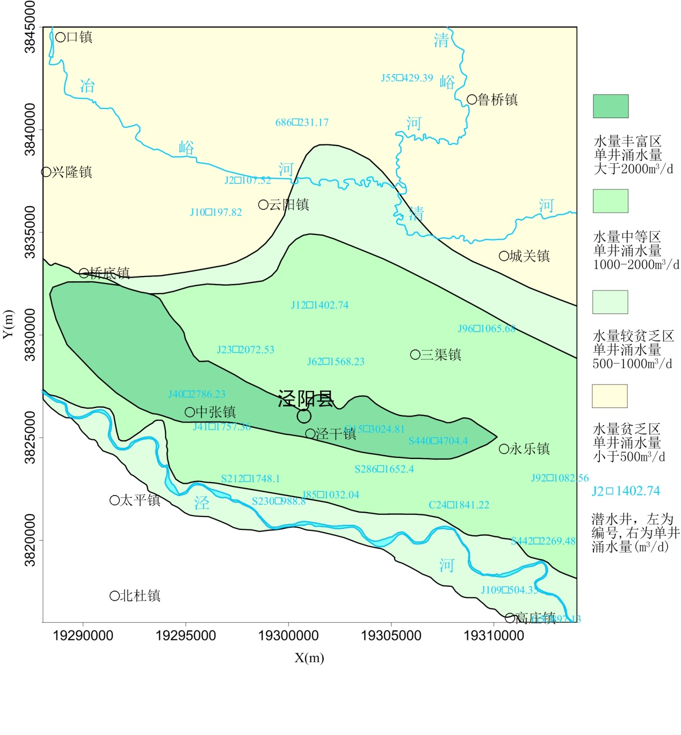
图7.4-2项目所在区潜水含水层富水性分区图
⑴第四系松散岩类孔隙潜水含水层
①水量丰富区
含水层颗粒粗、分选性好、厚度大、导水性强，地势低平、水位埋深自西向东逐渐变小，表层即为疏松的砂层，可直接得到大气降水的渗入补给，故富水性最好。水位埋深2.43-20.65m，降深0.65-3.31m，涌水量为765.60-2163.46 m³/d，单井涌水量2786.23-4704.40m³/d。
②水量中等区
因各地段所处的地貌位置不同，含水层岩性、厚度、富水性亦相应变化。其中泾河一级阶地含水层厚24-42m，粒径粗，为含砾中粗砂、砂砾卵石，水位埋深沿泾河流向逐渐变大，冲洪积平原含水层粒径变化大，岩性主要为砂、含砾中粗砂及砂砾卵石，水位埋深达到20m以上，水位埋深22.7-29.1m，抽水降深2.43-6.95m，涌水量1238.63-2005.34 m³/d，单井涌水量1065.68-2072.53 m³/d。
③水量较贫乏区
泾河漫滩含水层粒径细，粒度变化大，岩性主要为粉土、粉细砂，冲洪积平原含水层粒径较粗，与隔水层成叠置结构，富水性相差悬殊，水位埋深变化较大，泾河漫滩水位埋深10.20-18.60m，二级冲洪积平原水位埋深达到30m以上。泾河漫滩抽水降深5.41-8.93m，涌水量603.36-1441.115 m³/d，单井涌水量504.35-988.80m³/d。
④水量贫乏区
含水层厚度较大，岩性为浅黄色粉土、粘土和含砾中粗砂、砂砾卵石，粒径变化大，透水性较差，地下水赋存条件差，富水性差。
⑵第四系松散岩类孔隙浅层承压水含水层
①水量中等区
含水层厚度50-60m左右，岩性为粉土、含砾中细砂层夹粉质粘土透镜体，地下水赋存条件好，富水性好。水位埋深7.12-23.10m，抽水降深9.05-9.90m，涌水量723.17-887.07 m³/d，单井涌水量1002.60-2223.11 m³/d(见图7.4-4)。
②水量较贫乏区
含水层厚度80m左右，岩性为粉土、粉细砂，粒径较小，水位埋深变化大，北部冲洪积平原水位埋深较大，地下水赋存条件均较差，富水性较差。水位埋深30-70m，抽水降深18.00-20.00m，涌水量25-720 m³/d，单井涌水量336.00-360.00 m³/d。
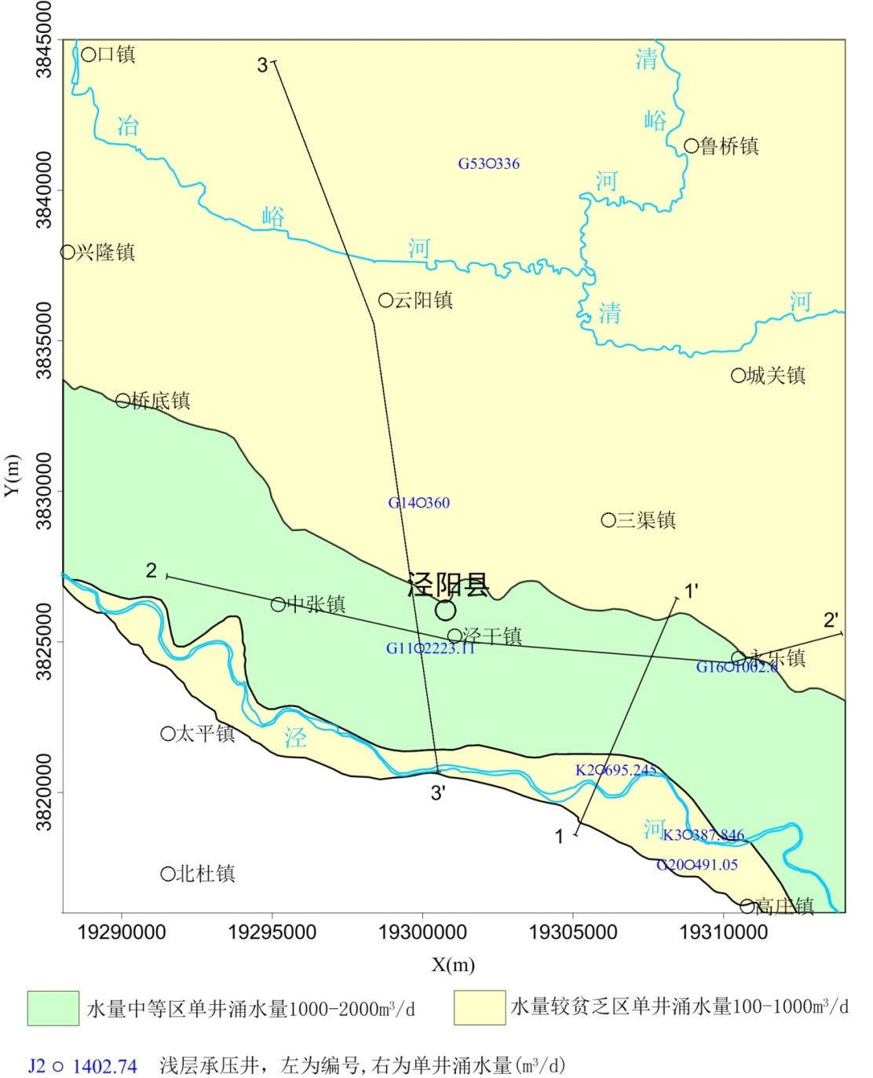
图7.4-3项目所在区浅层承压含水层富水性分区图
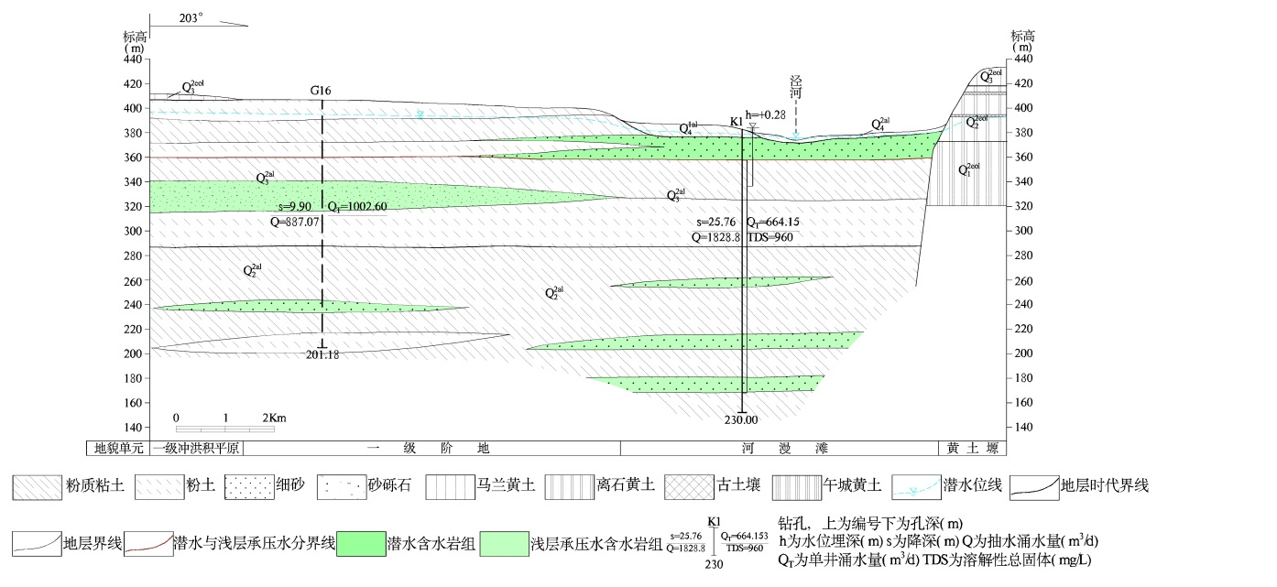
图7.4-4项目所在区K1钻孔浅层承压含水层I－I’水文地质剖面图
⑶第四系松散岩类孔隙深层承压水含水层
深层承压水含水层不是本次评价的目的层，根据前人资料，含水层由下更新统冲湖积层组成，含水层由下更新统冲积、冲湖积粉土、粉质粘土及细砂层组成。含水层厚度薄，水位埋深一般比潜水位、浅层承压水位低，地下水赋存条件较差，水质较差。

7.4.3地下水补给、径流、排泄条件
⑴潜水的补给、径流及排泄条件
①潜水的补给来源
评价区内潜水的补给来源主要有大气降水入渗、农灌回归及渠系渗漏、地下径流补给。此外，泾河北岸漫滩及一级阶地潜水水位低于浅层承压水水位，接受承压水顶托补给。
Ⅰ大气降水入渗补给
大气降水入渗补给是区域性的，是影响潜水动态的重要因素。地貌条件对降水补给强度起控制作用。在此前提下，降水渗入值的大小还取决于包气带岩性、渗透性、潜水位埋深、地形坡度、微地貌分布、降水强度及持续时间等，一般从河漫滩、一级阶地到冲洪积平原、二、三级阶地，随地下水埋深增大、岩性变细而减弱。漫滩区，地形平坦，水位埋深浅，包气带岩性为砂层，透水性好，接受降水补给最有利。一级阶地及一、二级冲洪积平原，地形平坦，水位埋深多在5－10m间，饱气带岩性为粉质粘土、粉土，降水入渗条件较好，尤其是在洼地区。二、三级阶地地形平坦，水位埋深前者20－30m，后者40m左右，饱气带岩性为黄土，降水入渗条件较差。
Ⅱ农灌回归及渠道渗漏补给
泾河北岸，处在泾惠灌区下游，已实现井渠双灌化，地表水灌溉入渗与井灌回归在潜水补给来源中占有特别重要地位。如60年代因大量引地表水灌溉，曾造成潜水位普遍上升而导致局部地区沼泽化。
Ⅲ地下径流补给
地下径流补给包括西部勘查区外地下水侧向径流补给，主要来自西部及西北边界处黄土台塬中的补给，但补给量很小，在潜水补给中不占主要地位。
Ⅳ浅层承压水顶托补给
泾河北岸漫滩及一级阶地，潜水水位埋深为2.54－20.65m，浅层承压水水位埋深为+0.1－7.12m。潜水水位低于浅层承压水水位，浅层承压水顶托补给潜水。
②潜水径流状况
评价区内潜水面与地形起伏一致，潜水径流大致为南东或南南方向，排泄于泾河。等水位线北疏南密。其中，泾河南岸地貌突变，因黄土层粒度、孔隙等含水层特性影响，渗透性减弱，径流受阻变得滞缓，等水位线变密。区内北部及西北部为黄土塬及冲洪积平原，地形起伏变化缓，等水位线稀疏。此外，泾阳县城附近由于过量开采地下水，潜水水位下降。
③潜水排泄方式
评价区内潜水的排泄方式主要为人工开采，向浅层承压水越流排泄及向泾河径流排泄，其次为侧向径流排泄及蒸发垂直排泄。
评价区内潜水的排泄方式主要为人工开采，向浅层承压水越流排泄，其次为径流排泄及蒸发垂直排泄。
Ⅰ人工开采
包括农业井灌和乡村城镇饮用水抽吸，以前者为主。开采井主要分布在漫滩以外的各级阶地及冲洪积平原区。开采期多集中在冬、春、夏、秋灌季节。水源地投产后，开采便是渭河漫滩区潜水最主要的排泄方式。
Ⅱ向浅层承压水越流排泄
据勘探资料，评价区泾河北岸漫滩及一级阶地前缘潜水位低于浅层承压水位，其余区域潜水位高于浅层承压水位，潜水将透过弱透水层向浅层承压水越流排泄以及在有“天窗”地段直接向浅层承压水排泄。
Ⅲ河流径流排泄
泾河为砂质河床，透水性好、河床宽、纵向坡降小、流速慢，有利于地下水流动。河水与潜水互为转化关系，洪水期泾河补给岸边地带潜水，其它时期则排泄潜水。
Ⅳ径流排泄
根据潜水等水位线图(见图7.4-5)，评价区内潜水以径流方式排泄于评价区外。
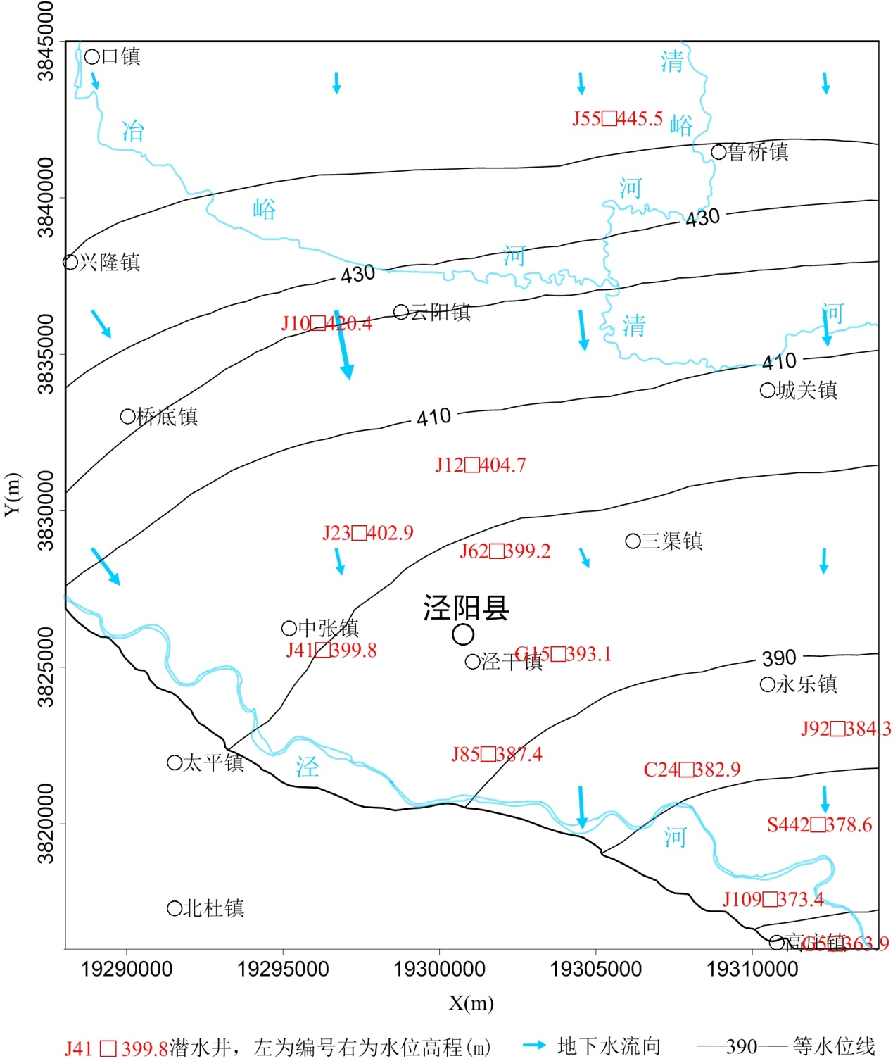
图7.4-5项目所在区潜水等水位线图
Ⅴ蒸发垂直排泄
评价区泾河漫滩区，潜水埋藏浅，绝大部分地带埋深小于4m。据西安地区均衡场试验资料，潜水蒸发仅在水位埋深小于4.05－4.45m以内产生，因此，该地段潜水以蒸发作用垂直向上排泄。
⑵承压水的补给、径流及排泄条件
①浅层承压水的补给、径流及排泄条件
Ⅰ浅层承压水的补给
本层水主要补给来源为上覆潜水越流补给。评价区北部一二级冲洪积平原浅层承压水水位埋深普遍低于潜水水位埋深，上部潜水透过含水层中的“天窗”及薄层粉质粘土层补给浅层承压水。除此之外，浅层承压水含水层还接受评价区西部区外径流流入补给，其次局部地段亦受深层承压水的顶托补给，其量很微。
Ⅱ浅层承压水径流状况
根据勘探资料及浅层承压水等水位线图(见图7.4-6)，浅层承压水自西北向东南径流，水力坡度0.6－1.3‰。
Ⅲ浅层承压水的排泄方式
目前向相邻深层承压水越流排泄与径流流出为主要途径，水源地投产后人工开采将成为重要的排泄方式。
②深层承压水的补给、径流及排泄条件
Ⅰ深层承压水的补给
深层承压水主要补给来源，是上覆浅层承压水(泾河一级阶地)越流下渗补给。浅、深层承压水普遍存在水位差，小者不足1m，大者5.48m。除越流补给外，还从西部外围区获得区外径流补给。
Ⅱ深层承压水的径流状况
评价区截至到目前，深层承压水没有得到开采利用，分析其等水压面形态与浅层承压水相似，径流方向近东西，由西向东径流运动。
Ⅲ深层承压水排泄途径
深层承压水以径流排出区外为排泄的主要途径。
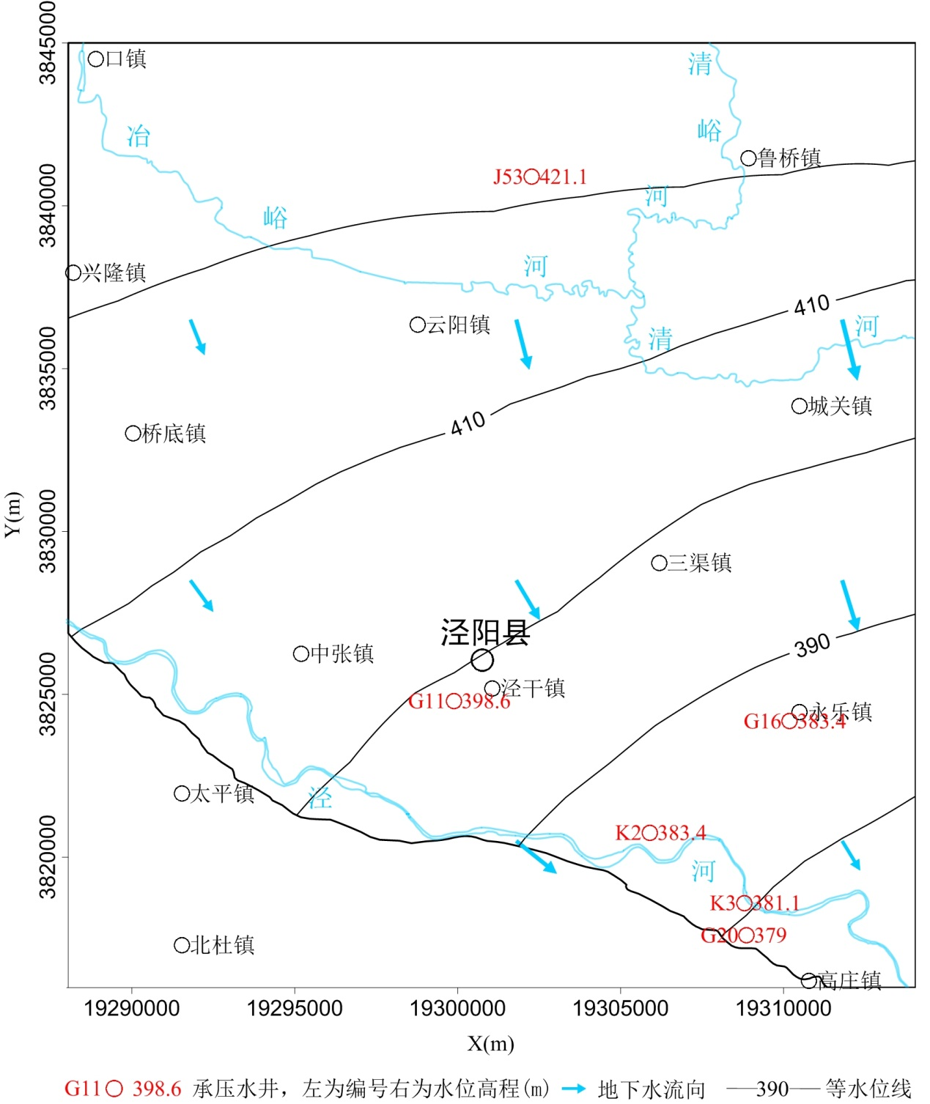
图7.4-6项目所在区浅层承压水等水位线图

7.4.4 水化学特征
评价区地下水化学成分的形成和演变，决定于补给源及其存在的环境条件.在不同的地质与自然地理条件综合环境中，所受的作用不同，因而往往具有不同的化学成分。
⑴潜水的水化学特征
随区域地势起伏由高处向低凹处通流，故水化学特征主要随补给来源的物质成分、迁流距离长短、人为活动影响程度不同而发生变化。
根据收集的潜水水化学资料，将潜水划分为：HCO₃-Na、HCO₃•SO₄-Na•Mg、HCO₃•SO₄•CI-Na•Mg等三种主要类型。全区阴离子以HCO₃、SO₄占绝对优势，阳离子Na•Mg组合分布面积较广。泾河北岸，水化学类型复杂，多为HCO₃•SO₄-Na•Mg；泾河南岸，水化学类型较单一，主要是HCO₃-Ca•Na。据潜水钻孔资料，水化学组分含量：溶解性固体526-1298mg/L、总硬度226.2-526mg/L，氯离子60.6-201.7mg/L、氟离子1.00-1.26mg/L，各组分含量大都比河水的组分高。项目区南北方向上，即由北向南，地下水各组分含量总的趋势从高降低，主要原因为地下水运移过程中经历了浓缩-淡化作用。
⑵浅承压水的化学特征
泾河南岸含水层薄，被隔水层或弱透水层分隔，径流缓慢循环差，向弱还原环境转变，形成了SO₄·Cl-Na·Mg型水。地下水各组分含量在区内显示较高，溶解性固体达1800mg/L。
泾河漫滩区，含水介质为中细砂层，透水性较好，主要接受西南岸黄土塬区的侧向径流补给，同时又受上部潜水越流补给的影响，Cl⁻含量相对降低，HCO₃¹⁻、SO₄²⁻含量相对增加，形成HCO₃·SO₄-Na·Mg型水。
泾河北岸一级阶地、二级阶地及冲洪积平原地形平坦，地下径流缓慢，含水层以薄层中细、中粗砂为主，且处于径流下游地段，矿化作用增强，易于离子富集，尤以SO₄²⁻增加较多，同时又受到潜水越流补给影响，故水化学类型多为SO₄•HCO₃•Cl-Na•Mg型水。
⑶深层承压水水化学特征
深层承压水水化学特征与浅层承压水相似，受地层岩性、补给径流条件的制约。据现有钻孔水化学资料分析，仍具有南北方向的水平分布规律：泾河漫滩深层承压水水化学类型为Cl·HCO₃·SO₄－Na型水；泾河一级阶地、二级阶地及冲洪积平原深层承压水水化学类型为SO₄·Cl－Na·Mg型水。

7.4.5地下水动态特征
⑴潜水的动态特征
①潜水动态成因类型
评价区潜水动态变化主要受水文、气象、地貌、岩性、灌溉及人为因素的综合影响。不同区域和时段各因素对其影响程度不同，构成不同的潜水动态类型。根据地勘报告中所收集的动态观测资料分析，按决定潜水动态的主要影响因素划分出如下两种成因类型(见图7.4-7)，现分述如下：
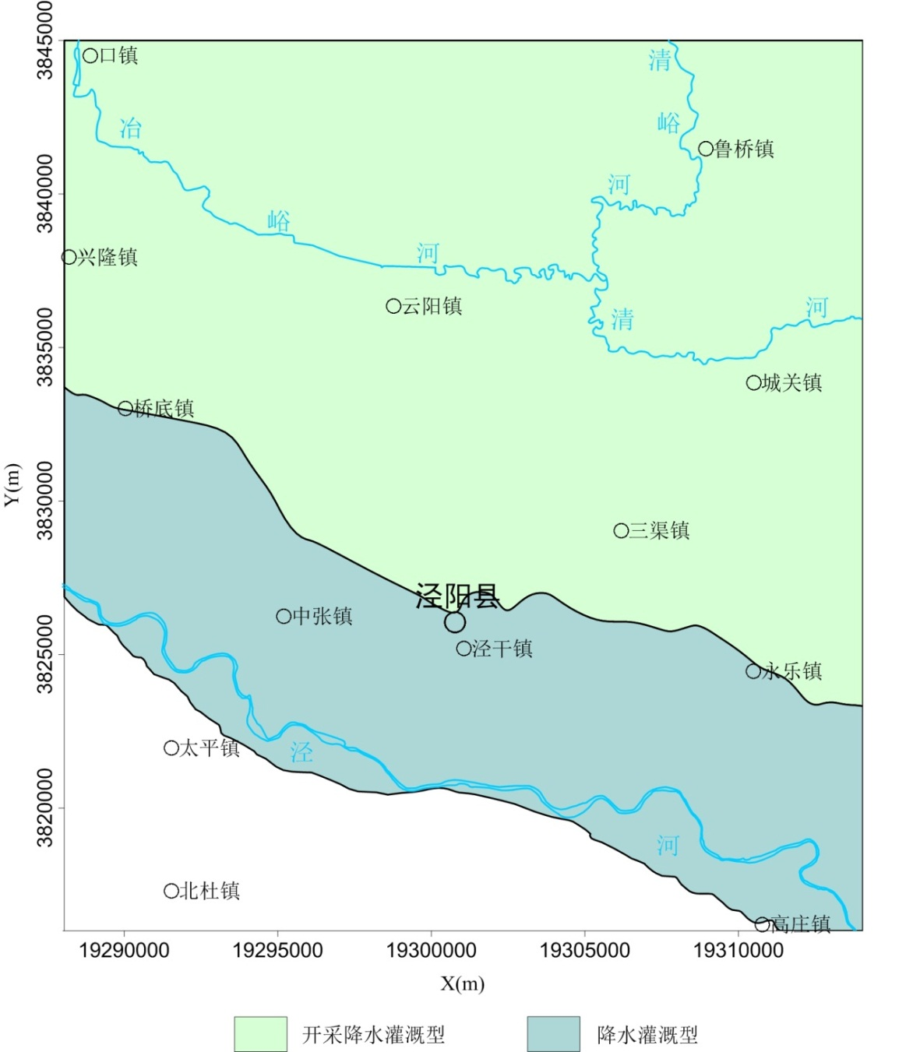
图7.4-7项目所在区潜水动态成因类型分区图
Ⅰ降水灌溉型
分布在泾河北岸的泾河漫滩、泾河以南的一级阶地。本地区包气带岩性透水性差，水位埋深大，大气降水或灌溉的水量一部份由植物吸收和蒸发，其余很大一部份渗入地下，增加了包气带中土壤含水量，还有很少一部份补给了地下水，引超水位上升。为此，本区水位上升幅度极小，全年动态曲线变化不明显。高水位期出现在1991年10、11月，水位埋深8.65m。低水位期出现在8月。水位埋深8.94m。
Ⅱ开采降水灌溉型
分布在泾河以北的泾河一级阶地和冲洪积平原。地下水埋藏深度不一(4－12m)、机井密集在村庄附近，各井开采量也不均匀，同时也引用了泾惠九支渠灌溉了部份土地。潜水动态普遍受开采、降水、灌溉等综合因素的影响，仅局部地段因受各种因素影响程度不一，稍有差异。全年动态曲线变化比较缓慢，全年有二个高水位期和二个低水位期。高水位期出现在前一年9月到11月和4月到5月，水位埋深16.2m，低水位期出现在12月和8月，水位埋深16.75m。
②潜水位动态特征分区
根据项目地勘报告：按其升降幅度的大小，划分出如下三种潜水位动态特征(见图7.4-8)，现分述如下：
Ⅰ稳定区(升降幅度小于0.3m)
主要分布在泾河以北的泾河漫滩大部分地区，其次分布在泾河河间地块，如高刘村、蒋王村、东营村等地。潜水位相对稳定的原因是：在年内的降水、开采、灌溉等各种因素的影响程度不一，局部地段开采量虽然大，但地表水灌溉、降水等补给条件较好，补给、消耗这一对矛盾不断进行调整，造成年内水位变化比较稳定。
Ⅱ上升区(上升幅度0.30－1.5m)
分布在泾河河间地块，如陈家滩村、泾渭堡村、雷家村等。潜水位上升的原因是：包气带岩性透水性好，地下水埋藏浅，易于接受大气降水的补给。1992年9月降水量大(1992年9月为142.5mm，1991年9月为109.8mm)，占全年降水量26%；1992年8月泾河、渭河出现了十年一遇的特大洪水，故补给源充沛，当年水量有余，水位上升。
Ⅲ下降区(下降幅度为0.3－1.5m)
分布在泾河北岸的一级阶地，冲洪积平原地区，如姜李村、姬家村、雷家庄、钓鱼寨子等地。水位下降的原因是：包气带岩性透水性差，水位埋深大，补给条件差，又因为大面积人工开采地下水，或较长时间集中开采，开采量大于补给量，地下水在短期内得不到恢复，致使水位呈现下降趋势(见图7.4-9)。
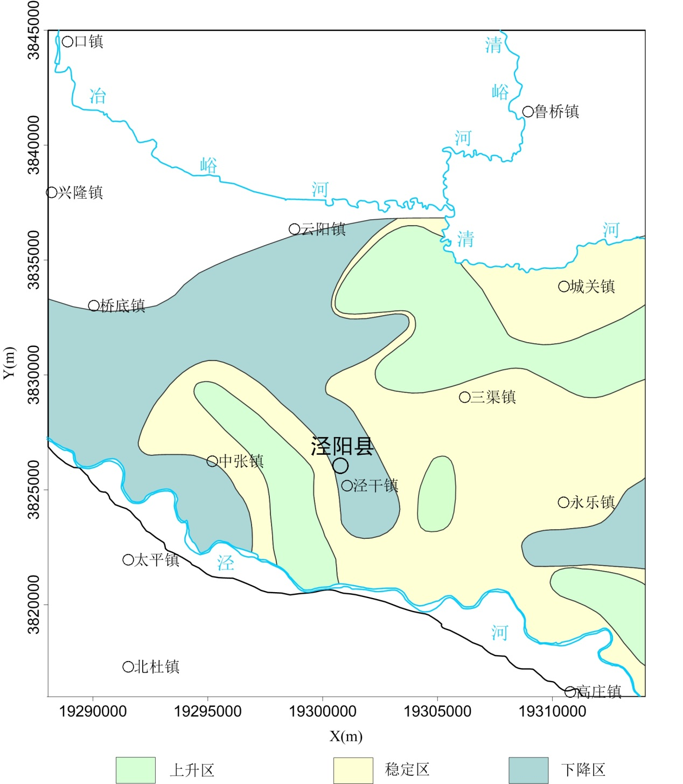
图7.4-8项目所在区潜水动态变幅分区图

图7.4-9评价区内长观井观测水位变化

⑵浅层和深层承压水的动态特征
根据长观井动态观测资料表明：河流岸边地带的浅层承压水、深层承压水与潜水、河水水位升降变化规律有相似性质，具有同步变化规律，浅层承压水与深层承压水变化幅度略小于潜水水位变化幅度。凡影响潜水动态变化规律的各种因素都能间接的影响承压水动态。
浅层承压水年内水位变化：当年10月到翌年4月水位动态曲线平缓，升降幅度不大，5月到9月受开采、降水等因素的影响，动态曲线呈波浪式升降。承压水高水位期出现在9月，低水位期出现在7月，年内水位埋深变幅0.3－3.4m(见图7.4-10)。
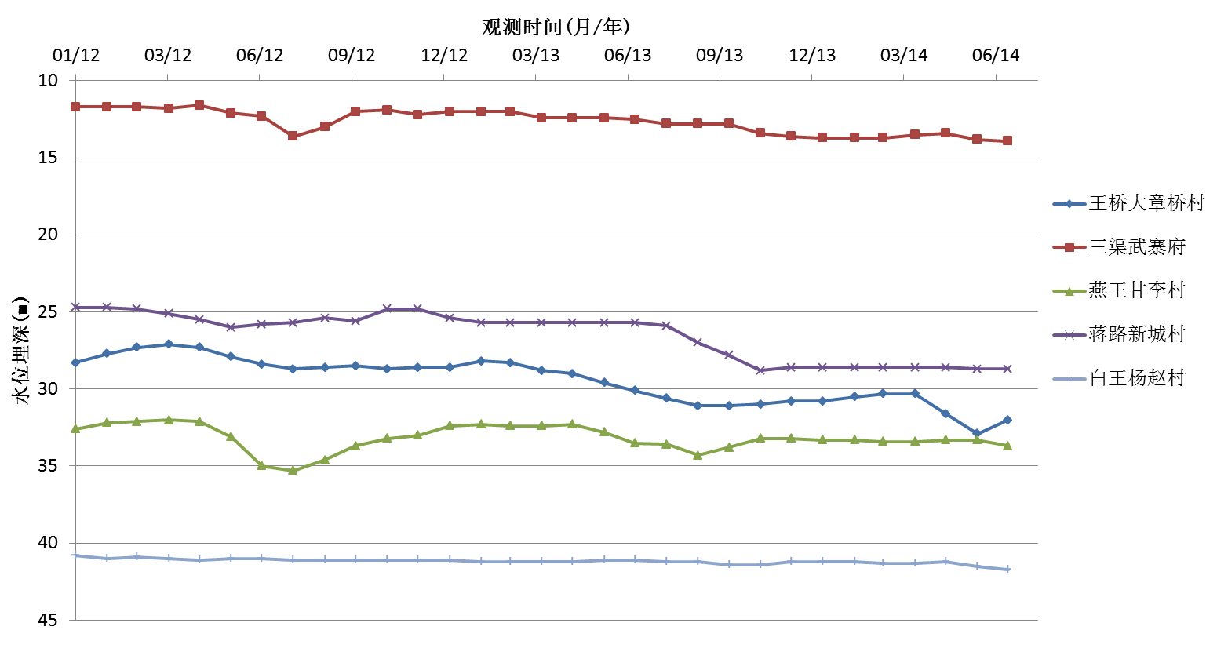
图7.4-10评价区浅层承压水长观井观测水位变化

7.4.6环境水文地质问题
据现场调查和收集有关资料，评价区内未见有地面沉降、地裂缝等环境水文地质问题。但由于受长期农田灌溉及施肥影响，潜水中氟离子、NO₃⁻离子超标，且在泾河南岸重金属Cr⁶⁺、As严重超标，有土壤盐碱化的环境水文地质问题。

7.4.7地下水开发利用现状
泾阳县年总用水量约14675×10⁴m³/a。其中地表水6386×10⁴m³/a，地下水8289×10⁴m³/a，水资源开发利用程度达76.6%。用水量中：灌溉用水量11740×10⁴m³/a (地下水用水量5394×10⁴m³/a),其中农田灌溉7791×10⁴m³/a，菜田2962×10⁴m³/a，果林987×10⁴m³/a；工业用水量1449×10⁴m³/a；城镇生活用水量199×10⁴m³/a；在农村生活用水量1096×10⁴m³/a中，农村人口734×10⁴m³/a，大小牲畜362×10⁴m³/a，其他用水量191×10⁴m³/a。
据对泾河新城规划范围内的水资源利用现状初步调查结果，按照《陕西省行业用水定额》，计算泾河新城规划的灌溉水量和城镇、农村生活用水量。
泾河新城规划区按照农田灌溉定额260m³/亩，果园灌溉定额136m³/亩，人均用水定额城镇为100m³/人·天，用水定额农村为48.4m³/人·天。经调查，区内养殖业较少，且总的规模小，其用水主要以潜水为主，用水量暂不考虑。
概算用水量：城镇人口4.06万人，年用水量148.19×10⁴m³，乡村人口9.59万人，年用水量169.42×10⁴m³/a，合计用水量317.61×10⁴m³/a；农田85.36平方公里，折合85000亩，年用水量2210.00×10⁴m³/a；园地3.13平方公里，折合4695亩，年用水量63.85×10⁴m³/a；合计用水量2273.85×10⁴m³/a。按照生活用水为地下水，灌溉用水中40%为地表水，60%为地下水计算，地下水年用水量为1364.31×10⁴m³/a，同时区内有企业、事业自备井约46眼，年用水量121.7×10⁴m³/a。规划区内年用地下水总用水量概算为1803.62×10⁴m³/a。
泾河新城规划区横跨泾河南、北两岸，总面积为146km²，对规划区年用地下水总量按径河南、北两侧人口、面积进行分配。其中泾河以北为120.48km²，人口11.78万人，泾河以南为25.52km²，人口约1.86万人。分配结果为规划区内泾河以北年用地下水量概算为1521.84×10⁴m³/a，泾河以南年用地下水量概算为281.78×10⁴m³/a。
在上述水资源开发利用中，泾河水利用量占泾河过境水量的4.6% ；地下水开采资源量8289×10⁴m³/a，为总资源量11874.95×10⁴m³/a之69.8%，虽在云阳、永乐、扫宋等局部地段出现片状和条带状的地下水水位下降现象，其他尤其是南部近泾河地区尚有开采潜力。

7.4.8区域水资源开发利用存在的主要问题
区域水资源开发利用中存在的主要问题：一是用水区不均衡，局部地下水水位下降；二是水资源污染；三是土壤盐碱化；四是水利工程设施老化，渠道损毁严重，水资源利用率不高；五是水资源配置不够合理；六是地下水浅层利用程度高，而深层利用程度偏低。

7.5地下水天然资源量计算
地下水天然资源量的计算引自《西咸新区泾河新城水资源论证报告》。

7.5.1地下水资源量的计算
项目区内天然条件下，潜水主要接受面状的大气降水入渗补给以及来自西边界的地下水侧向补给。泾河河谷区，浅层承压水水位高于潜水水位，河流以排泄地下水为主，故天然补给量计算中不考虑河流的补给量。在人为作用下，额外增加了农灌回归补给量。
⑴大气降水入渗补给量
大气降水入渗补给量可采用下式计算：
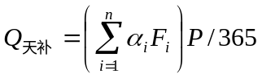
式中：
Q_{天补} | — | 大气降水入渗补给量(m³/d)；
P | — | 年降水量(m/d)；
F_{i} | — | 不同地貌单元的面积(m²)；
α_{i} | — | 不同地貌单元的降水入渗系数；
n | — | 地貌单元的个数。
各地貌单元面积在1：5万数字化地质地貌图上量取，根据泾阳气象台观测资料（2001-2012年），多年平均降水量532.2mm，河漫滩和一级阶地入渗系数分别0.30和0.15，对水源地按不同地貌单元计算其天然补给量，结果见表7.5-1。
表7.5-1开采区内大气降水入渗补给量计算成果表
地貌单元 | 不同保证率降水量下的补给量(10⁴m³/d) |  |  |  |  | 多年平均降水量  下的补给量  (10⁴m³/d) | 入渗  系数 | 计算  面积  (km²)
地貌单元 | 25% | 50% | 75% | 90% | 95% | 多年平均降水量  下的补给量  (10⁴m³/d) | 入渗  系数 | 计算  面积  (km²)
降水量(mm) | 582 | 487 | 408 | 349 | 319 | 504
河漫滩 | 1.12 | 0.94 | 0.79 | 0.67 | 0.62 | 0.97 | 0.30 | 23.49
一级阶地 | 3.13 | 2.62 | 2.19 | 1.88 | 1.72 | 2.71 | 0.20 | 98.17
三级阶地 | 0.01 | 0.01 | 0.00 | 0.00 | 0.00 | 0.01 | 0.15 | 0.28
一级冲洪积平原 | 8.00 | 6.70 | 5.61 | 4.80 | 4.39 | 0.45 | 0.21 | 15.52
二级冲洪积平原 | 0.76 | 0.64 | 0.54 | 0.46 | 0.42 | 0.66 | 0.21 | 13.85
近代冲洪积扇 | 0.06 | 0.05 | 0.04 | 0.04 | 0.03 | 0.05 | 0.12 | 3.08
合计 | 13.09 | 10.95 | 9.18 | 7.85 | 7.17 | 4.85 |  | 154.39
由上表可知，开采区内大气降水入渗补给量为4.85×10⁴m³/d。其中河漫滩（面积百分比15.21%）补给量为0.97×10⁴m³/d，占降水入渗补给总量的20.05%，一级阶地（面积百分比63.59%）补给量为2.71×10⁴m³/d，占降水入渗补给总量的55.86%，三级阶地（面积百分比0.18%）补给量为0.01×10⁴m³/d，占降水入渗补给总量的0.12%，一级冲洪积平原（面积百分比10.05%）补给量为0.45×10⁴m³/d，占降水入渗补给总量的9.27%，二级冲洪积平原（面积百分比8.97%）补给量为0.66×10⁴m³/d，占降水入渗补给总量的13.65%，近代冲洪积扇（面积百分比1.99%）补给量为0.05×10⁴m³/d，占降水入渗补给总量的1.05%。
⑵地下水侧向径流补给量
水源地侧向补给量发生在水源地的西边界，可采用达西定律计算，公式为：
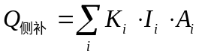
式中：
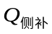 | — | 地下水侧向径流补给量(m³/d)；
K_{i} | — | 第i分段含水层渗透系数(m/d)；
I_{i} |  | 第i分段断面的法向水力坡度；
A_{i} | — | 第i分段含水层断面面积(m²)；
式中各分段的渗透系数采用控制性钻孔抽水试验求参结果，水力坡度由《西咸新区泾河新城城市供水工程应急水源地可行性研究报告》中获得，断面面积可在剖面图上量取，计算结果见表7.5-2。
表7.5-2侧向径流补给量计算成果表
位置 | 序号 | 法向水力梯度（‰） | 剖面长度(m) | 渗透系数(m/d) | 含水层厚度（m) | 侧向径流量（m³/d） | 合计
潜水 | 4 | 2 | 14292 | 24.58 | 25 | 17564.87 | 22780.13
潜水 | 5 | 1.8 | 4715 | 24.58 | 25 | 5215.26 | 22780.13
浅层  承压水 | 4 | 2.2 | 14292 | 1.63 | 107 | 5483.87 | 7469.02
浅层  承压水 | 5 | 2.1 | 4715 | 1.63 | 123 | 1985.15 | 7469.02
由表7.5-2可知，项目区上游边界处潜水侧向径流补给总量为2.28×10⁴m³/d，浅层承压含水层侧向径流补给量为0.75×10⁴m³/d，总的侧向补给量为3.03 m³/d。
⑶灌溉回归补给量Q_{灌}
结合前人的研究成果及与区内条件类似地区供水水文地质勘查中所取得的成果，项目区内灌溉入渗补给量为2.74×10⁴m³/d。
综合以上，区内地下水补给总量为10.62×10⁴m³/d，其中大气降水入渗补给量为4.85×10⁴m³/d，侧向径流补给量为3.03×10⁴m³/d，灌溉入渗补给量为2.74×10⁴ m³/d。
7.5.2 地下水允许开采量
根据上节知，区域内地下水储量为10.62万m³/d，采用可开采系数法确定允许开采量，按下述公式计算：

式中:_{可}—可开采量，m³/d；
ρ—可开采系数，参考咸阳市《水资源开发利用规划》咸阳至潼关北岸水资源四级区内泾阳县地下水可开采系数取0.70。
Wa—地下水储量，m³/d。
经计算可得项目区浅层承压水含水层日平均可开采量为7.43万m³。

7.6施工期地下水环境影响分析
项目施工期的主要废水来源为钻井废水和生活废水。
⑴钻井废水
钻井废水中主要污染物为SS、COD、石油类等。钻井废水排入防渗泥浆池中用于配制泥浆，沉淀后上清液循环使用。钻井废水不外排，不会对地表水及地下水产生影响。
在钻井过程中，为防止黄土地层坍塌和钻遇含水层时泥浆漏失，会随时调整泥浆浓度，以泥浆护壁，泥浆中的主要成分为粘土，将井壁维护后，钻井废水漏失量少，评价认为钻井废水对地下水影响较小。
钻井过程中穿过含水层时，会有地下水混入泥浆中带出，但是因为在钻井的同时，钻井泥浆在井内循环，钻井泥浆中含膨润土等成分，粘稠细腻，当其吸附于井壁表面时，可堵塞砂岩含水层表面孔隙，阻止地下水向钻井的渗透，因此能进入钻井的地下水量少，对区域地下水资源影响很小。
⑵生活污水
施工场地设置旱厕，单井施工高峰期日生活污水产生量小，就地泼洒蒸发或用于农田及周边绿化，生活污水对水环境的影响小。

7.7运营期地下水环境影响分析

7.7.1地下水环境影响途径分析
本项目为应急供水工程，运营期无废水废渣等产生，因此不会对项目区内地下水水质产生影响。项目运行期采用地下水作为水源，对地下水环境影响途径主要来自以下几个方面：
⑴ 项目采用地下水作为水源，取水会造成周围地下水位下降，并对地下水资源造成一定影响；
⑵ 项目取水引起地下水水位变化而可能产生的环境水文地质问题；
⑶ 项目取水对地下水水质的影响。

7.7.2开采后的地下水水位预测
以下内容引自《西咸新区泾河新城水资源论证报告》。
⑴水文地质参数的确定
本项目所在区域的地下水资源论证主要集中于第四系松散岩类孔隙水，根据各地层分布特征，将本项目区的地层结构划分为三层：
①第四系松散岩类孔隙潜水
按含水层成因类型及地层时代，将评价区内第四系松散岩类孔隙潜水划分成全新统、更新统冲积砂、砂砾卵石孔隙潜水和全新统、更新统冲洪积粉细砂、粉土孔隙潜水，平均厚度25-65m，平均渗透系数为20m/d。
②含水层中有稳定的粉质粘土层作为区域隔水层，将第四系孔隙水分为潜水与承压水。
③第四系松散岩类孔隙浅层承压水
分布于全区50-60m以下至200m，含水层岩性为粉土、含砾中细砂层夹粉质粘土透镜体，地下水赋存条件较好，水量较丰富，平均渗透系数为15m/d。
⑵地下水初始水位模拟
按区域地勘所得的水文地质剖面图，在地下水数据模拟中将地层分为潜水含水层、隔水层、浅层承压水含水层三层，地下水模拟范围取冶峪河、清峪河、石川河和渭河所包围的部分如图7.7-1所示。即水文地质单元北侧为冶峪河、清峪河、东侧为石川河，南侧为渭河，均为定水头边界；其余边界取在分水岭，为零流量边界。
区域水文地质单元地下水资源模拟网格剖分见图7.7-2所示，共剖分200*100*3=60000个单元。经高程数据插值后，分析区域内各分层面等高线分布见图7.7-3—7.7-6。
计算过程中，年降雨量取504.7mm，入渗系数根据《陕西省水文手册》并适当修正后，取0.35；蒸发深度取1316.0mm,潜水蒸发系数取0.08。降雨量大于蒸发量，因此模型计算时二者相减，输入降水面源补给量为0.0002m/d，考虑灌溉回归系数0.28，则灌溉回归面源补给量为0.000164 m/d。
冶峪河、清峪河、石川河及渭河取其多年平均水位做为定水头边界输入。其余为零流量边界。
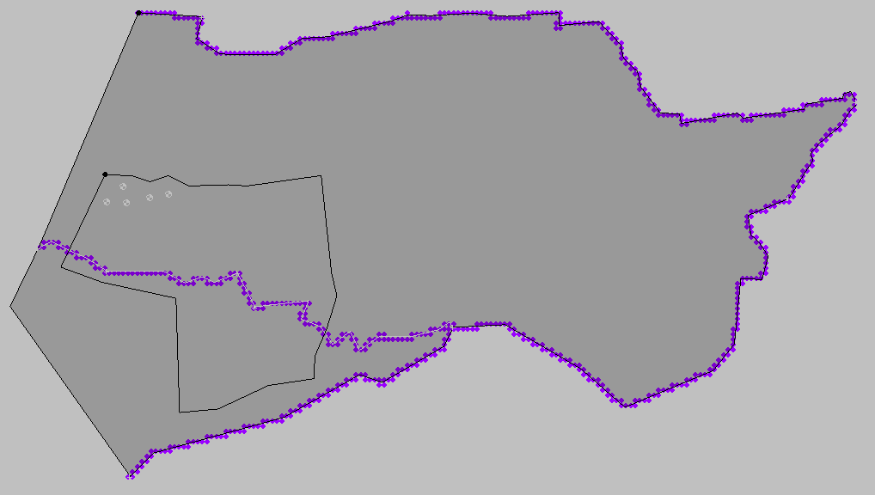
图7.7-1 模型计算水文地质单元范围图
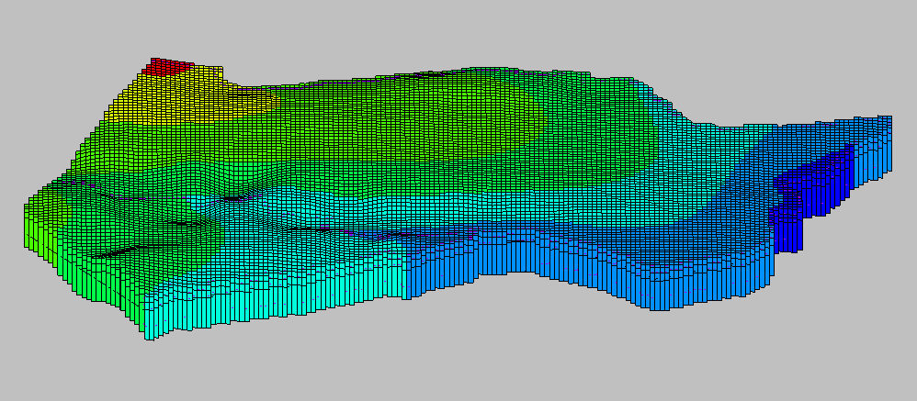
图7.7-2 区域水文地质单元三维计算模型图

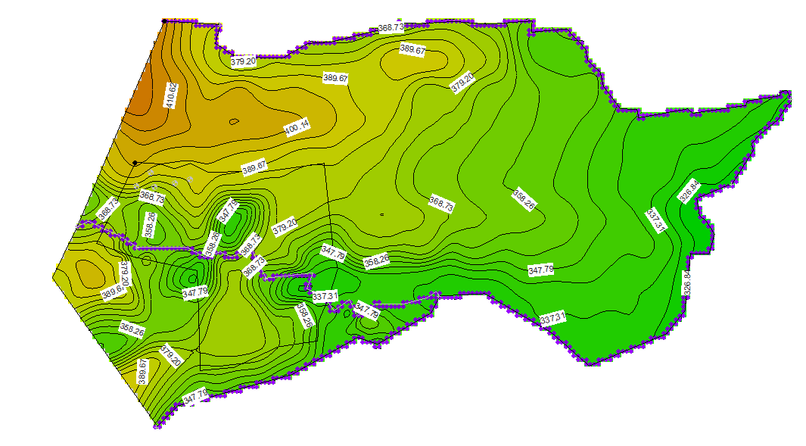
图7.7-3 区域水文地质单元第一层顶部等高线分布图

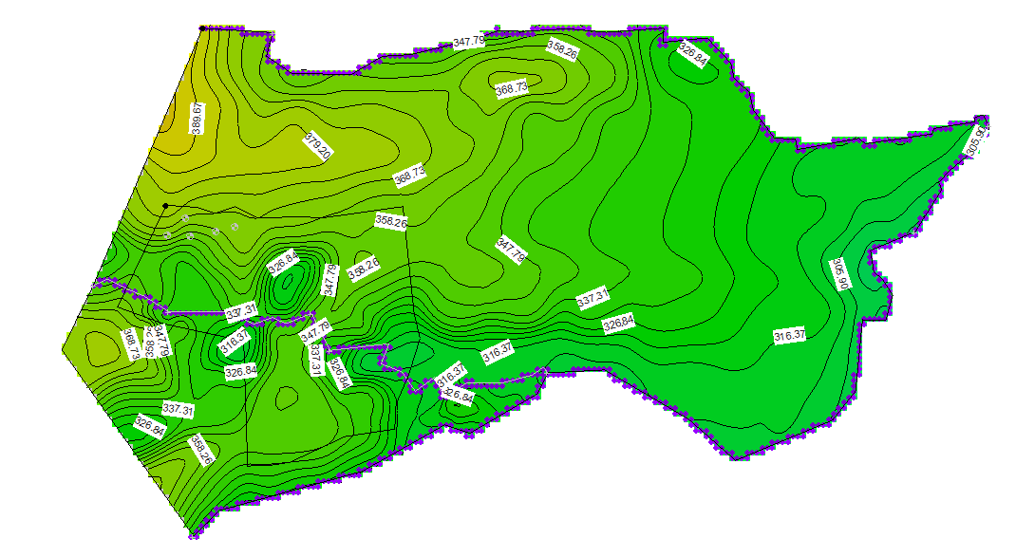
图7.7-4 区域水文地质单元第二层顶部等高线分布图
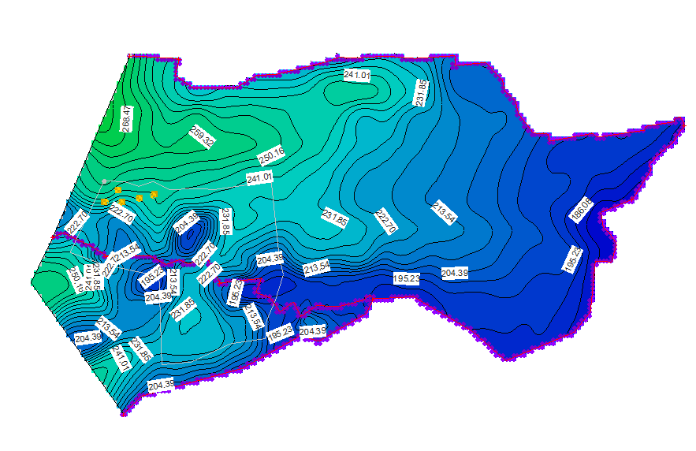
图7.7-5 区域水文地质单元第三层顶部等高线分布图

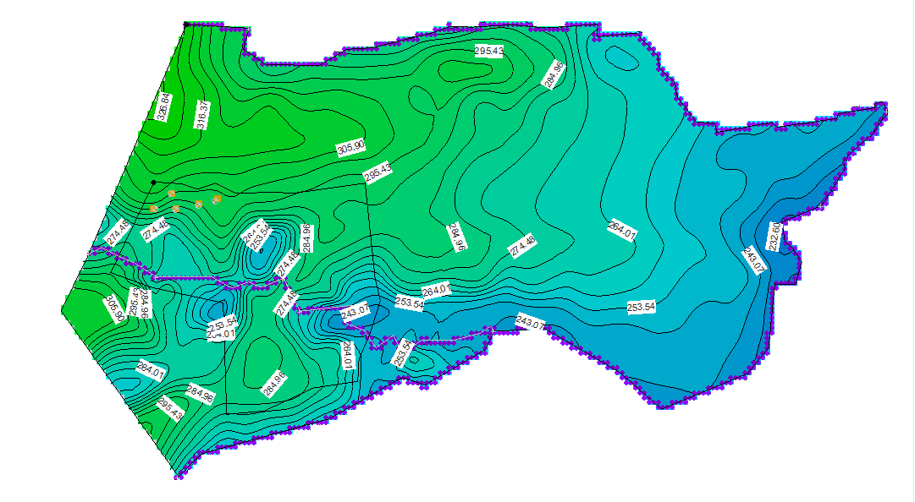
图7.7-6 区域水文地质单元第三层底部等高线分布图
泾河新城项目区内地下水现状地下水集中抽水量约1万m³/d，主要供给泾阳县城用水。在模拟中将现状用水抽象为五口井。经建模及数值模拟后，模型1、3层，即含水层的地下水位等值线分布情况见图7.7-7—图7.7-8。项目区浅层承压水含水层天然水位等值线见图7.7-9。
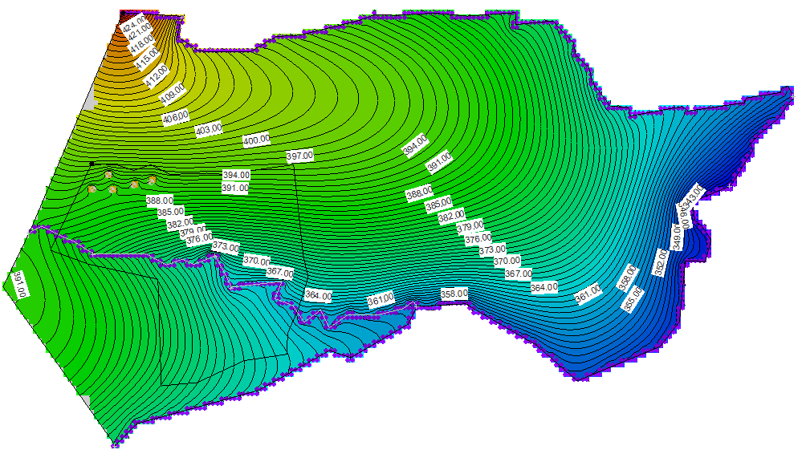
图7.7-7 第一层（潜水层）现状地下水位等值线分布图

图7.7-8 第三层（浅层承压水层）现状地下水位等值线分布图
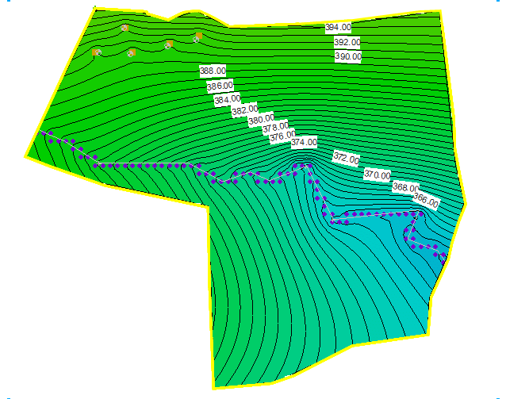
图7.7-9 开采区第三层现状地下水位等值线分布图
⑶ 地下水抽水后水位模拟
考虑到宜井地段位于泾河新城项目区内，周围有道路和居民点，所布井方案大多位于绿化带等适宜布井的地方。按照《地勘报告》布井41眼，其中泾河北岸开采段布井32眼，单井开采量为1250m³/d，泾河南岸布井9眼，单井开采量为750m³/d，总开采量为46750 m³/d，地下水开采后第一层与第三层水位等值线见图7.7-10、7.7-11。项目区抽水后水位等值线见图7.7-12。
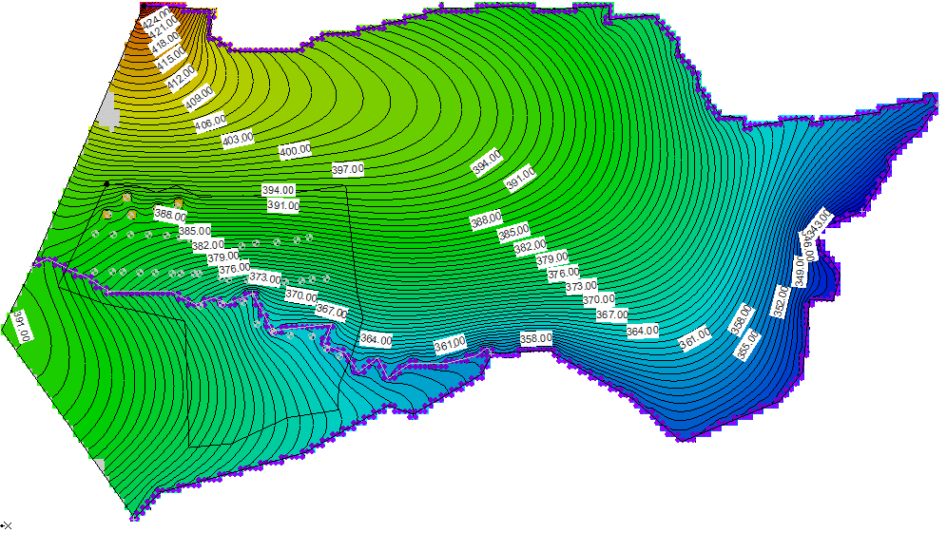
图7.7-10 抽水后第一层地下水位等值线分布图
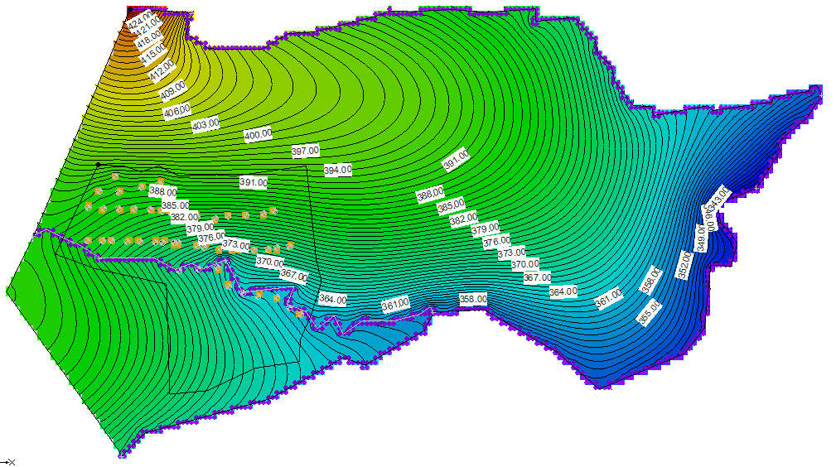
图7.7-11 抽水后第三层地下水位等值线分布图
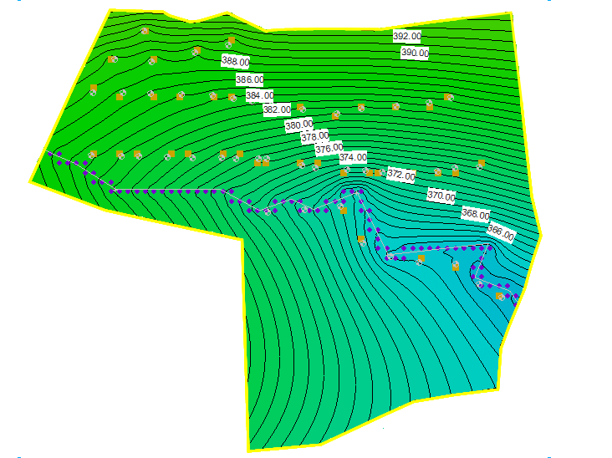
图7.7-12 抽水后开采区第三层地下水位等值线分布图
由图7.7-7—图7.7-9与图7.7-10—图7.7-12对比分析可知，图中各井位处经抽水后水位平均降深为1m，最大降深发生在5号井，降深为2.2m，表明当开采区布井个数为41，总开采量为46750 m³/d时，泾河新城项目区打井抽水不会对地下水位造成明显影响，这与《地勘报告》地下水开采作用下典型点降深历史曲线分析结果相一致，由《地勘报告》可知，由于存在开采激发的潜水越流补给，开采约20天后降深趋于稳定。该水量完全满足泾河新城规划年生活用水需求31500m³/d（1149.75万m³/a不含泾阳县城生活用水）。
而本项目属于水源地一期工程，泾河北岸布设水源井18眼，设计供水规模为18250m³/d，单井日开采量为1250m³/d，布井间距1000m；泾河南岸布设水源井3眼，设计供水规模为1500m³/d，单井日开采量为750m^{3/}d，布井间距1000m。共布设21口水源井，总供水规模为19750m^{3/}d。较上述水资源论证报告模拟开采量46750m³/d少开采50%以上，也就是说本项目的影响较上述模拟结果要小得多，因此项目运营后，各井位处经抽水后水位平均降深小于1m，最大降深也小于2.2m，项目抽水不会对地下水位造成明显影响。

7.7.3可能产生的环境水文地质问题
项目取水层位为浅层承压水井，井深为200m，布井间距1000m，含水层为中更新统冲积、冲湖积粉土、含砾中细砂层组成，与弱透水的粉质粘土层呈互层状。根据本项目地勘报告中有观测孔的稳定流抽水试验成果，单口取水井周围地下水水位下降的影响半径R为40.65~137.99m。项目拟建的水源井两两相距1000m，因此，两口水源井抽水不会产生干扰现象。
根据《环境影响评价技术导则 地下水环境》（HJ610-2011）中附录中表C.4，本项目取水井在泾河北岸成两排直线排列，供水井群的排列近似为矩形，其长a=9003m，宽b=2000.6m（井孔孔径为0.3m），因此可用下式(C.16)对取水井确定的地下水水位引用半径进行计算：
$$r_{0}=η\frac{a+b}{4}$$
由于b/a =0.2时，η=1.12,则由上式可计算出井群的引用半径r₀为3081m。
再根据《环境影响评价技术导则 地下水环境》（HJ610-2011）中附录中表C.7，本项目取水形成的地下水水位引用影响半径R₀为：
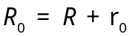
计算结果为R₀为3121.65~3218.99m。
考虑地质条件的复杂性，本计算只作为水位变化趋势的分析依据，具体的水位下降范围会随地质条件的变化而有所变化。
随着运行期的持续，取水井群周围会形成以抽水井群为中心，R₀=3121.65~3218.99m的局部降落漏斗。但由于取水井所在的泾河河谷区的地下水资源量丰富，且地下水径流补给量大，取水井开采地下水可激发泾河侧渗补给和西部侧向径流补给，使水井周围地下水位趋于平稳，基本不会出现由地下水位持续下降所引起的环境水文地质问题。

7.7.4取水对地下水水资源的影响分析
根据7.7.2节可知，《地勘报告》中采用补给量法计算的开采区地下水资源量为10.62万m³/d；本次论证通过地下水数值模拟计算的开采区地下水资源量为10.48万m³/d，计算结果基本一致，由于考虑到数值模型较补给量法对地下水量变化的刻画更为切合实际，故研究区域内地下水变化量采用数值模拟的分析结果，为10.48万m³/d。
表7.7-1 储量不同方法计算成果表
计算方法 | 地下水储量（万m³/d） | 备注
补给量法 | 10.62 | 推荐采用值  10.48
数值分析法 | 10.48 | 推荐采用值  10.48
采用可开采系数法确定允许开采量，按下述公式计算：
式中:_{可}—可开采量，m³/d；
ρ—可开采系数，参考咸阳市《水资源开发利用规划》取0.70。
Wa—地下水储量，m³/d。
经计算可得项目区浅层承压水含水层日平均可开采量为7.34万m³。本项目地下水水源开采井设计采量为19750m³/d，项目区内现状集中开采量为10000 m³/d，合计开采量29750m³/d，占地下水资源允许开采量（10.48万m³/d）的28.39%，不超过地下水资源可开采量。
目前，泾阳县城有两座水厂总供水能力10000m³/d，供水水源全部为地下水，采用混合取水方式，在泾阳县城西北部分布。考虑泾阳县城维持现状供水，本次论证泾河新城项目区（除泾阳县城）地下水资源开采量计算区域及地下水开采井规划布设范围为泾河新城秦汉大道以东部分，布井避开泾阳县城地下水开采区。
区内地下水天然补给总量为10.48万m³/d，经计算可得项目区浅层承压水含水层平均可开采量为7.43万m³/d，泾河新城（不含泾阳县城）地下水主要供给居民生活用水，开采量为19750m³/d，占地下水资源量的18.85%，不超过项目区地下水资源可开采量。同时，项目区农灌还会产生一定的回补，因此，认为地下水取水不对区域内的地下水资源产生显著影响。

7.7.5取水对地下水水质的影响分析
项目取水过程中，对浅层承压水是排出过程，不会影响到影响半径以外地下水水质。水源井附近由于含水层水动力条件的变化，水交替速度加快，溶解岩石中化学成分的时间缩短，可能使地下水矿化度有所降低，并与周围介质化学元素之间产生新的平衡，矿井水中各离子含量比例发生轻微变化，但变化幅度较小。

7.7.6取水对其它用水目标的影响分析
水源地投产后地下水位下降，导致地下水蒸发量减少、同时激发的地表水补给量增加，对水源地水资源储量造成的影响不大。水源地范围内现状无集中开采，仅有零散人畜饮用取水且相互距离较远，对其正常取水不会产生大的影响。本项目周围20km以内无其他水源地，且本项目位于泾阳县城地下水开采区的下游，因此，本项目取水不会对其他水源地造成大的影响。

7.8.水源保护区的划分建议
项目水源地取用第四系松散岩类孔隙浅层承压水含水层作为开采层位，按泾河南北两地段规划建设应急供水水源地，采用管井开采，其中泾河北岸允许开采量为40000m³/d，泾河南岸允许开采量为6750m³/d，均为中型地下水水源地。为加强本水源地的环境保护工作，建议水源管理主管部门对水源地开展水源保护区划分，主要建议如下：
（一）水源保护区划
（1）根据《陕西省城市饮用水水源保护区环境保护条例》关于饮用水地下水源保护区的划定如下：一级保护区：以开采取水水源井为中心，半径为55米的范围内，能够保证集水有一定的滞后时间，防止病原菌污染的区域，设为一级保护区。二级保护区：以取水井为中心，半径55米至二倍影响半径的圆环形区域。
准保护区：根据地下水水文地质和补给条件确定。承压含水层的地下水水源保护区，根据含水层水文地质和埋藏条件划定。
（2）根据HJ/T338-2007《饮用水水源保护区划分技术规范》，孔隙水潜水型大型水源地保护区的划分方法为：
一级保护区：以地下水取水井为中心，溶质质点迁移100天的距离为半径所圈定的范围作为水源地一级保护区范围。
二级保护区：一级保护区以外，溶质质点迁移1000天的距离为半径所圈定的范围为二级保护区。
准保护区：必要时将水源地不急区划分为准保护区。
孔隙水承压水型大型水源地保护区的划分方法为：
一级保护区：划定上部潜水的一级保护区作为承压水型水源地的一级保护区。
二级保护区：不设二级保护区。
准保护区：必要时将水源补给区划为准保护区。
（3）根据环办[2012]50号《集中式饮用水水源环境保护指南（试行）》，若取水井位于河漫滩或受潮汐影响，一级保护区应划分地表水域范围，地表水域范围应按照河流型饮用水水源一级保护区划分，一级保护区范围为地下水与地表水一级保护区范围的叠加。二级保护区应包括陆域和水域两部分，陆域范围确定方法与孔隙水（浅层非傍河型）水源相同，地表水域范围可按地下水流向选取井群上游1000m、下游100m 内的河流长度，河流宽度需考虑下游改道因素，应为河流大宽度。准保护区应包括陆域和水域两部分，陆域范围根据地下水的补给范围和径流区范围确定，地表水域范围应参考河流型准保护区划分要求确定。
（二）设置水源保护区标志
按照《水污染防治法》要求，饮用水水源保护区的划定，由有关市、县人民政府提出划定方案及相关图件，逐级按程序报省（区、市）人民政府批准。批准后地方各级人民政府应当在饮用水水源保护区的边界设立明确的地理界标和明显的警示标志。
（三）环境管理要求
根据《陕西省城市饮用水水源保护区环境保护条例》，饮用水地下水水源保护区内，禁止下列活动：
（1）利用渗坑、渗井、裂隙、溶洞等排放污水和其他废弃物；
（2）利用储水层孔隙、裂隙、溶洞和废弃矿坑储存油类、放射性物质、有毒有害化学物品；
（3）设置垃圾、粪便和易溶、有害废弃物的集中堆放场、转运站；
（4）使用不符合国家《农田灌溉水质标准》的污水灌溉农田。
地质钻探过程中，必须采取防护措施，分层止水、封隔，防止污染地下水水源。
饮用水地下水水源一级保护区内，还禁止下列活动：
（1）建设与供水设施和保护水源无关的项目；
饮用水地下水水源二级保护区内，还禁止下列活动：
（1）新建化工、电镀、制革、冶炼、印染、炼油、制浆造纸项目，以及含放射性的和其他严重污染环境的建设项目；
（2）堆放化工原料、矿物油类及有毒有害物品；
（3）擅自凿井取水；
（4）使用剧毒、高残留农药。
饮用水地下水水源准保护区内，必须遵守下列规定：
（1）科学、合理地使用农药、化肥；
（2）人工回灌补给地下水的，水质应当符合国家规定的标准。
此外，水源保护区内还应落实《集中式饮用水水源地环境保护规范化建设技术要求（征求意见稿）》：
一级保护区内无与供水和保护水源无关的建设项目或其他设施；无排污口，无网箱养殖。
二级保护区工业企业全部搬迁、工业排污口全部关闭；城镇生活污水全部收集进入污水处理厂，并达标排放；城镇垃圾全面实现集中收集和无害化处置；无易溶性、有毒有害废弃物转运站、化工原料、矿物油类及有毒有害矿产品的堆放场所，城镇生活垃圾转运站做好防渗漏措施；规模化畜禽养殖场全部关闭；水域网箱养殖得到严格控制。实行科学种植，开展有机农业种植及面源污染防治；分散式畜禽养殖废物全面实现资源化利用；农村垃圾全面实现集中收集和无害化处置；人口居住较为分散的地区，农村生活污水采用因地制宜的技术和工艺处理处置；人口居住相对集中的地区，农村生活污水实行管网统一收集。建立保护区内危险化学品运输管理制度；严格实施化学品限制运载重量、运载物资种类、限定行驶线路等管理措施；利用定位设备实时监控保护区内危险化学品运输及其他穿越保护区的流动源。
准保护区内无易溶及有毒有害废弃物存放场（站），严格控制采矿、采砂等活动，确需建设的，取得环保部门批准并采取防渗漏等措施。无毁林开荒行为，水源涵养林建设满足GB/T26903要求。
（四）水质监测计划
在水源井上下游设置监测井，以水质监测为主，同时对水量、水位变化进行观测，应设立观测点，全监测每季进行一次，常规监测每月自监一次，遇突发污染、暴雨洪水等特殊情况时，可适当增加监测项目和监测次数。监测数据进入自动控制系数，监测设施应与工程建设同步进行，工程运行后，就应进行监测，必须保证用户使用安全卫生水。
监测时应注意泾河的地表水侧向补给的影响。

7.9.地下水保护措施

7.9.1地下水质保护措施
开采区内主要开采对象为浅层承压含水层，属于第四系松散岩类孔隙承压水，含水层为中更新统冲积、冲湖积粉土、含砾中细砂层组成，与弱透水的粉质粘土层呈互层状，累计厚度20－30m，地下水赋存条件较好，水量较丰富，可作为稳定水源地，为保护区内地下水水质不受污染，建议采用以下几条水质保护措施：
⑴贯彻新《水法》、《水污染防治法》、《环境保护法》等水资源保护法律法规，明确依法治水、科学保护水资源的职责和义务，加强对水资源的科学管理和法制管理，树立“保护水资源，人人有责”的思想观念；
⑵一、二级保护区要预防农业活动对地下水的污染，严禁该处的畜牧放养。定期进行地面污染源调查，防止工矿业废渣、废水、污水的漏失及排放对地下水的污染。
⑶严禁新建污水达不到零排放的工业、企业项目。
⑷对生活垃圾及时转运或处理，对生活污水可进行集中处理后做为生态用水。
⑸建立健全统一的水资源管理和水质监测机构，制定水源地卫生保护措施和制度，进行水质动态监测，预防地下水补给源的污染。
⑹树立以预防为主的指导思想，制定地下水污染防治规划，有计划、有步骤、有目标的落实。

7.9.2地下水水量保护措施
⑴对管井开采井要统一规划、合理布局、科学开采，注意井间距、单井开采量等，避免不合理的开采造成取水效率低、引起环境地质问题等不良后果。
⑵由于开采区内水文地质条件较为复杂，取水工程施工难度较大，技术要求高，所以在取水工程选址、施工前有必要开展施工勘察，为供水工程设计，施工提供资料依据。
⑶建立健全地下水、地表水动态监测网，进行水情预测、预报。

8 环境风险评价
环境风险评价是对建设项目建设和运行期间发生的可预测性突发性事件或事故（一般不包括人为破坏和自然灾害）引起的有毒有害、易燃易爆等物质泄漏，或突发事件产生的新的有毒有害物质，所造成的对人身安全与环境的影响和损害，进行评估，提出防范、应急与减缓措施。以使建设项目事故率、事故损失和事故造成的环境影响达到可接受水平。

8.1评价等级及评价范围

8.1.1评价等级
根据《危险化学品重大危险源辨识》（GB 18218-2009），本项目涉及的主要危险化学品和重大危险源判定见表8.1-1。
表8.1-1 本项目涉及主要危险化学品
危险化学品 | 临界量  t | 存在量  t | qn/ Qn/ | 重大危险源判定 | 备注
氯气 | 5 | 0.5 | 0.1 | 否 | 厂区内存储1个容量为500kg的氯瓶
根据《危险化学品重大危险源辨识》（GB 18218-2009）规定，单元内存在的物质为单一品种，则按照该物质的数量即为危险物质总量，若等于或超过相应的临界量，则为重大危险源。
由上表可知，本项目涉及的主要危险化学品为氯气，且qn/Qn<1，不构成最大危险源。因此按照《建设项目环境风险评价技术导则》（HJ/T169-2004）中所规定的判定原则，本项目环境风险评价工作等级按表8.1-2定为二级。
表8.1-2 环境风险评价工作级别判据
 | 剧毒危险性物质 | 一般毒性物质 | 可燃、易燃危险性物质 | 爆炸危险性物质
重大危险源 | 一 | 二 | 一 | 一
非重大危险源 | 二 | 二 | 二 | 二
环境敏感地区 | 一 | 一 | 一 | 一
本项目情况 | 本项目无重大危险源，拟建地不属于环境敏感地区，因此，本项目风险评价为二级。

8.1.2评价范围
（1）大气环境影响评价范围
按照《建设项目环境风险评价技术导则》（HJ/T169-2004）中的规定，环境空气评价范围为以危险源为中心的半径3km范围；评价面积不小于28.3km²。
（2）地表水环境影响评价范围
本项目事故状态下污水应全部收集，因此地表水仅分析污水收集设施情况。

8.1.3环境主要保护目标
本评价主要采用资料收集及现场调查的方法对评价区域内的环境状况进行了解，本环评对风险源周围3km范围内的环境敏感点进行了调查，评价区环境保护目标及主要敏感点情况详见本报告1.4评价范围及环境敏感区章节。

8.2环境风险识别

8.2.1物质危险性识别
本工程重大危险源主要危险性物质为氯气，其主要特性见表8.2-1。

8.2-1 氯气的理化性质
标识 | 中文名：液氯 |  | 英文名：Chlorine
标识 | 分子式：Cl₂ |  | 分子量：70.91
标识 | 危规号：23002 | UN编号：1017 | CAS号：7782-50-2
标识 | 外观与形状:黄绿色液体，常温为气态，黄绿色，有刺激气味
标识 | 危险性类别：强氧化性和剧毒 |  | 危险货物包装标志：有毒气体
标识 | 包装类别：Ⅱ |  | 溶解性:易容于水、碱液
标识 | 主要用途：用于漂白、制造氯化合物、盐酸、聚氯乙烯等。
理化性质 | 熔点(℃):-101 |  | 沸点(℃):-34.5
理化性质 | 相对密度:(水=1)1.47 |  | 相对密度:(空气=1)2.48
理化性质 | 饱和蒸汽压(kPa)506.62(10.3℃) |  | 临界温度(℃):144
理化性质 | 临界压力(MPa)：7.71
危险特性 | 稳定性：稳定 |  | 燃烧性:不可燃，可助燃
危险特性 | 聚合物：不聚合 |  | 燃烧产物：可能产生有毒气体
危险特性 | 毒性：LC50：850mg/m3，一小时（大鼠吸入）
危险特性 | 危险特性：本品不会燃烧，但可助燃。一般可燃物大都能在氯气中燃烧，一般易燃气体或蒸汽也都能与氯气形成爆炸性混合物。氯气能与许多化学品如乙炔、松节油、乙醚、氨、燃料气、烃类、氢气、金属等剧烈反应发生爆炸或生成爆炸性物质。它几乎对金属和非金属都有腐蚀性。
危险特性 | 灭火方法:本品不燃。消防人员必须佩戴过滤式防毒面具或隔离式呼吸器、穿全身防火防毒服，在上风向灭火。切断起火源，喷水冷却容器，可能的haunted将容器从火场移至空旷处。
危险特性 | 灭火剂：雾状水、泡沫、干粉。
健康危害 | 侵入途径:吸入、接触。
健康危害 | 健康危害:对眼、呼吸道粘膜有刺激作用。
健康危害 | 急性中毒：轻度者有流泪、咳少量痰、咳嗽、胸闷，出现气管炎和支气管炎的表现；中毒发生支气管肺炎或间接性肺水肿，病人除有上述症状的加重外，出现呼吸困难等；重者发生肺水肿、昏迷和休克，出现七雄、纵隔气肿等并发症。
健康危害 | 慢性影响：长期低浓度接触，可引起慢性支气管炎支气管哮喘等，可引起职业性痤疮及牙齿酸蚀症。
健康危害 | 防护：工作场所严禁吸烟、进食和饮水，饭前要洗手，工作毕沐浴更衣，合租一个人卫生。
健康危害 | 安全卫生标准：最高浓度1mg/m³
储运泄漏处理 | 储运注意事项：储存与阴凉、通风的库房，远离火种、热源。库温不超过30℃，相对湿度不超过80%，应与易燃物、醇类、食用化学品分开存放，切忌混储。储区应备有泄漏应急处理设备。严格执行极毒物品“五双”管理制度。
储运泄漏处理 | 泄漏处置：迅速撤离泄漏污染区人员至上风处，并立即进行隔离，严格限制出入。建议应急处理人员戴自给正压式呼吸器，穿防毒服。尽可能切断漏源。合理通风，加速扩散。喷雾状水稀释、溶解。
储运泄漏处理 | 工程控制：生产过程通风，提供安全沐浴和洗眼设备。

8.2.2风险性识别
氯气泄漏是最大的潜在事故，如不慎泄漏将对厂内生产人员产生危害，同时对厂外环境也有一定影响。
本项目设计中采用全真空投加方式，以防止氯的外泄，并在氯库内设置了漏氯检测仪和氯气吸收装置，当发生氯气意外泄漏时，氯气吸收装置自动投运，可将泄漏出的氯气全部进行中和处理，能够保护周围的环境免受氯气泄漏的影响。
输水管线爆管为本项目最大的潜在事故，爆管后将对周围环境产生影响。

8.3源项分析

8.3.1可接受风险值及最大可信事故概率的确定
（1）可接受风险值得确定
可接受风险值水平的单位一般采用“死亡/年”。安全和风险是相伴而生的，风险事故的发生频率不可能为零。在计算风险事故时，不仅要考虑事故的发生概率，也应考虑不利气象条件出现的概率及下风向的人口分布。对于社会公众而言最大可接受风险不应高于常见的风险值。在工业和其它活动中，各种风险水平及其可接受程度见表8.3-1。
表8.3-1 各种风险水平及可接受程度
风险值（死亡/年） | 危险性 | 可接受程度
10⁻³数量级 | 操作危险性特别高 | 不可接受
10⁻⁴数量级 | 操作危险性中等 | 必须立即采取措施改进
10⁻⁵数量级 | 与游泳事故和煤气中毒事故属同一量级 | 人们对此关心，愿意采取措施预防
10⁻⁶数量级 | 相当于地震和天灾的风险 | 人们并不关心这类事故发生
10⁻⁷～10⁻⁸数量级 | 相当于陨石坠落伤人 | 没有人愿为这种事故投资加以预防
按美国EPA规定，小型人群可接受风险值为10⁻⁵～10⁻⁴a⁻¹；社会人群可接受风险值为10⁻⁷～10⁻⁶a⁻¹。
（2）最大可信事故确定
最大可信事故是指，在所有预测的概率不为零的事故中，对环境（或健康）危害最严重的重大事故。最大可信事故确定的目的是针对典型事故进行环境风险分析，并不意味着其它事故不具环境风险。在项目生产、贮存、运输等过程中，存在诸多事故风险因素，风险评价不可能面面具到，只能考虑对环境危害最大的事故风险。
氯气属于《重大危险源辨识》（GB 18218-2000）中的有毒气体。本项目在氯库内设置1个容量为500kg的氯气罐，由于氯气属于有毒气体，当氯气罐破裂泄漏后会对周围环境造成影响。
（3）最大事故发生概率的确定
据我国不完全统计，设备容器一般破裂泄漏、爆炸的事故概率在1×10⁻⁵/a左右，本评价综合考虑工艺和设备技术进步和管理水平提高，给出本工程的事故发生概率取值为K=1×10⁻⁵/a。

8.3.2环境风险事故类型
危险物及污染源数量、事故类型见表8.3-2。
表8.3-2 环境风险事故类型
装置 | 污染物质 | 事故类型
氯气罐 | 氯气 | 泄漏
输水管线 | 水 | 泄漏

8.3.3源强计算
事故假定：本项目氯气罐阀门破损或破裂造成氯气泄漏，假定罐内氯气在30min全部泄漏，则氯气泄漏速率为0.278kg/s。
表8.3-3 本项目涉及的环境风险事故类型及源强表
装置 | 事故类型 | 污染物质 | 危险物排放速率
氯气罐 | 泄漏 | 氯气 | 0.278 kg/s

8.4事故后果分析

8.4.1化学品泄漏事故分析
本项目所涉及的危险化学品主要为液氯。为了使用安全，本项目加氯间设计中采用全真空投加方式，以防止氯的外泄，并在氯库内设置了漏氯检测仪和氯气吸收装置，当发生氯气意外泄漏时，氯气吸收装置自动投运，可将泄漏出的氯气全部进行中和处理，能够保护周围的环境免受氯气泄漏的影响。
若在未及时采取对策措施的情况下对环境影响可能较大。氯气的半致死浓度为850mg/m³，本项目储存氯气较少，即使发生泄漏，泄漏量也较少，事故一旦发生，会对厂区内环境造成一定的影响，但对厂界外影响较小，且距离人群较远。

8.4.2水环境后果风险分析
项目氯瓶一旦发生事故，需及时将氯瓶置于液氯事故处理池，池内应放置碱液。要求将液氯事故处理池置于氯库，防止雨水进入。事故结束之后，应对消防废水采取处理措施或外送处理。
环评建议企业建设有效容积不小于40m³的事故池，最终的容积应以企业最终的设计资料为准。
综上所述，本项目风险影响均在厂区内部，对外界影响较小，风险水平可以接受。

8.4.3输水管线风险后果分析
本项目共建设输水管线15840m。属长距离供水工程。
其中泾河北岸新建水源井至配水池输水管线13140m，管径DN200mm-DN500mm；泾河北岸新建水源井至泾河北岸保障房给水处理站输水管线2000m，管径DN200mm；泾河南岸新建水源井至乐华城处理站输水管线700m，管径DN150mm。
输水管道在施工、运行过程中，受到复杂因素的影响，产生爆管的因素带有一定的随机性，主要有一下几点：地层基础影响，管道接口及施工质量的影响，排水阀设置不当、失灵影响，温变应力破坏影响，管内水锤的影响，管内气体影响，管网老龄化影响。
输水管线发生爆管有多种影响：爆管会淹没管网区附近的农田、附近建筑物，造成农业和实物损失；爆管可淹没或冲毁道路、公路、通信设施等，影响交通和通信；爆管水的冲击或淹没，可能造成人身伤亡事故；爆管可能导致供水水质遭受污染，影响供水质量。
项目在运营期应严格按操作规程进行阀门启闭，并安装事故减压阀。管道上设置电动事故检修阀，并实现自动化，万一出现爆管或其他突发事件，将自动或手动关闭该段上下游检修阀，对突发事件或爆管处理完成后，对管道内水质进行化验，若不符合水质要求，再排净管内水利，对罐内进行彻底清洗、消毒达标后启用。
在实际生产运行中，应根据实时监测的压力指挥水厂生产，避免管线压力超过设定值，减少爆管事故发生的概率，降低产销差。通过对管网压力和出厂水流量的实时监测，及时发现和定位爆管事故，提高管网抢修的及时率。

8.5风险管理

8.5.1环境风险防范管理措施

8.5.1.1管理措施
（1）坚持“安全第一，预防为主”的方针，积极推行全员预防性管理，不断增强安全意识，给安全工作以优先权和否决权。经常性地开展安全日、安全周和安全知识竞赛等活动。坚持每周调度例会，首先通报讲评安全工作。定期进行安全大检查，及时整改隐患，利用安全录像对职工进行经常性安全教育，做到警钟长鸣。
（2）实行安全工作责任制。建立安全生产领导小组，明确行政一把手为安全生产第一负责人；各生产班组配备专兼职安全员，形成二级安全管理体系。
（3）建立安全规章制度。编制各项安全规程、安全制度、环保制度，印制安全管理台帐等。凡新进厂职工必须进行安全教育和培训，经考试合格后方可持证上岗。全厂在试车前，应对在岗职工全部进行考核并颁发安全作业证，下发了《试车期间安全规定》等管理制度。
（4）设立安全机构。工厂应设立安全环保处，配有机械设备、电气、仪表等专业安全技术管理干部，对生产现场和要害部门全部配置各种安全消防器材和安全生产警示牌，定期举行安全消防演练，并制定安全预案。
（5）对压力容器实行规范管理。按照国家规定，定期对压力容器设备进行各项检验，特别是国外进口的压力容器。压力容器在投产前必须全部取得压力容器使用证。

8.5.1.2液氯储存
（1）氯瓶搬运进库及堆放时不得敲击、碰撞、花落，搬运时注意不要把瓶阀对准人体。
（2）进库氯瓶应旋紧摘帽，氯瓶需套上防震圈，不得在地上滚动。
（3）氯瓶仓库应阴凉，库内不得有热源，严禁明火。装满氯瓶不得在阳光下暴晒，夏季应有降温措施，如早晚打开库门通风，中午气温高时关闭库门。
（4）氯瓶仓库地坪应平整，以免氯瓶立放时不正，容易倾倒。氯瓶应直立整齐存放，并有通道妥善固定。
（5）退库的空氯瓶不得全部用尽，应当有余压，余压应为0.2MPa左右，至少不得低于0.05MPa。

8.5.1.3操作液氯钢瓶
（1）人员应进过严格和特殊的训练，并熟悉详细操作液氯钢瓶程序才能上岗。
（2）采用双重安全保护措施。氯瓶用毕关瓶阀时应用手旋紧，不得用工具硬扳。
（3）要采取措施防止氯气跑、冒、滴、漏，有氯气的管道、设备要经常处于密闭状态。
（4）液氯在气化时要吸收热量，当气温较低时，瓶阀可能冻结，这时要给钢瓶加温，一般宜用温水加热，但温水不能超过40℃，不能用明火直接烘烤。
（5）由于氯气有腐蚀性，管道、设备要经常维护，发现故障即使修理或调换。

8.5.1.4泄漏应急处理及防护措施
（1）泄漏应急处理
根据气体扩散的影响区域划定警戒区，无关人员从侧风向、上风向撤离至安全区。建议应急处理人员穿内置正压自给式空气呼吸器的全封闭防化服，戴橡胶手套，如果是液体泄漏，还应注意防冻伤，禁止接触或跨越泄漏物，勿使泄漏物与可燃物质（如木材、纸、油等）接触，尽可能切断泄漏源，喷雾状水抑制蒸汽或改变蒸汽云流向，避免水流接触泄漏物，禁止用水直接冲击泄漏物或泄漏源。若可能翻转容器，使之逸出气体而非液体。防止气体通过下水道、通风系统和限制性空间扩散。构筑物堤堵截液体泄漏物，喷稀碱液中和、稀释。隔离泄漏区直至气体散尽，泄漏场所保持通风。
（2）不同泄漏情况下的具体措施
瓶阀密封填料处泄漏时，应查压紧螺帽是否松动或拧紧压紧螺帽；瓶阀出口泄漏时，应查瓶阀是否关进或关进瓶阀，或用铜六角螺帽封闭瓶阀口。
（3）防护措施
呼吸系统防护：空气重浓度超标时，建议佩戴空气呼吸器或氧气呼吸器；紧急事态抢救或撤离时，必须佩戴氧气呼吸器。
眼睛防护：呼吸系统防护中已做防护。
身体防护：穿戴面罩式胶布防毒服。
手防护：戴橡胶手套。
其他：工作现场禁止吸烟、进食和饮水。工作毕，淋浴更衣，保持良好的卫生习惯，进入限制性空间或其他高浓度区作业，必须有人监护。
（4）氯气危险性概述
急性中毒：轻度者有流泪、咳嗽、可少量痰、胸闷，出现气管和支气管炎的表现；中度中毒发生支气管肺炎或间支性肺水肿，病人除有上述症状的加重外，出现呼吸困难、轻度紫绀等；重度发生肺水肿、昏迷和休克，可出现气胸、纵隔气肿等并发症。吸入极高浓度的氯气，可引起迷走神经反射性心跳骤或后头痉挛而发生“电击死”死亡。皮肤接触液氯或高浓度氯，在暴露部位可有灼伤或急性皮炎。
慢性影响：长期低浓度接触，可引起慢性支气管炎、支气管哮喘等；可引起职业性痤疮及牙齿酸蚀症。
（5）急救措施
皮肤接触：立即脱去被污染的衣着，用大量清水冲洗，就医。
眼睛接触：提起眼睑，用流动清水或生理盐水冲洗。
吸入：迅速脱离现场至空气新鲜处，呼吸心跳停止时，立即进行人工呼吸和胸外心脏按压手术，就医。
（6）消防措施
危险特性：本品不会燃烧，但可助燃。一般可燃物大都能在氯气中燃烧，一般易燃气体或蒸汽也都能与氯气形成爆炸性混合物。氯气能与许多化学品如乙炔、松节油、乙醚、氨、燃料其、烃类、氢气、金属粉末等猛烈反映发生爆炸或生成爆炸性物质。它几乎对金属和非金属都有腐蚀作用。
灭火方法：本品助燃。消防人员必须佩戴过滤式防毒面具（全面罩）或氧气呼吸器，穿全身防火防毒服，在上风向灭火。切断气源，喷水冷却容器，可能的话将容器从火场移至空旷处。
灭火剂：雾状水、泡沫、干粉。

8.5.2环境风险应急预案要求
事故应急救援预案是企业根据实际情况预计可能发生的事故，为增加对事故的处理能力所预先制定的应急对策。根据本项目的实际情况，本次评价根据初步的重大危险事故分析，给出建议的应急预案。项目运行前必须有经专家论证认可的环境风险应急处置预案。应急预案应在生产过程安全管理中具体化和进一步完善。
（1）重大事故源的确定
根据可能引起重大事故的分析，确定该项目的主要事故源为氯气瓶及输水管线。
（2）根据该项目的特点，企业应共同成立应急救援中心，以及生产、安全环保、设备、保卫、卫生等部门领导组成的“指挥领导小组”，下设应急救援办公室，管理部门应明确责任分工。
负责人应负责重大事故应急预案的制定和修订；组建应急救援专业队伍，并组织实施平时的演练；检查督促事故预防措施和应急救援的准备工作。
指挥领导小组负责事故时的救援命令的发布、解除；组织应急救援专业队伍实施救援行动；向上级汇报和向社会救援组织通报事故情况，必要时发出救援请求；对事故应及时总结。
安全环保部门的主要职责为协助指挥领导小组作好事故报警、情况通报、监测及事故处置工作。
保卫部门负责警戒、治安保卫、人员疏散、道路管制等工作。
设备、生产部门负责事故时的开停车调度、事故现场的联络等工作。
（3）救援队伍的组成及分工
建议企业根据实际情况组织救援队伍。救援队伍应包括通信联络、治安保卫、消防、抢修、医疗、等相关人员。
（4）现场事故处置
在发生重大事故时应根据拟定疏散方案及时疏散事故区人员，禁止无关人员进入事故区。应急人员处理事故时应戴自给式呼吸器，穿消防防护服。
（5）社会救援
根据事故预测，发生事故后有毒有害物质泄漏到环境中，如果不采取措施，将对环境将造成危害，并且可能发生火灾爆炸事故。
在制定事故应急救援预案时，应包括社会救援组织的机构、联系方式、报警系统等信息，以保证应急救援指挥能随时与社会救援力量保持联络，请求支援。
（6）应急状态的终止和善后计划措施
应急状态终止由公司应急指挥中心根据现场情况和专家意见决策并发布。
事故现场及受影响区域，根据实际情况采取有效善后措施，包括确认事故状态彻底解除、清理现场、清除污染、恢复生产等现场工作；对处理事故人员的污染检查、医学处理和受伤人员的及时治疗；对事故现场做进一步的安全检查，尤其是由于事故或抢救过程中留下的隐患，是否可能进一步引起新的事故；估算事故损失；分析事故原因和制定防止事故再发生的防范措施，总结教训，写出事故报告，报有关主管部门。
（7）事故风险应急预案的编写内容要求
应急预案主要内容见表8.5-1。

表8.5-1 事故风险应急预案编写内容要求
序号 | 项目 | 内容及要求
1 | 应急计划区 | 危险目标：环境保护目标
2 | 应急组织机构、人员 | 工厂、地区应急组织机构、人员
3 | 预案分级响应条件 | 规定预案的级别及分级响应程序
4 | 应急救援保障 | 应急设施，设备与器材等
5 | 报警、通讯方式 | 规定应急状态下的报警通讯方式、通知方式和交通保障
6 | 应急环境监测、抢险、救援及控制措施 | 由专业队伍负责对事故现场进行侦察监测，对事故性质、参数与后果进行评估，为指挥部门提供决策依据
7 | 应急检测、防护措施、清除泄漏措施和器材 | 事故现场、邻近区域、控制防火区域，控制和清除污染措施及相应设备
8 | 人员紧急撤离、疏散，应急剂量控制、撤离组织计划 | 事故现场、邻近区、受事故影响的区域人员及公众对毒物应急剂量控制规定，撤离组织计划及救护，医疗救护与公众健康
9 | 事故应急救援关闭程序与恢复措施 | 规定应急状态终止程序；事故现场善后处理，恢复措施；邻近区域解除事故警戒及善后恢复措施
10 | 应急培训计划 | 应急计划制定后，平时安排人员培训与演练
11 | 公众教育和信息 | 对工厂邻近地区开展公众教育、培训和发布有关信息

8.6风险评价结论与建议
（1）项目建成投产后，环境事故风险将增加，因此，从项目的前期开始，设计施工、生产运行，必须高度重视安全生产、事故防范和减少环境事故风险，以尽可能的减少环境代价。
（2）本项目不存在重大危险源，主要环境风险为氯气瓶泄漏及输水管道爆管事故。
（3）当事故发生时，建设方应立即启动应急程序，力争在风险发生的最初时间就确保风险源能够得到及时有效的控制，尽可能避免重大人员伤亡和财产损失事故的发生，同时尽可能减轻对周围环境造成影响。
综上所述，本项目环境风险在确保防范措施落实的情况下，是可以接受的。

9 污染防治措施可行性分析

9.1施工期污染防治措施

9.1.1环境空气污染防治措施
（1）工程建设中及时对运输车辆进行维护和保养，使汽车燃料燃烧充分，从而降低汽车尾气的排放。
（2）地表开挖过程中，应洒水使作业面保持一定的湿度；对施工场地内松散、干涸的表土，也应经常洒水防尘；回填土方时，对干燥表土时适当洒水，防止粉尘飞扬。
（3）对施工现场和建筑体分别采取围栏、设置工棚、覆盖遮蔽等措施，阻隔施工扬尘污染；遇4级以上大风天气应停止施工，并采取有效的防尘措施，以达到防风降尘的目的，减轻施工扬尘对周围环境空气的影响。
（4）施工工地应用洗轮机、吸扫车、防尘墩和抑尘剂等技术，推行工地边界无尘责任区。施工单位运输工程渣土、泥浆、建筑垃圾及砂、石等散体建筑材料，应全部采用密闭运输车辆，并按指定路线行驶。
（5）站场施工场地出入口，配备专门的清洗设备和人员，及时冲洗运输车辆；同时，对施工地面采取临时硬化等防尘措施。
（6）施工过程应及时清理堆放在场地上的弃土、弃渣和道路上的抛撒料、渣，不能及时清运的，必须适时采取洒水灭尘等措施，防止二次扬尘。

9.1.2水污染防治措施
（1）施工场地设旱厕，生活污水经旱厕处理后用于绿化或堆肥。
（2）施工场地设沉淀池，生产废水经沉淀池收集沉淀后循环使用。
（3）河道穿越施工作业应在枯水期进行，并严格控制施工范围。
（4）严禁在水体附近清洗施工器具、机械等；加强施工机械维护，防止施工机械漏油，若有漏油现象应及时收集，并用专门容器盛装后统一处理。

9.1.3噪声污染防治措施
（1）合理安排施工作业时间和高噪声施工机械的工作频次，合理调配车辆来往行车密度，尽量避开附近村民休息时间。
（2）尽量选用低噪声机械设备或自带隔声、消声的设备，降低设备声级；同时做好施工机械的维护和保养，有效降低机械设备运转的噪声源强。

9.1.4固体废物污染防治措施
（1）施工期弃土弃渣、建筑垃圾与生活垃圾应分类堆放、分别处置，严禁乱堆乱倒。
（2）施工期开挖表土尽量回填，做到土石方平衡。必须建设弃土场时，其选址必须满足《一般工业固体废物贮存、处置场污染控制标准》，同时应征得当地国土、规划、环保等部门的同意。弃土应做好防护措施，防止造成新的水土流失。
（3）建筑垃圾收集后堆放于指定地点，由施工方定期统一清运。
（4）施工产生的生活垃圾采取在各施工场地设置生活垃圾收集筒袋装集中收集，并指定专人定期采用垃圾收集车收运，送交当地环保部门指定的集中点集中处置。

9.1.5生态环境保护措施

9.1.5.1管理措施
（1）为减少农业生产损失，施工期应尽量避开农作物生长季节，严格控制并尽可能缩小施工作业带宽度。
（2）建设单位与施工方签定的合同中，应有生态环境保护责任方面的内容；应将环保条款和环保措施纳入施工经济合同中。
（3）加强生态环境的管理措施，提高施工人员的环保意识。施工前对施工人员首先进行生态环境保护业务培训。
（4）认真贯彻“三同时”制度，把生态保护恢复规划纳入施工计划。
（5）施工作业要严格管理，不得在施工带以外的地区活动。
（6）占用基本农田必须遵守《基本农田保护条例》的规定，依法办理用地手续，并落实占补平衡费用及措施。

9.1.5.2土壤与植被的保护措施
（1）施工过程中，加强施工管理，严格控制施工车辆、机械及施工人员活动范围，尽可能减少原有植被和土壤的破坏。对于植被生长较好的地段，尽量不要设置工棚、料场等。
（2）道路施工作业带两侧宽度控制在15m范围内，管线施工作业面宽度控制在10m范围内，尽量减少地表扰动面积和植被剥离的生物量。加强道路边坡防护，形成边坡防护体系，防止暴雨冲刷。
（3）施工便道、管线等临时占地工程占用基本农田时，挖掘时应将表土、底层土分开堆放，回填时应分层回填，恢复原土层，保护土壤肥力，以利后期植被恢复；施工结束后，应尽快复垦，可采取人工增加土壤肥力、水分等措施，及时进行农作物恢复，确保成活率。

9.1.5.3生态补偿恢复措施
（1）为了弥补因工程建设引起的植被占用和破坏导致的生态损失，评价要求按占多少补多少的原则进行生态补偿，由建设单位出资，对临时占地进行植被恢复，生态恢复措施要在紧邻施工完成的生长季节进行。
（2）耕地占用前，必须对耕地表层腐殖质土进行分层剥离与堆放，同时采取拦护等措施，尽量减少土壤养分的流失。
（3）耕地占用后应合理安排土地复垦的时间，施工期完毕后尽快开展土地复垦。对复垦后的耕地采取人工改良等措施，恢复土壤肥力和土壤理化性质。
（4）水源地管理站应按照环境保护部门的有关规定进行绿化，绿化率不低于30%。

9.1.5.4水土保持防治措施
（1）根据工程区的自然条件、地形地貌、工程建设时序、工程造成的水土流失特点及项目主体工程布局，结合分区治理的规划原则，本工程管道铺设采用直埋式，沿线道路应增加防护挡板，并及时回填，防止水土流失。
（2）工程区新增水土流失主要发生在项目建设施工期，生产运行过程中不需扰动地面。扰动地面积主要是输水管网埋设占地面积。管线施工过程中扰动地表，损失植被等会造成轻微水土流失。应采取必要的工程措施及植被措施对裸露面、坡面等进行绿化、护坡，以减少对环境的影响程度及防治水土流失。
（3）统筹部署水土保持措施，一是重点治理和面上防护相结合，对产生水土流失的区域进行重点治理，二是工程措施和植被措施相结合，以工程措施为先导，尽快控制水土流失。管线铺设后余土回填，并以植被覆盖。堆料场施工后清基整理场地，然后覆土造林种草。弃渣场地就近布置，弃渣场堆放时应先填平沟道，然后再先石后土堆放、分层压实。管道开挖土方用黑塑料覆盖住减少因刮风和下雨造成的水土流失。

9.1.5.5临时工程生态保护措施
本项目设计中未明确各类大临工程情况，本次环评提出要求如下：
（1）应尽量利用现有道路，减少施工便道建设，必须建设时，应尽量占用荒草地，避免破坏林地和耕地，施工结束后应尽快恢复植被；
（2）施工生产区可与站场临时占地统一布置，生活区可依托周边现有生活设施，不应新增临时占地；
（3）实际建设中土石方尽量挖填平衡，必须建设弃土场时，其选址必须满足《一般工业固体废物贮存、处置场污染控制标准》，同时应征得当地国土、规划、环保等部门的同意。

9.2运营期污染防治措施

9.2.1环境空气污染防治措施
项目营运期废气仅为加氯车间微量泄漏的氯气和食堂餐饮油烟。
（1）微量泄漏的氯气
设计采用全真空投加方式，以防止氯的外泄，并在氯库内设置了漏氯检测仪和氯气吸收装置，当发生氯气意外泄漏时，氯气吸收装置自动投运，可将泄漏出的氯气全部进行中和处理，能够保护周围的环境免受氯气泄漏的影响。
氯气吸收装置是通过有效地吸收泄漏氯气而达到保护操作人员安全和防止环境污染的目的。其基本原理为：当氯瓶或加氯设备氯气泄漏时，氯气挥发到周围的空气中，吸收机通过管路把被污染的空气吸入设备，与设备内装有活性剂的碱液发生中和反应，氯气被碱液吸收，同时所释放出的反应热也被吸收，反应生产物留在吸收液里，而被净化的空气被排放出来。有关资料表明，装有NaOH溶液的氯气吸收装置吸收器排出的空气游离氯含量小于0.1ppm。目前，氯气吸收装置已被广泛应用到大中型水厂，措施可行。
（2）餐饮油烟
建设单位拟设计在食堂安装1套油烟净化设备对油烟进行净化，处理后的废气经屋顶排空。油烟净化装置净化效率按65%计算，则本项目餐饮油烟的排放量为2.53kg/a，排放浓度约为0.58mg/m³。排放浓度和油烟净化设施去除率均满足《饮食业油烟排放标准》（GB18483-2001）中的相关要求。
因此，本项目建成运营后不会对周围环境空气造成影响，措施可行。

9.2.2水污染防治措施
（1）生产废水
生产废水主要为保障房给水处理站沉淀池排泥管道排放的废水及滤池反冲洗废水。滤池反冲洗废水浊度较大，需经中间水池调节流量后，经浓缩池处理后进入回用原水池；生物活性炭滤池反冲洗废水浊度较低，水质相对较好，直接排入回用原水池，经处理后再次进入自来水生产环节。污泥脱水设备对沉淀池排泥进行进一步脱水处理，将排泥含水率从95%左右降至80%左右，污泥脱水液脱水液进入中间水池，最终进入原水池再次进行处理。
综上所述，本项目废水产生量较小，且经处理后不直接排入地表水体，对地表水环境影响不大。
（2）生活污水
根据工程分析可知，本项目职工生活污水产生量1.12m³/d（235.2m³/a）。由于本项目生活污水产生量很少，且污染因子单一，且拟建厂址周边无市政排水系统。根据可研提供的处理方案，拟建立地埋式污水处理装置进行处理。
地埋式污水处理装置建议采用A/O生物接触氧化工艺，处理后水质能够满足《城市杂用水水质标准》GB/T18920-2002绿化水质要求。本项目生活污水经处理达标后回用于水源管理站厂区内绿化，废水无外排。
本项目水源管理站占地17.1亩，绿化面积3420m²，根据《陕西省行业用水定额》（2013年），绿化用水取2.0L/m²·d，则水源管理站每天绿化用水量为6.84m³/d。经工程分析可知，本项目生活污水产生量很小，每天1.12m³/d远小于水源管理站每天绿化用水需求，因此，生活污水经地埋式污水处理设施处理达标后回用于水源地管理站绿化，措施是可行的。

9.2.3噪声污染防治措施
（1）水源地水泵应选用低噪声产品，并集中在泵房内，泵房墙壁、房顶采用吸声材料。
（2）水源地管理站及保障房给水处理站泵类等采取基础减震措施，风机等进出口加装消声器。
（3）对于水源管理站及保障房给水处理站噪声较大的水泵、电葫芦机房，在室内设置吸音墙裙、吸音吊顶和悬挂强吸声体，吸收和降低反射强度，达到降噪效果，同时加强门窗密闭性。
（4）水源管理站及保障房给水处理站强噪声房间和附属值班室用双层密闭门窗分隔以减少噪声干扰。
（5）加强水源管理站及保障房给水处理站绿化，在厂界周围栽种树木进行绿化，以降低噪声。

9.2.4固体废物污染防治措施
项目营运期固体废弃物主要是生活垃圾和危险废物。
（1）生活垃圾集中收集后交环卫部门统一处理；
（2）食堂废油脂集中收集后交由有资质单位统一处理；
（3）化验室废水可能含有废酸（HW34）、废碱（HW35）等，为危险废物，应交由有资质单位处理；
（4）活性氧化铝吸附法除氟罐清洗废液，为危险废物，交由有资质单位处理；
（5）沉淀池和滤池产生的泥沙为一般工业固废，脱水后定期运至附近垃圾填埋场处置。
采取上述措施后，项目营运期产生的固体废弃物均能得到妥善处理，类比已建成项目，以上措施可行。

9.2.5生态环境保护措施
（1）项目建成后，会使永久占地的地表形态及地貌景观有所改变，通过对水源地管理站周边进行绿化，可有效补偿项目对周围环境的影响。
（2）在输水管线上方设置标志，以防附近的各类施工活动对管线的破坏。

10 清洁生产与总量控制

10.1清洁生产
清洁生产核心是将污染预防原则应用于生产全过程，通过不断改善管理和技术进步，提高资源利用率，减少污染物排放，从源头上降低生产和服务对环境和人类的危害。
（1）生产工艺与装备
本项目水源管理站主要工艺为：原水经过水源管理站的配水池后经加压泵加压后输水至泾阳县第三水厂；给水处理站设计工艺为：“多介质过滤器+反渗透净化+活性氧化铝吸附法除氟罐”。消毒采用二氧化氯消毒。
本项目工艺成熟，设备选型中均选用环保、节能设备。另外本项目根据厂区总体布局和工艺流程特点，配备一套集散式计算机监控系统、工业电视监控系统、周界红外安防系统及相应的仪表检测设备，可实现对净水处理全过程实现实时监控和调度管理。
（2）资源能源利用及产品
本项目不属于高耗能产业，生产过程中采用清洁能源——电能。同时，本项目原材料主要为地下水，产品为自来水，对环境无毒无害。
（3）污染物产生及回收利用
项目运行过程中产生的固体废物主要有生活垃圾和危险废物；废水主要为生活污水；废气主要为餐饮油烟；噪声主要有水泵、风机及电葫芦的运行噪声。以上污染物均采取有效措施进行治理。
（4）环境管理要求
在项目生产过程中加强环境管理，切实落实国家和地方相关法律、法规中规定的污染物排放标准和总量控制要求，对生产废物进行妥善处置。制定符合本项目实际情况的环境管理制度，安排专人负责企业环保工作，自觉接受地方环保行政主管部门的监督、管理。
综合来看，本项目生产工艺与技术装备指标、产品指标、资源能源利用指标、污染物产生指标、过程控制指标和废物回收利用指标均具有清洁生产特点，满足清洁生产基本要求。

10.2总量控制
根据环境保护部《关于印发<“十二五”主要污染物总量控制规划编制指南>的通知》（环办[2010]97号）中提出的总量控制因子，结合工程的工艺特征和排污特点，所在区域环境质量现状、当地环保部门的要求，评价最终确定本项目污染物排放总量控制因子见表10.2-1，由建设单位报当地环保部门确认。
表10.2-1 总量控制指标（建议） 单位：t/a
类别 | 污染物种类 | 项目排放量 | 总量控制建议指标
废水 | COD | 0 | 0
废水 | NH₃-N | 0 | 0
废气 | SO₂ | 0 | 0
废气 | NO_{X} | 0 | 0

11 环境经济损益分析

11.1经济效益分析
泾河新城应急供水工程（一期）工程总投资为8523.48万元，项目所需建设资金全部为企业自筹。项目投产后，财务内部收益率能达到城市水处理行业的基准收益率。财务净现值（税后）为3957.45万元，说明该项目的盈利能力满足行业最低要求。项目回收期为10.80年，满足城市供水行业基准水平。表明该项目的投资能够按时收回。其他各项指标均满足行业基准水平。因此，本项目是有生存能力的，从财务角度看，该项目可保本经营。
具体指标见表11.1-1项目投资及收益分析表。
表11.1-1 项目投资及收益分析表
序号 | 指标名称 | 单位 | 数量
1 | 项目总投资 | 万元 | 8523.48
1.1 | 建设投资 | 万元 | 8261.16
1.2 | 铺底流动资金 | 万元 | 262.33
2 | 项目投资财务内部收益率（税前） | % | 10.91
3 | 项目投资财务净现值（税前） | 万元 | 6288.87
4 | 项目投资财务内部收益率（税后） | % | 8.49
5 | 项目投资财务净现值（税后） | 万元 | 3957.45
6 | 项目投资回收期（税后） | 年 | 10.80
7 | 投资利润率 | % | 8.38
8 | 投资利税率 | % | 11.52
9 | 盈亏平衡点 | % | 69.06

11.2社会效益分析
泾河新城应急供水工程（一期）水源位于泾河交汇，建设该水源地及水厂可通过输水管道向就近向泾河南北两岸在建项目，如乐华城、秦龙现代农业产业园、崇文重点镇等供水，缓解城区供水紧张局势。该项目的建设与周边区域给水系统建设相辅相成，是完善泾河新城供水系统的重要举措。对促进泾河新城快速稳定发展，提高居民生活水平和健康水平具有深远的社会意义。

11.3环境经济损益分析

11.3.1环境保护投资估算
本项目总投资为8523.48万元，其中环保投资概算值为165万元，环保投资共占工程投资的1.94%，见表11.3-1。
表11.3-1 环境保护设施投资估算表
序号 | 工程和费用名称 | 投资额（万元）
1 | 地埋式生活污水处理设施 | 15
2 | 噪声治理措施，包括基础减震、隔声、吸声、消声等 | 100
3 | 化验废水暂存罐 | 5
4 | 油烟净化装置 | 5
5 | 污泥贮存池 | 4
6 | 垃圾收集桶 | 1
7 | 绿化 | 20
8 | 环境档案管理及风险应急预案制定 | 15
合计 |  | 165

11.3.2环境保护费用分析
环境保护费用一般分为外部费用和内部费用，用下式表示：
Et= Et(O)+ Et(I)
式中：
Et——环境保护费用；
Et(O)——环境保护外部费用；
Et(I)——环境保护内部费用。
（1）环境保护外部费用Et(O)
环境保护外部费用主要指由于企业建设对环境损害所带来的费用，包括项目建设征地拆迁安置费等，本项目建设不涉及拆迁安置问题，故不存在这部分费用。
（2）环境保护内部费用Et(I)
内部费用是指项目运行过程中，建设单位为了防止环境污染而付出的环境保护费用，由基本建设费和运行费两部分构成。
环境保护基本建设费用即为环保投资165万元，使用期按20年计，则每年投入的环境保护基本建设费用为8.25万元/年。运行费用指企业各项环保工程、绿化、环保监测和管理等环境保护工程的运行、管理费用。按生产要素计算，运行费用主要由各项环保工程的折旧费、设备大修费、耗电费、材料消耗费、人员工资及福利费、设备维护费、运输费和管理费等，企业环保工程运行费用为10.38万元//年。
（3）环境保护费用
综合（1）、（2）的估算结果，项目的环境保护费用Et为18.63万元/年。

10.3.3环境污染损失分析
年环境损失费用（Hs）即项目投产后，每年资源的流失和“三废”及噪声排放对环境造成的损失，以及原环境功能发生了改变等原因带来的损失。主要包括以下几项：
（1）资源和能源流失价值
资源和能源流失价值，是指因外运、装卸、风蚀、雨蚀等原因导致资源流失，本项目由于采取了很完善的防治措施，因此资源流失很少，在此可以忽略不计。
（2）水资源的流失
本项目废水不外排，年新鲜水总用水量为294m³/a均为生活用水。水资源流失费按3.5元/m³计，则本项目水资源流失费为1029元。
（3）“三废”排放和噪声污染带来的损失
本项目固废处置符合国家有关规定，不收取排污费，不涉及噪声污染及征收超标排污费，废水不外排，不产生废气。
因此，项目运行后，需缴纳的排污费计为0。
综上，本项目运行后，年环境损失费用Hs=0.1029万元/年。

11.3.4环境成本和环境系数
（1）年环境代价
年环境代价Hd即为项目环境损失费用Hs和投入的环境保护费用Et（包括外部费用和内部费用）之和，为18.7329万元/年。
（2）环境系数
环境系数是指年环境代价与年工业产值的比值，即Hx=Hd/Ge，本项目年工业产值按财务净现值3957.45万元计，因此，本项目的环境系数为0.00473。

11.4小结
根据以上计算可知，本项目环境成本及环境系数较低，项目的环境效益较高。
项目的建设与周边区域给水系统建设相辅相成，是完善泾河新城供水系统的重要举措。是一项社会民生工程，对当地的经济发展也有一定的促进作用，对缓解区域用水有一定的益处。具有较好的经济和社会效益。
可见，这项投资是必要的、有效的，可取得广泛的社会效益。从环境经济损益分析角度，该项目是可行的。

12 环境管理与监测计划

12.1环境管理的要求
环境管理的目的是对损害环境质量的人为活动施加影响，以协调经济与环境的关系，达到既发展经济满足人类的需要，又不超出环境容量的限值。环境管理是企业管理的一项重要内容。加强环境监督管理力度，是实现环境、生产、经济协调发展和走可持续发展道路的重要保证。实践证明，要解决好企业的环境问题，首先必需强化企业的环境管理，由于企业的产品产出与“三废”的排放是生产过程同时存在的两个方面，因此，企业的环境管理实质上是生产管理的主要内容之一，其目的是在发展生产的同时，对污染物的排放实行必要的控制，保护环境质量，以实现环境效益、社会效益、经济效益的统一。

12.1.1环境管理机构设置
根据《建设项目环境保护设计规范》的要求，项目建成后，应设置环境保护管理部门，配置专职工作人员，负责对本厂环保设施运转状态进行监控，并管理其他环保工作。此外，为保证环境管理任务的顺利实施，由企业总经理应作为控制环境污染、保护环境的法律负责人。

12.1.2环境管理职责
（1）制定施工期安全环境管理制度；
（2）贯彻执行国家和地方各项环保方针、政策和法规，制定全厂环境保护制度和细则，组织开展职工环保教育，提高职工的环保意识；
（3）制定营运期各污染治理设施的处理工艺技术规范和操作规程，建立各污染源监测制度，按环境监测部门的要求，制定各项化（检）验技术规程，按规定定期对各污染源排放点进行监测，保证处理效果达到设计要求、各污染源达标排放；
（4）负责调查和处理各污染治理设施非正常运转情况时的污染事故；
（5）执行建设项目环境影响评价制度和“三同时”制度，组织专家和有关管理部门对项目进行竣工验收，配合企业领导完成环保责任目标，保证污染物达标排放；
（6）组织开展本单位的环保教育和环境保护专业技术培训，提高企业员工的环保素质，建立环境保护档案，进行环境统计，开展日常环境保护工作，并按照有关规定及时、准确地上报企业环境报表和环境质量报告书。推广并应用先进环保技术；
（7）负责厂区日常环境保护管理等工作。

12.1.3环境管理计划
建设期环境管理
（1）对施工单位提出要求，明确责任，督促施工单位采取有效措施减少施工过程中施工扬尘、施工噪声和废水排放对环境的污染。
（2）定期检查，督促施工单位按要求回填处理建筑垃圾，收集、处理施工垃圾和生活垃圾。
（3）项目建成后，全面检查施工现场的环境恢复情况。
运行期环境管理
（1）检查环保设施是否按“三同时”进行。
（2）加强环保设施的管理，定期检查环保设施的运行情况，排出故障，保证环保设施正常运转。
（3）配合当地环境监测机构实施环境监测计划。
（4）实施生态保护和生态恢复计划。

12.2环境监测计划
为了掌握项目污染排放状况和实际环境影响程度，必须对营运期区域污染源和环境质量状况进行监测，其目的是提供可靠的监测数据，便于了解污染源实际排放状况、环保设施运行状况，同时掌握项目环境质量变化情况，并对于项目营运期出现的环境污染问题及时采取补救措施。环境监控计划也是建立企业环境保护规定、制度、操作规程，以及防治污染，完善环境保护目标的重要组成部分。

12.2.1监测机构与人员
工程建成后，设置环境监测机构，配备专职的环境监测人员，负责定期进行本厂的污染源及环境质量进行监测。要求监测人员应具备一定的环境监测基础知识，具有较强的仪器操作能力。监测人员还应经常参加培训学习，了解最新的环保科技动态，学习掌握的监测方法，并了解国家和地方环保部门的有关环保法规、政策、标准等，使环境监测工作规范化、标准化。
建设项目排放的各类污染物、环境噪声、除尘器效率的测试方法；样品的采集、保存、处理的技术规范；监测数据的处理，监测结果的表示及监测仪器仪表的精度要求等，均执行国家标准、部颁标准和有关规定。对于无法独立完成的监测项目可委托当地有资质的环境监测部门进行监测。

12.2.2监测内容
环境监测内容主要包括施工期和运营期的环境监测。
（1）施工期环境监测
施工期间环境监测的对象有施工机械设备燃油产生的废气，施工建筑材料（水泥、石灰、砂石料）的装卸、运输、堆砌过程以及开挖、弃土、运输过程中产生的扬尘，施工人员的生活污水、生活垃圾和施工期噪声等。
（2）运营期环境监测
运营期的环境监测分为常规监测和事故监测两部分。
① 常规监测
常规环境监测主要针对项目污染排放监测。具体监测内容见表12.2-1。
表12.2-1 污染源监测计划表
类别 |  | 监测项目 | 监测点位置 | 监测频率 | 控制指标
噪声 | 场界/厂界  噪声 | L_{Aeq} | 泵房场界及水源管理站厂界四周 | 每半年1次  昼夜各1次 | 《工业企业厂界环境噪声排放标准》中的2类/4a标准
废水 | 生活污水 | COD、BOD₅、氨氮、阴离子表面活性剂等 | 地埋式污水处理设施出口 | 每月一次，连续一天，每天一次 | GB/T18920-2002《城市杂用水水质标准》
②事故监测
除了进行常规监测外，对企业环保处理设施运行情况要严格监视，及时监测，当发现环保处理设施发生故障或运行不正常时，应及时向上级报告，并必须即时进行取样监测，分析污染物排放量，对事故发生的原因、事故造成的后果和损失等进行调查统计，并建档上报。必要时应提出暂时停产措施，直至环保设施恢复正常运转，坚决杜绝事故性排放。

12.2.3监测成果的管理
监测数据应由本公司和当地环境监测站分别建立数据库统一存档，作为编制环境质量报告书和监测年鉴的原始材料。监测数据应长期保存，并定期接受当地环保部门的考核。

12.3施工期环境监理
从工程影响分析结果看，本建设项目施工扬尘、施工噪声、施工废水以及固体废物等均对外环境有一定影响。为减少建设工程施工期给周围环境产生的影响，建设单位必须加强对施工单位的监督管理。
为此，按照环境管理规章制度，建议聘请具有环境监理资格的人员对工程施工期进行环境监理。
表12.3-1 建设期环保措施及预期效果一览表
项目 | 环保措施或措施要求 | 实施项目 | 实施  时间 | 保护对象 | 保证措施 | 预期效果
环境空气防治  措施 | 采取遮盖、围挡措施，清洗车辆泥土 | 运输车辆、材料堆场周围 | 全部  建设期 | 施工场地周围空气环境、施工人员及周围植被 | ①建立环境管理机构，配备专职或兼职环保管理人员  ②制定相关方环境管理条例、质量管理规定  ③强环境监理人员经常性检查、监督，并定期向有关部门作书面汇报，发现问题及时解决、纠正 | 周围环境空气质量达到GB3095-2012《环境空气质量标准》二级标准
环境空气防治  措施 | 洒水、周围设围栏，临时硬化和场地绿化 | 施工场地及施工道路
环境空气防治  措施 | 设置专门的堆场，且四周有围挡结构 | 废物料堆放处
施工噪声防治 | ①合理布置施工场地，选用低噪声设备  ②采取有效的减振、消声措施 | 强噪声设备 | 施工准备期 | 施工人员及施工场地周围的环境 |  | 施工场界噪声符合GB12523-2011《建筑施工场界噪声限值》
施工噪声防治 | 调配工作频次，配备耳塞或耳罩等防护品 | 强噪声设备操作人员 | 全部建设期 | 施工人员及施工场地周围的环境 |  | 施工场界噪声符合GB12523-2011《建筑施工场界噪声限值》
施工噪声防治 | 严格控制施工时段，避免高噪声设备夜间作业 | 施工场地
施工固体废物处置 | 设立生活垃圾箱，及时清运到指定的垃圾处置场 | 生活垃圾 | 全部建设期 | 施工场地周围空气环境、土壤及植被 |  | 施工废物全部合理处置
施工固体废物处置 | 建筑垃圾分类处置、综合利用后，剩余部分运往指定的垃圾场 | 建筑垃圾
施工废水防治 | 综合利用 | 施工废水生活污水 | 全部建设期 | 施工场地附近水体、土壤及植被 |  | 施工废水不外排
施工废水防治 | 临时沉淀池处理后回用 | 施工废水
生态环境保护 | ①强化生态保护意识；  ②加强管理、控制施工场地占地、及时恢复植被 | 施工场界及临时占地 | 全部  建设期 | 施工场地周围土壤、植被 |  | 施工场地周围土壤、植被不被破坏
建设单位必须加强施工单位的监督管理，制定建设期环保监理计划，将表12.3-1中措施要求列入招标书及合同等文件中，实行环境监理，确保在施工过程中得到落实。
（1）在项目工程监理中配备1～2名环境监理工程师，明确其职责；
（2）环境监理依据主要为环境影响报告书、水土保持方案及其批复文件、设计文件及相关法律法规。监理工作范围主要包括：主体工程、管道敷设等工程的施工区和施工影响区；
（3）环境监理主要内容包括：建设项目初步设计和施工设计中是否全面落实了环境影响报告书及其批复文件的要求；建设项目的施工过程是否落实环境影响报告书及其批复文件的要求；建设项目施工期间污染防治设施、生态建设与保护措施的实施与进度；施工期间的环境质量、污染物排放是否符合国家和地方规定的标准；环境保护投资是否落实到位。
本项目评价提出的建设期环境工程监理建议清单见表12.3-2。
（4）环境监理方式
采取文件核对与现场检查相结合的工作方式，以现场检查为主，并辅以工程监理的现场监督，对施工单位的环境保护工作质量、效果进行检查和评价。

表12.3-2 建设期环境监理建议清单
序号 | 监理项目 | 监理内容 | 监理要求
1 | 项目初步设计本及施工设计 | 对可研和环评及环评批复中提出的环保措施均应与主体工程同时进行合理设计 | 环保设施需满足达标排放要求
2 | 平整场地 | ①配备洒水车，洒水降尘  ②尽量将植被、树木移植到施工区外 | ①遇4级以上风力天气，禁止施工②减少原有地表植被破坏，减少扬尘污染
3 | 基础开挖 | ①开挖产生砂土应用于厂区填方  ②施工时要定时洒水降尘 | ①砂土在厂区内合理处置②强化环境管理，减少施工扬尘
4 | 扬尘作业点 | 施工现场和建筑体采取围栏、设置工棚、覆盖遮蔽等措施 | 减少扬尘污染
5 | 建筑砂石  材料外运 | ①水泥、石灰等袋装运输  ②运输建筑砂石料车辆加盖篷布 | ①减少运输扬尘②无篷布车辆不得运输沙土、粉料
6 | 建筑物料堆放 | 沙、渣土、灰土等易产生扬尘的物料，设置专门的堆场，堆场四周有围挡结构 | ①扬尘物料不得露天堆放②扬尘控制不利追究责任
7 | 厂区临时运输道路 | ①道路两旁设防渗排水沟  ②硬化临时道路地面 | ①废水不得随意排放  ②定时洒水灭尘
8 | 施工噪声 | ①定期在临近周边居民点监测施工噪声  ②选用噪声低、效率高的机械设备 | ①施工场界噪声符合GB12523-2011《建筑施工场界环境噪声排放标准》②夜间22时～凌晨06时严禁施工
9 | 施工固废 | ①设置生活垃圾箱  ②建筑垃圾运往指定场所 | 合理处置，不得乱堆乱放
10 | 施工废水 | ①设临时化粪池  ②设临时沉淀池 | 施工废水合理处置，不得随意排放
11 | 环保设施和  环保投资  落实情况 | ①环保设施在施工阶段的工程进展情况和环保投资落实情况  ②对危险废物贮存设施的防渗措施进行重点监理  ③生产废水及循环水的所有贮运管线及循环水槽必须采取防渗措施  ④焦油渣贮槽、初期雨水池、事故池建设进行重点监理 | 严格执行“三同时”制度，确保环保措施按工程设计和报告书要求同时施工建设
12 | 生态环境 | ①及时平整，植被恢复  ②易引起水土流失的土石方堆放点采取土工布围栏等措施  ③强化环保意识 | ①完工后地表裸露面植被必须平整恢复  ②严格控制水土流失发生  ③开展环保意识教育、设置环保标志

12.4环保竣工验收清单
本项目环保验收清单见表12.4-1。
表12.4-1 环保验收清单（建议）
类别 | 环保设施名称 | 来源 | 处理  规模 | 数量 | 验收标准
废气 | 油烟净化装置 | 餐饮油烟 | / | 1 | 《饮食业油烟排放标准》（GB18483-2001）
废水 | 地埋式污水处理设施 | 生活废水 | 2m³ | 1 | 《城市杂用水水质标准》GB/T18920-2002
固废 | 化验废水暂存罐 | 化验废水 | 0.5m³ | 1 | GB18597-2001《危险固体废物贮存污染防治控制标准》
固废 | 污泥储存池 | 污泥 | / | 1 | 《一般工业固废贮存、处置场污染控制标准》
固废 | 垃圾桶 | 厂区 | / | 若干 | /
噪声 | 减振设施 | 泵类、电葫芦 | / | 若干 | GB12348-2008《工业企业厂界环境噪声排放标准》2、4类
噪声 | 消声器 | 风机 | / | 若干 | GB12348-2008《工业企业厂界环境噪声排放标准》2、4类
生态 | 水源管理站绿化率30%；输水管线临时占地全部恢复植被；道路两侧绿化
环境管理 | 成立环保科，设专职环保管理人员，购置环境监测设备
环境管理 | 设厂区绿化专职管理人员1～2人
环境管理 | 建立健全风险防范措施和应急预案
环境管理 | 环保设施、环境管理规章制度、施工期环境监理报告等

12.5环保监督管理
西咸新区泾河新城管委会规划建设环保局负责对项目环境保护工作实施监督管理，组织和协调有关机构为项目环境保护工作服务，审查环境影响报告书，监督项目环境管理计划的实施，负责项目环保设施的竣工验收，确认项目应执行的环境管理法规和标准。

12.6排污口管理
排污口是企业排放污染物进入环境的通道，强化排污口的管理是实施污染物总量控制的基础工作之一，也是区域环境管理逐步实现污染物排放科学化、定量化的重要手段。

12.6.1排污口规范化管理的基本原则
（1）向环境排放污染物的排污口必须规范化；
（2）排污口应便于采样与计量监测，便于日常现场监督检查。

12.6.2排污口的技术要求
（1）排污口的位置必须合理确定，按环监（1996）470号文件《排污口规范化整治技术要求》的要求进行规范化管理；
（2）排放的采样点设置应按《污染源监测技术规范》要求，设置在企业污染物总排口处；

12.6.3排污口建档管理
（1）要求使用国家环保局统一印刷的《中华人民共和国规范化排污口标志登记证》，并按要求填写有关内容。
（2）根据排污口管理档案内容要求，项目建成后，应将主要污染物种类、数量、浓度、排放去向、达标情况及设施运行情况纪录于档案。

13 产业政策及规划符合性分析

13.1产业政策符合性分析
本项目主要建设内容为新建水源地、输水管线及水源地管理站和给水处理站。
根据国家发展和改革委员会2011第9号令《产业结构调整指导目录（2011年本）》（2013年修订）本项目属于鼓励类中“第二十二、城市基础设施”中“9、城镇供排水管网工程、供水水源及净水厂工程”，项目所采用的主要生产工艺及设备不属于指导目录里的限制类和淘汰类；所以，本项目属于《产业结构调整指导目录（2011年本）》（2013年修订）中的鼓励类项目。

13.2规划符合性分析

13.2.1《陕西省国民经济和社会发展第十二个五年规划纲要》
《陕西省国民经济和社会发展第十二个五年规划纲要》第七章，加强水利设施建设，一、重点水源建设。建成引红济石调水、延安延川引黄和榆林王圪堵、延安南沟门、咸阳亭口水库等骨干水源工程，推进引汉济渭取得重大进展，力争完成主体工程。加强中小水库建设，完善重点城镇和工业区供水设施。积极开展泾河东庄水库、榆林大泉引黄、月河补水等前期工作，力争开工建设。五年投资300多亿元，新增供水能力18亿立方米，水资源调配和保障能力显著增强，对经济社会发展的瓶颈制约明显缓解。
本项目位于西咸新区泾河新城，包括水源地、水源管理站、输水管线工程及保障房给水处理站，建成后为泾河南北两岸在建项目提供水源。符合《陕西省国民经济和社会发展第十二个五年规划纲要》的相关内容。

13.2.2《西咸新区总体规划》（2010-2020年）
《西咸新区总体规划》（2010-2020年）文件中，第十一章市政设施规划第53条给水工程指出：“2、水源地规划：以秦岭北麓地表水引汉济渭工程作为区域主要供水水源，远景建设东庄水库作为第二水源，用区域内污水资源化利用后的再生水、雨水资源等，形成区域多水源联合供水保障体系。整合现状地下水源，将其纳入区域应急备用供水系统”；“3、给水设施规划：渭河以北建设引汉过渭工程，配套建设引汉过渭泾渭水厂，渭河以南以汉济渭工程调水作为主供水源，建设沣河水厂，建设形成新区与西安，咸阳主城区供水设施全面对接，渭河南北相连，主环相接的供水网络”。
西咸新区泾河新城截止2014年底，人口总数突破15万，现状供水主要靠地下水源，县自来水公司共有机井10眼，供水管网覆盖面积约9平方公里，供水范围覆盖现状城区大部分区域。近期泾河新城内主要的在建项目为泾河南岸乐华城、泾河北岸秦龙现代农业产业园及崇文重点镇保障房，三处项目都即将交付使用，存在有网无水的状态。而规划中的水源张家山泉水、西安市供水管网以及引汉济渭工程在短期内都难以解决。
本项目为应急供水工程，项目运营后可彻底解决泾河新城近期用水的供需矛盾，促进经济的发展。符合《西咸新区总体规划》中提出的“整合地下水资源，将其纳入区域应急备用供水系统”的要求。

13.2.3《西咸新区-泾河新城分区规划》（2010-2020年）
《西咸新区-泾河新城分区规划》（2010-2020年）中“给水工程规划”指出：
（1）供水方案：
①近期供水方案：水源：泾河傍河地下水源。
规划在泾河南岸、北岸各建给水厂一座，南岸给水厂规模3万m³/d，北岸给水厂规模3万m³/d。
②远期供水方案：水源：泾河傍河地下水源；泾河东庄水库。
泾河东庄水库工程是陕西省实施西部大开发战略、加快关中经济区发展的重大水利项目。是《关中-天水经济区发展规划》中唯一的大型水源工程。工程位于泾河下游礼泉县东庄乡，淳化县车坞乡河段处，总库容30.08亿m³。在规划区西北角建设给水厂两座，规模分别为6万m³/d，10万m³/d。
（2）输配水管网规划
“根据规划区近期由北向南供水，远期双水源供水的格局，在高泾南路、高泾大道、高泾中路等主要东西主通道布置双线输配水管道，在秦汉大道、县东路、正阳大道南北双向道宽度大于等于60m主干道布置双线配水管道，其余道路布置DN300-DN600配水管道”。
本项目为应急供水工程，由水源地、水源管理站、输水管线及保障房给水处理站四部分构成。其中，泾河北岸水源管理站一期（2015年）新建水源地水源井15眼（13用2备）；泾河北岸保障房给水处理站新建水源地水源井3眼（2用1备）；泾河南岸新建水源地水源井3眼（2用1备）。新建水源地水源井全部为浅层承压井。符合《西咸西区-泾河新城分区规划》中给水工程规划提出的供水方案。
本项目输水管线采用DN200~DN500的球墨铸铁管。输水管线沿高泾中路及高泾南路两侧20m宽绿带内布设，覆土深度管顶不小于1.5m。符合《西咸西区-泾河新城分区规划》中给水工程规划提出的输配水管网规划内容。

14 公众参与

14.1公众参与的目的和意义
公众参与的目的在于让公众了解建设项目，使项目的建设能够被当地公众理解与认可。实施公众参与能有效地让公众了解此建设项目的内容，使公众帮助辨析项目可能引起的环境问题，尤其是一些潜在的环境问题，以便采取相应的措施，有利于评价工作的进行，充分考虑公众的看法和意见，起到公众监督的作用，维护公众的切身利益，对建设方案的决策与顺利实施非常必要。通过公众参与可以提高环评的有效性、合理性和社会可接受性，并在公众参与的过程中提高公民的环保意识，共同保护生态环境，提高环境质量，从而有利于最大限度的发挥建设项目的综合效益和长远效益。
在本次环境评价中，通过对项目所在区域周边的公众调查，使公众充分了解项目建设有关的重大环境问题，广泛听取社会各阶层对该项目的意见和看法，实现评价单位与公众之间的双向交流，有助于评价人员发现问题，了解公众关心的问题，确认所有因项目建设引起的重大环境问题在环境影响报告书中都得到了科学分析评价，环境资源得到恰当的评估，确保环保措施的可行性和方案优化。

14.2公众参与的方式和对象
本次公众参与依据国家环保总局2006年2月13日，环发2006[28]号文《环境影响评价公众参与暂行办法》要求进行。本次公众参与采用网站公示与问卷调查相结合的方式。
调查主要在项目周边进行，调查对象有干部、农民、工人、教师等。

14.3公众参与调查结果统计分析

14.3.1第一次公示结果
本项目一次公示采用张贴告示的方式。建设单位于2015年10月8日在项目周边以张贴告示的形式发布了项目环境影响评价一次公示。见附件5。
第一次公示期间，未收到任何意见和建议。

14.3.2第二次公示结果
报告书编制完成后，环评单位于2015年,10月28日在《三秦都市报日报》发布了项目环境影响评价二次公示，同时发布报告书全本，见附件6。
在二次公示期间，未收到任何意见和建议。

14.3.3调查问卷结果
项目二次公示期满，报告书送审前，环评单位与建设单位于2015年11月12日在项目拟建地周边进行公众参与调查问卷，收集公众意见。调查样表见附件7，调查名单见附件8。
本次公众调查发放调查表100份，收回有效答卷90份，回收率90%。问卷调查考虑到不同职业、不同文化程度及不同年龄段，基本反映了各方面公众的意见与建议。
调查人员结构分析见表14.3-1，公众参与问卷调查结果汇总见表14.3-2。
表14.3-1 公众构成表
项目  类别 |  | 人数  （人） | 比例  （%）
性别 | 男 | 13 | 14.4
性别 | 女 | 77 | 85.6
年龄 | 20-30岁 | 10 | 11.0
年龄 | 31-50岁 | 70 | 78.0
年龄 | 51岁及其以上 | 10 | 11.0
文化程度 | 本科及其以上 | 8 | 8.8
文化程度 | 高中 | 8 | 8.8
文化程度 | 初中 | 68 | 75.7
文化程度 | 小学 | 6 | 6.7

表14.3-2 调查结果统计表
调查问题 | 选项 | 调查结果
调查问题 | 选项 | 人数 | 比例%
您对本项目的了解程度如何？ | 了解 | 62 | 68.9
您对本项目的了解程度如何？ | 知道一点 | 26 | 28.9
您对本项目的了解程度如何？ | 不了解 | 2 | 2.2
您认为项目所在地目前的环境质量状况如何？ | 非常好 | 6 | 6.7
您认为项目所在地目前的环境质量状况如何？ | 好 | 55 | 61.1
您认为项目所在地目前的环境质量状况如何？ | 一般 | 25 | 27.8
您认为项目所在地目前的环境质量状况如何？ | 不好 | 3 | 3.3
您认为项目所在地目前的环境质量状况如何？ | 不知道 | 1 | 1.1
您认为项目建设所在地目前是否存在环境问题，若有，主要有哪方面？（可多选） | 不存在 | 56 | 62.2
您认为项目建设所在地目前是否存在环境问题，若有，主要有哪方面？（可多选） | 大气污染 | 27 | 30.0
您认为项目建设所在地目前是否存在环境问题，若有，主要有哪方面？（可多选） | 水体污染 | 24 | 26.7
您认为项目建设所在地目前是否存在环境问题，若有，主要有哪方面？（可多选） | 噪声污染 | 4 | 4.4
您认为项目建设所在地目前是否存在环境问题，若有，主要有哪方面？（可多选） | 生态破坏和水土流失 | 9 | 10.0
您认为项目建设所在地目前是否存在环境问题，若有，主要有哪方面？（可多选） | 其他 | 7 | 7.9
您认为项目建设施工可能对当地环境产生哪些不利影响？（可多选） | 大气污染 | 34 | 37.8
您认为项目建设施工可能对当地环境产生哪些不利影响？（可多选） | 水体污染 | 12 | 13.3
您认为项目建设施工可能对当地环境产生哪些不利影响？（可多选） | 施工噪声扰民 | 45 | 50.0
您认为项目建设施工可能对当地环境产生哪些不利影响？（可多选） | 施工固废污染 | 12 | 13.3
您认为项目建设施工可能对当地环境产生哪些不利影响？（可多选） | 生态破坏和水土流失 | 37 | 41.1
您认为项目建设施工可能对当地环境产生哪些不利影响？（可多选） | 农业生产损失 | 5 | 5.6
您认为项目建设施工可能对当地环境产生哪些不利影响？（可多选） | 其他 | 7 | 7.8
您认为项目投入运营后可能对当地环境产生哪些不利的影响？（可多选） | 大气污染 | 4 | 4.4
您认为项目投入运营后可能对当地环境产生哪些不利的影响？（可多选） | 水体污染 | 35 | 38.9
您认为项目投入运营后可能对当地环境产生哪些不利的影响？（可多选） | 噪声扰民 | 46 | 51.1
您认为项目投入运营后可能对当地环境产生哪些不利的影响？（可多选） | 固废污染 | 11 | 12.2
您认为项目投入运营后可能对当地环境产生哪些不利的影响？（可多选） | 风险事故 | 8 | 8.9
您认为项目投入运营后可能对当地环境产生哪些不利的影响？（可多选） | 生态影响和破坏 | 24 | 26.7
您认为项目投入运营后可能对当地环境产生哪些不利的影响？（可多选） | 其他 | 5 | 5.6
你认为该项目的建设对你周围社会经济状况产生的影响如何？ | 有利 | 83 | 92.3
你认为该项目的建设对你周围社会经济状况产生的影响如何？ | 不利 | 0 | 0
你认为该项目的建设对你周围社会经济状况产生的影响如何？ | 很小 | 2 | 2.2
你认为该项目的建设对你周围社会经济状况产生的影响如何？ | 不知道 | 5 | 5.5
您认为该项目的建设会对您的生活产生的影响如何？ | 有利 | 84 | 93.4
您认为该项目的建设会对您的生活产生的影响如何？ | 不利 | 0 | 0
您认为该项目的建设会对您的生活产生的影响如何？ | 很小 | 2 | 2.2
您认为该项目的建设会对您的生活产生的影响如何？ | 不知道 | 4 | 4.4
您对本项目建设持何种态度？如不支持，请说明理由 | 支持 | 85 | 94.4
您对本项目建设持何种态度？如不支持，请说明理由 | 无所谓 | 5 | 5.6
您对本项目建设持何种态度？如不支持，请说明理由 | 不支持 | 0 | 0

14.4公众参与调查结果总结
由表14.3-2可以看出，公众对建设项目的态度和认识有如下几个特点：
（1）受调查68.9%公众表示了解该项目，28.9%公众表示对该项目了解一点，2.2%公众表示对该项目不了解。说明建设单位对该项目的建设有一定的宣传，但宣传力度还需加强；
（2）受调查公众认为本项目所在地环境状况好的占61.1%，一般的占27.8%，不好的占3.3%，不知道占1.1%；
（3）受调查公众对项目所在地存在的环境问题中，大气污染和水体污染占较高比例，分别占30.0%和26.7%，其次是生态破坏和水土流失，占10%。
（4）受调查公众认为该项目建设施工可能造成的不利环境影响主要是施工扬尘、噪声扰民和生态破坏，分别占37.8%、50.0%和41.1%。可见，近一半公众担心项目施工期给当地带来施工噪声扰民。因此，建设单位在项目施工过程中应尤其注意对施工噪声的控制；
（5）受调查公众认为项目运营期可能造成的不利影响主要是噪声扰民和水体污染，分别占到51.1%和38.9%。可见，大部分公众担心项目运营期可能会给当地带来噪声扰民。因此，建设单位应按照项目设计、安全评价及环评的相关要求执行，减少对外环境的影响。
（6）受调查公众92.3%表示该项目建设会对当地社会经济状况产生推动作用，仅2.2%的公众认为该项目会产生较小影响，5.5%表示不知道；
（7）93.4%的受调查公众认为该项目建设对自己的生活将产生有利影响，仅有2.2%的人认为产生的影响很小，另有4.4%的公众表示不知道；
（8）94.4%受调查公众对本项目建设表示支持，另有5.6%公众表示无所谓，无人反对。
从统计的公众对项目所持态度调查结果表明，各界公众对本项目是积极支持的，认为项目的建设能促进和带动当地经济的发展。通过调查，也发现广大民众的环保意识日益增强，对项目建成后的污染问题也给予了高度重视。这就要求建设单位在今后的环保工作中必须落实切实有效的污染防治措施，确保当地环境质量，做到环境与经济持续协调发展。

14.5公众意见采纳处理情况
本着对环境和当地群众负责的态度，建设单位和评价单位对于公众提出的意见和建议进行了充分的分析，对于其中合理化建议进行了采纳，建设单位也出具了采纳公众意见承诺函。
评价对于项目公众参与工作对于建设单位提出以下要求：
（1）建设单位应在项目建设和运行过程中充分重视环境保护工作，加强污染治理和生态保护，对于公众参与调查中公众关心的环保问题应积极采取措施进行防治，对于提出的合理化建议积极采纳并严格落实。
（2）建设单位应对工程施工期间的环境影响极其预防措施以定期发布通告的形式告知周围民众，并设立意见箱，及时征求公众意见，关注公众意见的动态变化，并积极应对。

15 结论

15.1项目概况
陕西西咸新区泾河新城水务有限公司拟投资8523.48万元建设“泾河新城应急供水工程（一期）项目”。该项目为应急供水工程，新建水源井21眼（18用4备）。主要建设内容有水源地、输水管线、水源地管理站及泾河北岸保障房给水处理工程。泾河北岸水源管理站取水规模16250m³/d，泾河北岸保障房给水处理站工程供水规模2000m³/d，泾河南岸取水规模1500m³/d。
本项目建设工期10个月，预计2016年9月建成。建成后，可以彻底解决泾河新城近期用水的供需矛盾，促进经济的发展，而且从远期来看，该工程的建成将产生巨大的社会效益和经济效益。

15.2环境现状与主要环境问题
（1）环境空气质量现状
根据监测报告可知，本项目监测因子中SO₂1小时平均值、NO₂1小时平均值及SO₂、NO₂24小时平均值均满足《环境空气质量标准》（GB3095-2012）的二级标准，Cl₂1小时平均值满足《工企业设计卫生标准》（TJ36-79）中表1居住区大气中有害物质的最高容许浓度限值。PM₁₀和PM_{2.5}24小时平均值均有不同程度超标，具体为12日、13日、14日、15日两个监测点的PM₁₀24小时平均值均超标，14日两个监测点的PM_{2.5}24小时平均值超标，其余时间均PM₁₀和PM_{2.5}均满足《环境空气质量标准》（GB3095-2012）的二级标准。超标原因主要与监测点地处西北、监测期干燥少雨的气候特征有关
（2）地表水质量现状
根据监测报告可知，地表水两个监测断面所有监测因子均满足《地表水环境质量标准》（GB3838-2002）Ⅲ类水质要求，表明当地地表水水质较好。
（3）地下水质量现状
根据监测报告可知，泾河北岸JK1、JK2浅层承压水井PH、氟化物、砷、肉眼可见物；泾河南岸JK3浅层承压水井溶解性总固体、硫酸盐、铬（六价）；泾河北岸16号浅层承压水井溶解性固体、硫酸盐、氯化物、氟化物；泾河北岸17号浅层承压水井氯化物超过《地下水质量标准》（GB/T14848-93）Ⅲ类，其他监测椅子均符合《地下水质量标准》（GB/T14848-93）Ⅲ类标准要求。超标原因主要是因为当地地下水背景值较高，浅层地下水多为高氟水、苦咸水，氟化物、氯化物、硫酸盐、氨氮、溶解性总固体等水质指标不同程度超标，水质较差，不适宜饮用。总体来说区浅层承压水水样为差~好的生活饮用水，需经过除氟等深度水处理后方可作为泾河新城应急供水水源地。
（4）噪声质量现状
根据监测报告可知，拟建水源管理站3#、4#厂界紧邻规划路和高泾南路，其噪声监测值可满足《声环境质量标准》（GB3096-2008）4a类标准要求超标外，其他点位均满足《声环境质量标准》（GB3096-2008）2类标准要求。
（5）生态环境现状
评价区土地利用现状以耕地为主，其次为河流及滩地，输水管线北侧为交通用地，井间联络管及输水管线沿线分布有少量农村宅基地及工矿企业。评价区植被以农作物为主，动物以家庭零星圈养的家禽畜为主。

15.3环境影响预测与评价结论
（1）环境空气
①微量泄漏的Cl₂
项目营运期废气仅有加氯车间微量泄漏的Cl₂。设计采用全真空投加方式，以防止氯的外泄，并在氯库内设置了漏氯检测仪和氯气吸收装置，当发生氯气意外泄漏时，氯气吸收装置自动投运，可将泄漏出的氯气全部进行中和处理，能够保护周围的环境免受氯气泄漏的影响。
②餐饮油烟
水源管理站拟设计在食堂安装1套油烟净化设备对油烟进行净化，处理后的废气经屋顶排空，排放浓度和油烟净化设施去除率均满足《饮食业油烟排放标准》（GB18483-2001）中的相关要求。
因此，本项目建成运营后不会对周围环境空气造成影响。
（2）地表水
本项目产生的废水类型为生产废水和生活污水，生产废水经回用处理后最终随污泥排出，不直接排放；生活污水产生量为1.12m³/d，经“A/O生物接触氧化工艺”的地埋式污水处理装置处理后，回用于水源管理站厂区内绿化，废水无外排
综上所述，本项目废水产生量较小，且经处理后不直接排入地表水体，对地表水环境影响不大。
（3）地下水
本项目属于水源地一期工程，泾河北岸布设水源井18眼，设计供水规模为18250m³/d，单井日开采量为1250m³/d，布井间距1000m；泾河南岸布设水源井3眼，设计供水规模为1500m³/d，单井日开采量为750m^{3/}d，布井间距1000m。共布设21口水源井，总供水规模为19750m^{3/}d。项目运营后，各井位处经抽水后水位平均降深小于1m，最大降深小于2.2m，因此，水源地开采地下水不会对环境地质产生较大影响。
（4）声环境
本项目深井泵房外10m处，噪声可降至45dB（A），且深井泵房周围无常住居民居住，故深井泵房对周围声环境影响较小。
水源管理站噪声经厂房降噪和距离衰减后，对附近居民点的贡献值小，声环境质量可达2类标准，对居民区的影响较小。
保障房给水处理站采取一定的防护措施后噪声不会对居民生活产生较大影响。水厂水泵等设备基本都安装在地下井中，风机位于水厂厂房内，隔音效果好。噪声经厂房降噪和距离衰减后，对附近居民点的贡献值小，声环境质量可达2类标准，对居民区的影响较小。
（5）固体废弃物
项目营运期固体废弃物产生量，其中一般固废3.906t/a，主要为沉淀池和滤池产生的泥沙及生活垃圾，生活垃圾集中收集后由环卫部门统一处理，沉淀池和滤池产生的泥沙脱水后定期运至附近垃圾填埋场处置；餐厨垃圾14.7kg/a，主要为废油脂，收集后交由有资质单位统一处理；危险废物1.96t/a，主要为活性氧化铝吸附法除氟罐清洗废液和化验室废液，交由有资质的单位处理。
本工程产生的各类固体废弃物得到有效的处理或处置，对环境产生的影响较小。
（6）生态环境
拟建工程永久性占地总面积为20亩，项目基建施工开挖、回填土石方使厂区地表形态有明显的改变、局部生态环境受到影响，但就整体生态环境而言影响范围有限。
拟建工程建成运营后，工程装置区内的各种活动仅限于工程场区/厂区内。同时，由于工程建成后，绿化工作不断深入和完善，天然植被将逐渐被人工植被绿化树木等所代替，建设过程中遭受破坏的植被将得到逐步恢复。

15.4项目建设的环境可行性
（1）法规政策及相关规划一致性
本项目属于《产业结构调整指导目录（2011年本）》（2013年修订）中鼓励类第二十二条第九款“城镇供排水管网工程、供水水源及净水厂工程”，项目建设符合《陕西国民经济和社会发展第十二个五年规划纲要》、《西咸新区总体规划（2010-2020）》、《西咸新区-泾河新城分区规划（2011-2020）》。
（2）清洁生产和污染物排放水平
本项目生产工艺简单且较为成熟。项目不属于高耗能产业，生产过程中采用清洁能源电能。项目原材料主要为地下水，产品为自来水，对环境无毒无害。运行过程中产生的固体废物为生活垃圾、污泥和少量危险废物，废气主要为餐饮油烟，噪声主要有水泵、风机的运行噪声，各污染物均采取有效措施进行治理。
综合来看，本项目生产工艺与技术装备指标、产品指标、资源能源利用指标、污染物产生指标、过程控制指标和废物回收利用指标均具有清洁生产特点，满足清洁生产基本要求。
根据环境保护部《关于印发<“十二五”主要污染物总量控制规划编制指南>的通知》（环办[2010]97号）中提出的总量控制因子，结合工程的工艺特征和排污特点，所在区域环境质量现状、当地环保部门的要求，评价最终确定本项目不申请总量控制建议指标。
（3）环境保护措施可靠性和合理性及达标排放稳定性
①环境空气污染防治措施
项目营运期废气仅有职工食堂餐饮油烟和加氯车间微量泄漏的氯气。
建设单位设计在食堂安装1套油烟净化设备对油烟进行净化，处理后的废气经屋顶排空。排放浓度和油烟净化设施去除率均满足《饮食业油烟排放标准》（GB18483-2001）中的相关要求。对周围环境影响很小。
本项目采用全真空加投方式，以防止氯的外泄。并在氯库内设置了漏氯检测仪和氯气吸收装置。当发生氯气意外泄漏时，氯气吸收装置自动投运，可将泄漏的氯气全部进行中和处理。能够保护周围环境免受氯气泄漏的影响。
②水污染防治措施
本项目运营期无生产废水产生，运营期废水主要为生活污水。生活污水经地埋式污水处理装置处理后水质满足《城市杂用水水质标准》GB/T18920-2002绿化要求，全部回用于水源地管理站绿化。
本项目废水全部综合利用，达到零排放，措施可行。
③噪声污染防治措施
水源地水泵选用低噪声产品，并集中在泵房内，泵房墙壁、房顶采用吸声材料。类比已建成运行的泵房，采取上述措施后，泵房外1m处可满足GB12348-2008《工业企业厂界环境噪声排放标准》2类标准限值。
水源地管理站及保障房给水处理站泵类等采取基础减震措施，风机等进出口加装消声器；在室内设置吸音墙裙、吸音吊顶和悬挂强吸声体，同时加强门窗密闭性；厂界周围栽种树木进行绿化，以降低噪声。
采取上述措施后，水源地管理站及保障房给水处理站厂界外1m处可满足《工业企业厂界环境噪声排放标准》GB12348-2008相关标准要求。
④固体废物污染防治措施
项目营运期固体废弃物主要是生活垃圾、污泥和少量危险废物。
生活垃圾集中收集后统一外运；食堂废油脂集中收集后交由有资质单位处置；沉淀池和滤池产生的泥沙为一般工业固废，脱水后定期运至附近垃圾填埋场处置。
活性氧化铝吸附法除氟罐清洗废液、化验室废水含有酸、碱及其他化学品，为危险废物，应交由有资质单位处理。
采取上述措施后，项目营运期产生的固体废弃物均能得到妥善处理，措施可行。
⑤生态环境保护措施
项目建成后，通过对水源地管理站周边进行绿化，可有效补偿因永久占地改变地表形态及地貌景观对周围环境的影响；对临时占地及时进行土壤及植被恢复；加强管理，在输水管线上方设置标志，以防附近的各类施工活动对管线的破坏。
采取上述措施后，可有效减缓项目建设对生态环境造成的破坏。
⑥风险防范措施
·坚持“安全第一，预防为主”的方针，积极推行全员预防性管理，不断增强安全意识，给安全工作以优先权和否决权；实行安全工作责任制；建立安全规章制度；设立安全机构；对压力容器实行规范管理。
·氯瓶搬运进库及堆放时不得敲击、碰撞、花落，搬运时注意不要把瓶阀对准人体；进库氯瓶应旋紧摘帽，氯瓶需套上防震圈，不得在地上滚动；氯瓶仓库应阴凉，库内不得有热源，严禁明火；氯瓶仓库地坪应平整，以免氯瓶立放时不正，容易倾倒；退库的空氯瓶不得全部用尽，应当有余压，余压应为0.2MPa左右，至少不得低于0.05MPa。
·工作人员应经过严格和特殊的训练，并熟悉详细操作液氯钢瓶程序才能上岗；采用双重安全保护措施。；要采取措施防止氯气跑、冒、滴、漏，有氯气的管道、设备要经常处于密闭状态；液氯在气化时要吸收热量，当气温较低时，瓶阀可能冻结，这时要给钢瓶加温，一般宜用温水加热，但温水不能超过40℃，不能用明火直接烘烤；由于氯气有腐蚀性，管道、设备要经常维护，发现故障即使修理或调换。
（4）公众参与接受性
项目按照《环境影响评价公众参与暂行办法》规定进行了公示和公众意见调查。
本项目采用报纸公示和发放《公众参与调查表》两种调查方式收集公众意见。通过调查问卷反馈信息证明，94.4%的公众对本项目持赞成或基本赞成态度，5.6%的人认为所谓，无不赞成意见。

15.5结论与建议
（1）总结论
本项目属于《产业结构调整指导目录（2011年本）》（2013年修订）中的鼓励类，符合西咸新区、泾河新城相关规划的要求。项目建设可有效缓解泾河新城供水紧张局势，解决泾河新城发展用水问题，是完善泾河新城供水系统的重要举措，社会效益显著。项目各污染物产生环节均有相应的污染物控制措施，可做到污染物达标排放，对周边环境的影响可接受，符合清洁生产的要求；大多数群众支持该项目建设。因此，在严格执行“三同时”制度，强化环境保护管理，保证各类环境保护设施正常运行，控制污染物总量排放达到指标要求的前提下，从环境保护角度看，本项目建设可行。
（2）要求
①严格落实水源保护措施。划定水源保护区，严格落实水源保护区管理措施，并对水源进行定期监测。
②严格落实环评及设计文件提出的污染防治、生态环境保护及风险防范措施。
（3）建议
①建议相关部门加快泾河流域污染治理实施力度及进度。
②项目所在区污水管网铺设到位后，水源管理站职工生活污水应排入污水管网，进入污水处理站处理。

